GOBIERNO DEL ESTADO DE COAHUILA DE ZARAGOZA
SECRETARÍA DE EDUCACIÓN
ESCUELA NORMAL DE EDUCACIÓN PREESCOLAR

EL PORTAFOLIO DE EVIDENCIAS
EL PORTAFOLIO DE EVIDENCIAS PARA DEMOSTRAR COMO SE GENERAN LOS AMBIENTES FORMATIVOS
PRESENTADO POR:
BERENICE ABIGAIL FARIAS ARROYO
COMO OPCIÓN PARA OBTENER EL TÍTULO DE:
LICENCIADA EN EDUCACIÓN PREESCOLAR
SALTILLO, COAHUILA DE ZARAGOZA JULIO 2021

GOBIERNO DEL ESTADO DE COAHUILA DE ZARAGOZA
SECRETARÍA DE EDUCACIÓN
ESCUELA NORMAL DE EDUCACIÓN PREESCOLAR
EL PORTAFOLIO DE EVIDENCIAS
EL PORTAFOLIO DE EVIDENCIAS PARA DEMOSTRAR COMO SE GENERAN LOS AMBIENTES FORMATIVOS
PRESENTADO POR:
BERENICE ABIGAIL FARIAS ARROYO
ASESOR: SONIA YVONNE GARZA FLORES
COMO OPCIÓN PARA OBTENER EL TÍTULO DE:
LICENCIADA EN EDUCACIÓN PREESCOLAR
SALTILLO, COAHUILA DE ZARAGOZA JULIO 2021
Espacio para el dictamen.

Agradecimientos
A mi padre Guillermo Revilla por dar apoyo en mis estudios, gracias por confiar y creer a lo largo de estos cuatro años, gracias por los ánimos necesarios y por estar al pendiente para continuar siempre y a veces te desvelabas conmigo para ayudarme a recortar o hacer material didáctico. Muchas gracias por tus esfuerzos para sacar adelante mi primera licenciatura. Te amo y te quiero mucho.
A mi madre Celia Santana por siempre estar cuando yo dudaba de mis capacidades, gracias por siempre darme los ánimos para continuar, gracias por apoyarme a estudiar en esta licenciatura y gracias por todos tus esfuerzos para lograr alcanzar hasta donde estoy y no dudar de mi jamás. Siempre me diste apoyo emocional o al recortar material didáctico. Te quiero y te amo mucho.
Gracias a mis padres porque siempre se esforzaron durante estos cuatro años para lograr graduarme y tener los recursos necesarios para cumplir mis metas, no tengo las palabras suficientes para agradecer lo que hicieron por mí.
Y estas palabras que yo te mando hoy, estarán sobre tu corazón: y las repetirás a tus hijos, y hablarás de ellas estando en tu casa, y andando por el camino, y al acostarte, y cuando te levantes. Deuteronomio 6:6-7.
Espero algún día regresar todo lo que mis padres han realizado por mí, gracias por siempre guiarme y decir las palabras, lecciones y siembras durante estos cuatro años que un futuro fluirán y prosperarán los frutos. Nunca me dejaron sola y gracias por siempre bendecirme con la palabra de Dios que me protege y da fuerzas.
Gracias a mi hermano, abuelita Celia y Dora, mis amigas y amigos cercanos por confiar en mí y darme ánimos y gracias a los maestros con vocación y amor que me guiaron en mi proceso. Maestra Sonia Yvonne gracias por su apoyo y esfuerzo usted deja huella en mi corazón.
Índice
Introducción. 1
Desarrollo, organización valoración de las evidencias de aprendizaje. 4
Conclusiones. 149
Referencias 152
Anexos

Introducción
La modalidad de titulación el porfolio de evidencias la elegí porque quiero evaluar y realizarla reflexión de la competencia profesional que escogí y el desarrollo de mi trayecto y valorar las áreas de oportunidad para un futuro al momento de ejercer en mi carrera profesional mejorar y atender las observaciones que realice y valore en mi documento.
Elegí la competencia profesional genera ambientes formativos para propiciar la autonomía y promover el desarrollo de las competencias en los alumnos de educación básica porque se realizó una reflexión de como aplique y promoví los ambientes de aprendizaje a través de diversas estrategias didácticas o secuencias de aprendizaje. Considero que tengo evidencias suficientes para demostrar y realizar el análisis.
Por medio del análisis retomé y consideré evidencias para determinar el desarrollo de la competencia seleccionada, ayuda a observar el progreso durante los ocho semestres y realizar la reflexión a través de los resultados de la evaluación del desempeño y el desarrollo de las habilidades.
El portafolio de evidencias se estructura y organiza con la definición en donde expliqué y fundamente por qué elegí la modalidad el portafolio de evidencias y seleccionar la competencia profesional y sus unidades. En esta etapa retome evidencias que se realizaron durante los ocho semestres y tener elementos para evaluar el proceso del aprendizaje.
A través del proceso del primer momento se realizó una investigación de diversos autores para diseñar un instrumento de evaluación el cual consiste en evaluar las evidencias que se fueron seleccionando para evaluar la competencia profesional con sus unidades. Al realizar la investigación se dio la selección al autor Sergio Tobón para construir la rúbrica, el autor propone diversos niveles de desempeño que están fundamentados para indicar y evaluar el proceso de la competencia profesional y sus unidades.
La investigación de diversos autores es importante porque se elaboró y dio fundamento al desarrollo de las características de los niveles de desempeño y es importante para realizar la construcción de la rúbrica y ayuda a ubicar el proceso, valoración de los niveles de despeño y realizar análisis y reflexión de cada unidad de la competencia.
En el proceso se fundamentó el por qué seleccione la modalidad el portafolio de evidencias y se dio explicación del programa de estudios 2012 para construir una relación entre la modalidad y el programa de estudios. El artículo 04/05/14 de Secretaría de Educación Pública se indican los parámetros para evaluar y es importante porque de ahí se retoman los diversos niveles de desempeño.
Durante el momento de la selección al realizar el análisis de las cinco evidencias de diversos trayectos formativos, fueron fundamentales porque son relevantes para determinar el proceso y desarrollo los diferentes parámetros al evaluar la competencia profesional y sus unidades y obtener la evaluación de cada evidencia.
En el momento de la reflexión y el análisis se realizó la evaluación de las evidencias que fueron seleccionadas y con la construcción de la rúbrica se fueron retomando y desarrollando la valoración de las unidades de la competencia con el nivel de desempeño.
A través de la evaluación y valoración se realizó el análisis del desempeño de las evidencias donde se explica el desarrollo de cómo se realizó la evidencia, la evaluación del maestro, los parámetros y el instrumento que implemento para asignar un valor a la evaluación. El análisis y reflexión en este proceso es muy importante porque se detectaron las áreas de oportunidad, los insumos que faltaron para obtener una mejor calificación o se detectaron al momento de realizar el análisis de la evidencia.
La intervención donde se evaluaron las evidencias fue importante porque se da uso de la rúbrica y se escribió la reflexión y la ponderación y argumento cada unidad de la competencia profesional para determinar el desempeño y valoración del nivel alcanzado de acuerdo con los niveles de desempeño de la rúbrica.
Al finalizar se demuestra la proyección la cual consistió en realizar la valoración de los resultados de cada evidencia, unidad de desempeño y competencia profesional para analizar el proceso y determinación en los niveles de desempeño de la rúbrica donde se detectaron las áreas de oportunidad, fortalezas y mejoras que pueden realizarse en el futuro durante el trayecto profesional.

Desarrollo, organización valoración de las evidencias de aprendizaje
La selección de modalidad para titulación el portafolio de evidencias fue designada porque se quiere demostrar las habilidades y conocimientos a través de alguna modalidad y el portafolio de evidencias es donde se demuestra el desempeño de la intervención y valorar las habilidades, conocimientos, el saber hacer, las capacidades para la resolución de problemas que se fueron desarrollando durante desarrollando en el trayecto escolar.
El plan de estudios 2012 en licenciatura de educación preescolar está enfocado en planes y programas de educación superior para orientar nuestra formación docente. la organización del plan de estudio y los contenidos a trabajar durante la formación académica los cursos están dosificados y organización en una malla curricular dividida en ocho semestres y cinco trayectos formativos para nuestra formación desarrollando saberes, aprendizajes, prácticas.
En el plan de estudios de licenciatura está basado en desarrollar las nueve competencias del perfil de egreso con el propósito de ser idóneos al tener habilidades, capacidades, actitudes, movilizar saberes y resolver problemas en distintos momentos.
Durante el plan de estudios 2012 en licenciatura de educación preescolar tiene el enfoque de competencias para integrar los saberes, actitudes, valores y habilidades para la resolución de problemas en el contexto a través de diferentes momentos y con los conocimientos proponer la solución de los problemas, realizar estrategias y también aplicar los saberes pedagógicos garantizando y demostrando las capacidades y experiencias de la alumna con base al desarrollo de la competencia profesional.
Las competencias genéricas se desarrollan con las experiencias personales durante el trayecto profesional y vida personal demostrando las habilidades para el trabajo, resolución de problemas de acuerdo con las situaciones o contexto.
Elegí la competencia Genera ambientes formativos para propiciar la autonomía y promover el desarrollo de las competencias en los alumnos de educación básica porque tengo las evidencias necesarias para demostrar el desempeño de la competencia profesional.
- Utiliza estrategias didácticas para promover un ambiente propicio para el aprendizaje.
- Promueve un clima de confianza en el aula que permita desarrollar los conocimientos, habilidades, actitudes y valores.
- Favorece el desarrollo de la autonomía de los alumnos en situaciones de aprendizaje.
- Establece comunicación eficiente considerando las características del grupo escolar que atiende.
- Adecua las condiciones físicas en el aula de acuerdo al contexto y las características de los alumnos y el grupo.
Quiero demostrar y evaluar a través de un instrumento de valoración el desempeño de la competencia y unidades de esta como se mencionó anteriormente porque es importante valorar las habilidades, conocimientos, capacidades para la resolución de problemas, aptitudes que ejercí, la evaluación e intervención pedagógica en los cursos y trayectos formativos que marca la malla curricular, demostrar el desarrollo de la competencia profesional.
El portafolio de evidencias tiene como propósito analizar y reflexionar las evidencias de aprendizaje para evaluar parámetros de las habilidades, conocimientos, valorar el esfuerzo y desempeño dirigidos hacia la profesión docente al intervenir en distintos ámbitos y tareas educativas durante las prácticas profesionales y el progreso escolar.
La construcción del portafolio comienza cuando la competencia está definida y las evidencias se seleccionan que apoyan en el proceso, y se busca el autor que habla de la evaluación por competencias profesionales para construir un instrumento de evaluación y después realizar el análisis de cada evidencia de aprendizaje.
Dentro de la competencia Genera ambientes formativos para propiciar la autonomía y promover el desarrollo de las competencias en los alumnos de educación básica busque evidencias que favorecen en la selección y definición para realizar el portafolio, en el curso iniciación al trabajo docente del tercer semestre encontré una evidencia de aprendizaje y otra global, el curso el niño como sujeto social de sexto semestre una evidencia de aprendizaje que también favorece a esta competencia, dentro del curso proyectos de intervención socioeducativa de sexto semestre encontré dos evidencias de aprendizaje, una evidencia global del curso ambientes de aprendizaje del tercer semestre y del curso educación física de cuarto semestre.
Realice la valoración y empecé a consultar autores para dar sustento teórico y criterios de evaluación y encontré a el autor Tobón define que las competencias son integras al realizar las actividades y la resolución de problemas de acuerdo con el contexto, desarrollando el saber ser, hacer y conocer. Los maestros deben aplicar actividades a los alumnos para observar el desarrollo competente que son al dar solución a los problemas. La competencia implica movilizar diversos saberes (2010).
La metodología y evaluación que propone el autor Tobón el maestro debe ejecutar una secuencia didáctica para valorar las evidencias y criterios, posteriormente se determinar el problema del contexto para hacer la evaluación primero establecer los criterios de la competencia el saber hacer, ser y conocer después retomar en consideración los siguientes criterios del alumno y componente de referencia. Al hacer la evaluación los contenidos no se evalúan como la escuela tradicional, se evalúa el saber hacer de la competencia. Los niveles de desempeño para evaluar son nivel inicio- receptivo, nivel básico, nivel autónomo y nivel estratégico (2017).
La evaluación se realiza a través de la recolección de actividades y evidencias de la competencia para hacer el análisis, reflexión e identificar áreas de oportunidad, implementar los logros y desarrollar las competencias del perfil de egreso. Las evidencias del aprendizaje son sumativas para evaluar los aprendizajes que propone el plan de estudios y la formativa para desarrollar los aprendizajes y las competencias, que se definen por los parámetros y criterios de desempeño.
El análisis y reflexión de los autores que proponen la evaluación por competencia y hacer la rúbrica, opte por elegir Tobón porque propone los niveles de desempeño, criterios a evaluar, y estrategias para evaluar las competencias con las actividades y obtener mejores parámetros, menciona como, y que se necesita para hacer las rúbricas incluyendo los parámetros y ponderación de cada nivel del desempeño.
El autor explica el saber hacer, ser y conocer (Anexo 1) y tiene un mejor sustento al explicar la evaluación por competencias y estrategias para la resolución de problemas, aplicar y sugerir las actividades como los estudios de caso, portafolio, entrevistas, ensayos, exámenes y debates que demuestran la resolución de problemas, desempeño de las habilidades, conocimientos y saberes en la competencia. Al evaluar por rúbrica es importante porque ayuda a dar un sustento, desarrollar y explicar las unidades del desempeño y el autor Tobón explica la importancia y determina los niveles del dominio para evaluar la competencia profesional y da sugerencias para el diseño de rúbrica socioformativa (Anexo 2).
El autor Tobón menciona para realizar la evaluación a través de una rúbrica se debe tener establecida la competencia a evaluar se identifica a través del contexto para dar solución a los problemas que se presentan, también es importante establecer el tipo u finalidades de evaluación (formativa, acreditación, entre otros). Al realizar la evaluación es importante establecer los parámetros y desempeño de la competencia para valorar los retos profesionales y escolares y determinar el nivel idóneo de la persona (2017). Las evidencias son importantes porque es el sustento para evaluar la competencia son los resultados de lo aprendido y las habilidades que se fueron desarrollando a lo largo del curso, es necesario recabar varias evidencias para evaluar la competencia y se asigna la ponderación un puntaje de valor cuantitativo en los niveles de dominio de la competencia y dar un valor de desarrollo, establecer recomendaciones de la evaluación, logros y aspectos a mejorar y una retroalimentación final para hacer reflexión del proceso y avance de la competencia.
Se establecen los indicadores para evaluar el dominio de la competencia que demuestra el nivel de desempeño del alumno. La ponderación de los niveles lo propone el autor Tobón:
- Preformal: Se consideran y obtiene elementos que no alcanza a definir el nivel receptivo. No tiene alguna estructura.
- Receptivo: Se tiene conocimiento del tema, presenta un bajo nivel de autonomía y el desempeño es muy operativo. La ponderación que indica el nivel de desempeño es 40%.
- Resolutivo: Puede resolver problemas sencillos del contexto, tiene conceptos sobre el tema, requiere apoyo para ejecutar la evidencia y adquiere pocos elementos técnicos que involucra la competencia. Se utiliza la ponderación con un 60%.
- Autónomo: No requiere acompañamiento de otras personas, argumenta los procesos, se resuelven los problemas y gestiona recursos o materiales. La ponderación de este nivel de desempeño es de 80%
- Estratégico: Plantea diversas estrategias, presenta creatividad e innovación, resuelve problemas y se realiza el análisis de la competencia a favorecer. El 100% es de la ponderación.
El nivel pre-formal se elimina porque no requiere evaluar los elementos y parámetros de la competencia y evidencias.
El diseño de la rúbrica considera los conceptos de diferentes autores para desarrollar las características de cada uno de los niveles del desempeño.
El concepto de estrategias didácticas se investigó para realizar los niveles de desempeño en la rúbrica y es el siguiente “referencia a las actividades que utilizan los profesores y alumnos en el proceso de aprender. Incluyen métodos, técnicas, actividades y recursos para el logro de los objetivos de aprendizaje” (Sánchez -Martínez, Aguilar -Venegas, Martínez -Durán y Sánchez- Ríos, 2020, p.11).
Un ambiente de aprendizajes es “un conjunto de factores que favorecen o dificultan la interacción social en un espacio físico o virtual determinado. Implica un espacio y un tiempo donde los participantes construyen conocimientos y desarrollan habilidades, actitudes y valores.” (SEP, 2017, p.119). El concepto mencionado anteriormente ayudo a realizar y desarrollar los niveles de desempeño en la rúbrica.
El Diario Oficial de la Federación en el acuerdo del número 04/05/14 establece los criterios y lineamentos de evaluación para la acreditación de los cursos en la licenciatura de educación preescolar con el plan de estudios 2012 enfocados en el desarrollo de competencias para cumplir con la estructura curricular y los elementos teóricos para formar el logro los lineamientos educativos.
El enfoque basado en competencias la evaluación consiste en realizar una compilación de las evidencias que demuestren el desempeño de la competencia que el alumno ha desarrollado y se identifican las áreas de oportunidad para alcanzar las competencias profesionales del perfil de egreso.
La evaluación del plan de estudios 2012 es formativa para lograr el desarrollo de los aprendizajes esperados y favorecer las competencias profesionales y la evaluación sumativa para acreditar los cursos de la malla curricular., para demostrar el desarrollo de las habilidades, actitudes y valores en cada evidencia y contenido que se aborda y relaciona con las competencias. Al finalizar el curso se debe encargar y elaborar una evidencia integradora para demostrar el desarrollo de las competencias de unidad y del perfil de egreso.
El plan de estudios 2012 la malla curricular de acuerdo al Diario Oficial de la Federación(2012) está conformada por cinco distintos trayectos formativos el trayecto psicopedagógico está conformado por 16 cursos que contienen actividades de docencia de tipo teórico-práctico, preparación para la enseñanza y el aprendizaje está integrado por 20 cursos que consiste en realizar y aplicar actividades teórico y práctico, los cursos pensamiento matemático, ciencias y comunicación y lenguaje conllevan este trayecto formativo, lenguaje adicional y tecnologías de la información y la comunicación se compone de 7 cursos el cual consiste en realizar y diseñar actividades teórico- práctica, el trayecto de cursos optativos conlleva cuatro espacios curriculares para una formación complementaria e integral del estudiante, y la práctica profesional está integrado por 8 cursos. 7 cursos articulan actividades de tipo teórico-práctico donde se diseñan, aplica y desarrolla la actividad profesional en diversos contextos .
Al diseñar la rúbrica es importante retomar el plan de estudios de licenciatura de educación preescolar 2012 que indica el Diario Oficial de la Federación(2014) porque indica la asignación del nivel de desempeño competente que tiene una equivalencia de 10, satisfactorio con la equivalencia numérica de 9, suficiente con una equivalencia numérica de 8, el nivel de desempeño regular tiene una equivalencia numérica de 7, el nivel básico 6 y nivel no se demuestra equivale a 5, estas escalas son para acreditar los cursos y determinar el logro de la competencia profesional.
El plan de estudios no define y justifica los niveles de desempeño por lo cual se retoman los niveles de desempeño del autor Tobón porque justifica y explica los niveles de desempeño.
A través de la investigación se encontró un autor que menciona el significado de los ambientes de aprendizaje, es importante porque de acuerdo con lo que menciona el autor se construye los niveles de desempeño referentes a propiciar y favorecer los ambientes para crear ambientes favorables para desarrollar los aprendizajes esperados la cual consiste en la unidad de la competencia promueve un clima de confianza en el aula que permita desarrollar los conocimientos, habilidades, actitudes y valores.
En el aula escolar se necesita promover un ambiente de confianza por lo cual es importante fomentar un “ambiente escolar debe propiciar una convivencia armónica en la que se fomenten valores como el respeto, la responsabilidad, la libertad, la justicia, la solidaridad, la colaboración y la no discriminación” (SEP, 2017, p. 120).
Es importante realizar diversas consultas para realizar la rúbrica, a través del análisis de las unidades se consultaron autores los cuales influyeron en el desarrollo y justificación para hacer los niveles de desempeño.
En la unidad de la competencia favorece el desarrollo de la autonomía de los alumnos en situaciones de aprendizaje, se encontró un autor para desarrollar los indicadores y justificar el cómo y que debe de realizar el maestro para favorecer la autonomía.
La función del profesor en los alumnos “establecer retos y desafíos a su alcance retos y desafíos a su alcance ofrecerles ayudas adecuadas, promover la autonomía, valorar a los alumnos según sus capacidades y su esfuerzo” (Zabala y Arnaur, 2008, p. 177).
Es importante realizar los ambientes de aprendizaje porque se desarrollan y favorecen los aprendizajes esperados por lo cual se realizó la consulta de como promover los ambientes de aprendizaje porque ayuda a realizar la valoración en la rúbrica de los niveles de desempeño de la unidad de desempeño adecua las condiciones físicas en el aula de acuerdo con el contexto y las características de los alumnos y el grupo.
Al promover los ambientes de aprendizaje es necesario considerar el contexto “El diseñar ambientes que promueven el aprendizaje implica planear, organizar, con un objetivo pedagógico claro y acorde con las características, intereses y necesidades de los educandos y del contexto en el que están inmerso.” (Costa- Pérez y Morales- Ramírez, p. 15).
La equivalencia numérica del plan de estudios 2012 se implementó en la rúbrica para evaluar las unidades de desempeño.
La competencia profesional que se va a evaluar con sus unidades de desempeño es genera ambientes formativos para propiciar la autonomía y promover el desarrollo de las competencias en los alumnos de educación básica.
Tabla 1
Rúbrica para evaluar evidencias
Indicadores- Unidades de desempeño de la competencia. | Receptivo.  40% | Resolutivo.  60% | Autónomo.  80% | Estratégico.  100%
Equivalencia numérica del plan de estudios 2012. | Regular 7. | Suficiente 8. | Satisfactorio 9. | Competente 10.
Utiliza estrategias didácticas para promover un ambiente propicio para el aprendizaje. | Diseña y aplica las actividades para favorecer los aprendizajes. | Diseña y aplica las actividades propuestas, hace falta los recursos para desarrollar los aprendizajes y ambientes de aprendizaje. | Diseña y aplica actividades para favorecer los aprendizajes mediante el uso de recursos. Implementa ambientes de aprendizaje. | Diseña estrategias didácticas y las aplica en actividades usando métodos y recursos para desarrollar la enseñanza- aprendizaje. Favorece un ambiente de aprendizaje con espacio y tiempo para construir los conocimientos, actitudes y valores.
Promueve un clima de confianza en el aula que permita desarrollar los conocimientos, habilidades, actitudes y valores. | Crea el ambiente de seguridad y aplica las actividades para retomar el uso de valores. | Crea un ambiente de seguridad con la aplicación de algunas actividades donde el uso de valores y conocimientos se desarrolla. | Crea el ambiente de confianza a través de actividades para favorecer los conocimientos y valores y se logran los aprendizajes esperados. | Crea e implementa un ambiente de seguridad y confianza para adquirir valores y actitudes a través de actividades e incluirse en la participación social.
Favorece el desarrollo de la autonomía de los alumnos en situaciones de aprendizaje. | Desarrolla las actividades para favorecer los conocimientos esperados. | Desarrolla actividades para indagar la autonomía en el aula. Proporciona ayuda al alumno para hacer y terminar las actividades. | Desarrolla y aplica situaciones de aprendizaje y ayuda a desarrollar la autonomía en el alumno. Ayuda al alumno a realizar las actividades. | Desarrolla y logra aplicar situaciones de aprendizaje logrando planificar acciones para promover y propiciar la autonomía. Orienta al alumno en el desarrollo de actividades.
Establece comunicación eficiente considerando las características del grupo escolar que atiende. | Establece comunicación con los alumnos y aplica actividades. | Establece la comunicación con el grupo, y plantea estrategias didácticas sin considerar las características del grupo. | Establece la comunicación con el grupo escolar, a través de actividades o estrategias didácticas y retoma algunas características del grupo. | Establece comunicación con los alumnos a través de adecuaciones de acuerdo con las necesidades de los alumnos, establece retos y desafíos, y ofrece ayuda de acuerdo con las características del grupo escolar.
Adecua las condiciones físicas en el aula de acuerdo al contexto y las características de los alumnos y el grupo. | Adecua muy poco las condiciones del aula, sin considerar las características del alumno. | Adecua algunas de las condiciones del aula. Retoma características del contexto. | Adecua condiciones físicas del aula de acuerdo con las características del grupo y contexto. | Adecua las condiciones físicas del aula para construir y desarrollar los conocimientos acordes a las características, intereses, necedades y el contexto donde se encuentran los alumnos.

Nota. La rúbrica es para evaluar las evidencias seleccionadas.
Evidencia de aprendizaje I
A continuación, se explica una evidencia del curso de educación física que se cursó en el cuarto semestre la cual consistía en dar resultados del desarrollo de estrategias didácticas que se aplicó durante la jornada de práctica.
El propósito del curso es que los alumnos identifiquen y desarrollen la intervención de la educación física en preescolar para desarrollar competencias de acción motriz, favorecer la coordinación, realizar y diseñar estrategias didácticas para favorecer los aprendizajes, conocimientos, y habilidades de los aprendizajes esperados.
El curso consta de tres unidades, la unidad uno conceptos básicos como la psicomotricidad y motricidad para comprender mejor la educación física, se indaga y explora los conceptos de educación física, la historia de la educación física, y como se desarrolla la educación física en los alumnos de educación preescolar.
En la segunda unidad Contenidos que desarrolla la educación física en la educación básica se abordaron contenidos para planear y preparar las actividades lúdicas, diseño de juegos motores y conceptos de educación física como el esquema corporal y habilidades motrices.
La tercera unidad el juego motor y su importancia en el preescolar se desarrollaron y diseño la estrategia didáctica como el juego y el circuito motor para aplicarlo en la jornada de práctica.
Esta evidencia se obtuvo mientras cursaba el cuarto semestre, en la asignatura educación física perteneciente al trayecto formativo preparación para la enseñanza y el aprendizaje, el curso está conformado por tres unidades y fue en la unidad de aprendizaje II contenidos que desarrolla la educación física en la educación básica, donde se realizó una evidencia de acuerdo con el diseño y desarrollo de una estrategia realizada en la jornada de práctica que consiste desarrollar los conceptos acción motriz, etapas, el uso y desarrollo de la motricidad usando los brazos, piernas, diferentes partes del cuerpo son algunos conceptos de la lectura enseñanza en la educación física de Miguel Ángel Sosa y como se aplicó la teoría y práctica en una estrategia didáctica de un circuito motriz.
Al realizar la evidencia se contempló los conceptos que menciona el autor para diseñar la estrategia didáctica el circuito de acción motriz usando el material, realizar un plan de acción y actividad con inicio, desarrollo y cierre para escribir el desarrollo y como se lograron implementar las teorías al momento de aplicar el circuito motriz con base a los resultados y desarrollo de la estrategia. Explicar los conceptos y relación con la teoría- practica que se realizó para obtener y dar resultados de la aplicación y desarrollo en la jornada de práctica.
La evidencia se realizó de acuerdo a la rúbrica y retomar los criterios de evaluación que solita el maestro en la rúbrica, primero leí la lectura de Miguel Ángel Sosa para diseñar la estrategia didáctica del circuito motriz y entender mejor los conceptos y base teórica, después se diseñó el plan de acción para aplicar el circuito motriz en la jornada de práctica y por último relacionar los conceptos con la aplicación, desarrollo y la evaluación de todo el circuito motriz para escribir los resultados del circuito motriz y establecer la teoría- practica en base a lo que dice el autor de la educación física.
Al realizar el análisis de la evidencia se aplicó el circuito de acción motriz en el grupo donde realizaba mis prácticas y el espacio donde se desarrolló para generar unos ambientes de aprendizaje para propiciar los aprendizajes de la secuencia didáctica de acuerdo con los contenidos y aprendizajes esperados abordados. Durante el circuito motriz se implementaron tres estaciones donde los alumnos pasaban y realizaban las actividades con movimientos motrices como se mencionan en la lectura abordada del curso. Después de aplicar la estrategia se desarrolló el análisis y explicar cómo fue mi intención docente y como los alumnos interactuaron al momento de hacer las estaciones del circuito motriz.
A través de esta evidencia aprendí el desarrollo y relación entre los conceptos motrices dentro de la educación física y cuál es la importancia ya que ayuda a desarrollar la psicomotricidad gruesa a través de saltos, desplazamientos, y ejercicios.
El circuito motriz es otra estrategia que se puede implementar al abordar alguna situación didáctica, áreas y campos formativos y contenidos que se desarrollan y ayuda a promover el aprendizaje también se favorecen los ambientes de aprendizaje y materiales que se usen en el desarrollo de la actividad.
El maestro evaluó esta evidencia con una rúbrica donde se muestran los niveles de desempeño preformal, receptivo, resolutivo, autónomo y estratégico, se solicitan los siguientes criterios de evaluación que sugiere en la rúbrica para cumplir y desarrollar la evidencia, una portada con los datos del jardín de niños, alumna, curso y maestro, la introducción de una cuartilla, realizando descripción de los conceptos y capacidades socio motriz, perceptivo motriz e identificar en que momentos se fueron desarrollando los conceptos y como se incrementó la estrategia del circuito motriz dentro de la jornada de practica demostrando evidencias a través de fotografías. El docente señalo las palabras en las que presento faltas de ortografía y la falta de conceptos que propone el autor, dar un desarrollo y fundamentar con exactitud de lo que dice el autor.
En esta evidencia obtuve una calificación de 8 porque no realice una cuartilla de introducción y conclusión, presento errores de ortografía, redacción y falto ordenar y jerarquizar los conceptos que se solicitan de la lectura y menciona el autor.
Al realizar la reflexión y revisión de la evidencia me falto mejorar los siguientes criterios de evaluación, realizar una amplia introducción del documento y describir más
El contenido de la evidencia y los temas que se van a abordar, describir más la intervención y desarrollo de la aplicación y con base a los conceptos del autor Miguel Ángel Sosa menciona en el libro para escribir el sustento teórico y describir y el cómo se favorecieron los ambientes de aprendizaje para obtener mejores resultados a través del uso del material didáctico que se diseñó y aplico en el circuito de acción motriz.
Falta mejorar en la redacción de la evidencia en el inicio, desarrollo y cierre y realizar las citas de acuerdo con la tipología que solicita el maestro y revisar la ortografía porque presento muchos errores.


Escuela Normal de Educacion Preescolar.
Alumna: Berenice Abigail Farias Arroyo.
Grado: 2 Sección: B Número de Lista: 5
Institución de Práctica: Jardin de niños “Justo Sierra”.
Clave: 05EJN0072U Zona Escolar: Grado en el que realiza su práctica: 2ª.
Total de niños: 29 Niños: 12 Niñas: 16
Periodo de Práctica: 20-31 de Mayo del 2019.
Circuito de acción motriz: Dinosaurios.

En el siguiente texto se da a conocer como se llevo a cabo el circuito de acción motriz con ayuda del curso de educacion física, me dio los elementos necesarios para realizarlos.
En el jardín justo sierra se llevo acabo un circuito en segundo año sección B, donde ubo mucha participación por parte de los alumnos, y estuvieron muy atentos de acuerdo a las indicaciones.
A continuación, en el siguiente texto se plantea algunos conceptos de la lectura de Miguel Angel Sosa de su libro Enseñanza De La Educacion Fisica, La. Propuesta Para Desarrollar Competencias En La Escuela, algunos conceptos de esta lectura se relacionan con el circuito de acción motriz que aplique en el jardín de niños justo sierra.
También explico como aplique y desarrolle el circuito de acción motriz, que elementos utilice y un cuadro sinóptico de conceptos que me ayudaron a desarrollar y aplicar el circuito.


Circuito de acción motriz: Dinosaurios.
En la educacion básica se va desarrollando competencias, conocimientos, aprendizajes esperados a través de los contenidos educativos.
“Los contenidos educativos, es hacer que el alumno adquiera una noción o concepto, un procedimiento y una actitud ante ese nuevo saber, su ejercicio o su reelaboración.” (Sosa, 2011)
Lo que menciona anteriormente el autor Miguel Angel Sosa es el significado de los contenidos educativos y en su libro nos menciona conceptos de la educacion física que nos ayuda identificar como el niño se desarrolla y la importancia que debemos de tener para saber cómo ayudarlo e identificar las capacidades que tiene.
Existen acciones de acción motriz y esta se clasifica por etapas, en el área de preescolar son los patrones básicos donde se desarrolla los desplazamientos, saltos, giros y manipulaciones. En el circuito de acción motriz observa que se desarrollaron saltos en una estación, manipulaciones porque lanzaron a una caja una pelota y giros porque en una estación se daban vueltas o giros como a ellos se les hacía más flexible y fácil. En este circuito se desarrollaron y se logro observación el desarrollo de motricidad gruesa.
“ La motricidad son capacidades perceptivo motrices, expresividad, danza, baile, habilidades motrices básicas, iniciación deportiva, deporte escolar, etc….” (Sosa, 2011)
En esta jornada de practica logre aplicar un circuito de acción motriz en donde van pasando por cada estación para realizar una actividad donde usen sus habilidades de motricidad.
La introyectiba es hacer que el niño adquiera conciencia para reconocerse como persona diferente, íntegra y creativa.
“La interactiva se refiere a la valía que tiene el niño el dominio de su cuerpo y el manejo que puede hacer de los objetos.” (Sosa, 2011).
Este concepto lo vi mucho cuando aplique el circuito de acción motriz porque logre observar el desarrollo de como el niño domina su cuerpo cuando pasa por alguna estación del circuito y en una estación aventaban pelotas a una caja logre observar como maneja los objetos.
“Comunicar se refiere a la gran oportunidad que tiene el niño de consumir sus desempeños motores y cognitivos.” (Sosa, 2011).
Para iniciar el circuito de acción motriz di instrucciones sobre como se va realizar cada estación y ya cuando fue pasando cada niño fui observando el desempeño motor porque al momento de pasar por cada estación se ve el desarrollo motor en el niño y los alumnos tuvieron la oportunidad de analizar cada estación para realizar lo de cada estación.
“Las habilidades específicas que se refieren a los gestos teóricos propios de cada deporte educativo como botar, lanzar, atrapar, patear, correr, etc, adquieren una dimensión propia de acuerdo con la acción que se va desarrollando.” (Sosa, 2011)
Lo que se menciona anteriormente nos dice que el alumno va desarrollando y adquiriendo una propia acción en cada deporte, en mi circuito de acción motriz no coloque algún deporte en específico, pero en varias estaciones lanzaron, corrieron.

Para realizar el circuito de acción motriz se realizó una planeación para saber que va a ir en cada estación, materiales que se van a utilizar, en que momento y con qué campo de formación académica lo estoy vinculando.
Después de realizar la planeación y ser autorizada, el día que apliqué el circuito de acción motriz pedí prestado los aros y conos al maestro de educacion física porque se requiere en las estaciones, el resto de los materiales fue una caja en forma de dinosaurio, pelotas de unicel, una colchoneta y dinosaurios porque de esa la situación didáctica y para ambientar el circuito de acción motriz.
El tiempo realizado para el circuito de acción motriz fue de 15 minutos los alumnos estuvieron muy atentos al momento de explicar y dar instrucciones, la educadora titular del grupo me ayudó mucho a ordenarlos.
Al momento de que hicimos el circuito de acción motriz realizamos se hizo una fila de niños y niñas iban pasando de uno por uno de acuerdo con los avances del alumno.
Cuando terminaron de pasar todos los alumnos la primera vez les pregunte que aprendieron, que realizaron y me contestaron las actividades que se realizó por estación les gustó mucho que lo repitieron 4 veces.
Me gusto mucho realizar el circuito de acción motriz, les gusto mucho mas que el cuento motor, creo que en mis siguientes jornadas de prácticas debo de aplicar el circuito es diferente porque también se relaciona con otros campos de formación académica.

Patrones básicos de movimientos preescolar.
(desplazamientos, saltos, giros y manipulaciones.
En cada sección debe haber participación. Esfuerzo adicional, diversión, entrenamiento, manejo de conflictos y pensamiento constante por parte de los alumnos.
Motricidad.
Capacidades perceptivo motrices, expresividad, danza, baile, habilidades motrices básicas, iniciación deportiva, deporte escolar, etc…

En conclusión, aprendí que esta es una estrategia en donde los alumnos aprenden mediante un circuito de acción motriz, y es importante porque están en una etapa en donde desarrollan todas sus capacidades y habilidades, se puede detectar y observar en avance en el área de educacion física.
Llegar al aprendizaje esperado y relacionarlos con algún campo formativo.

Bibliografía
Sosa, M. A. (2011). Enseñanza De La Educacion Fisica, La. Propuesta Para Desarrollar Competencias En La Escuela. En M. A. Sosa, nseñanza De La Educacion Fisica, La. Propuesta Para Desarrollar Competencias En La Escuela (pág. 101). Trillas .

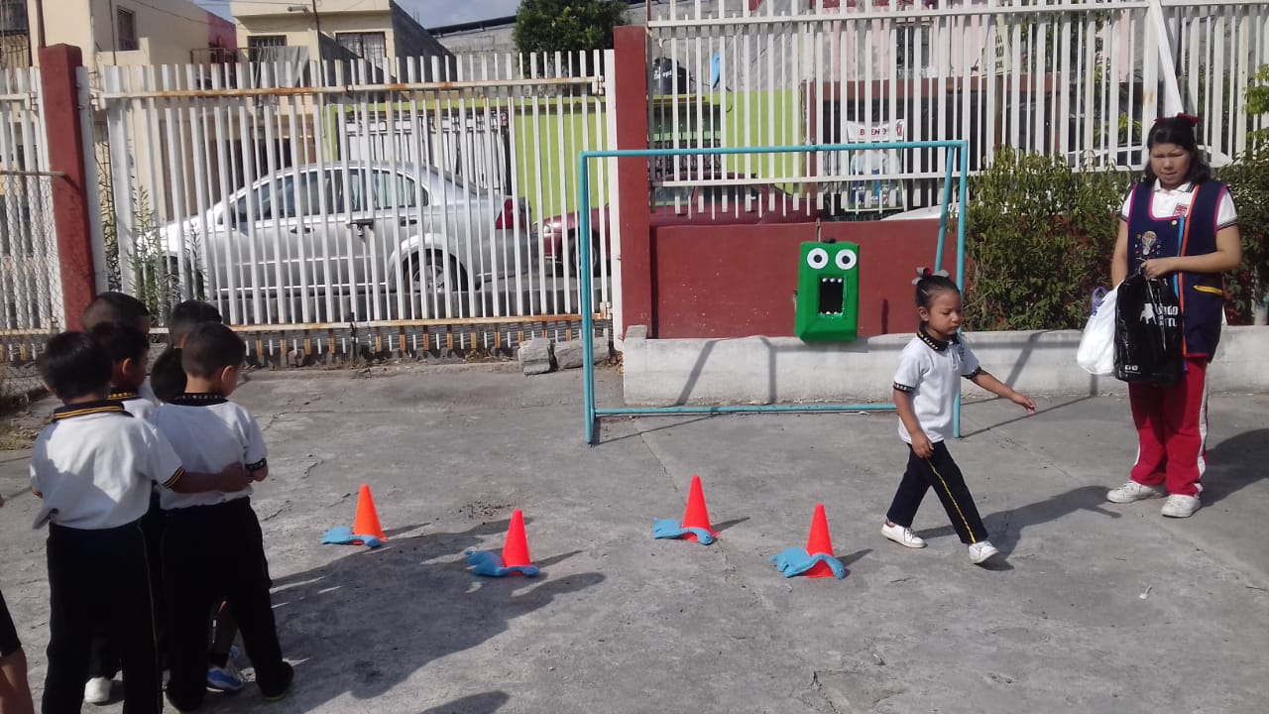
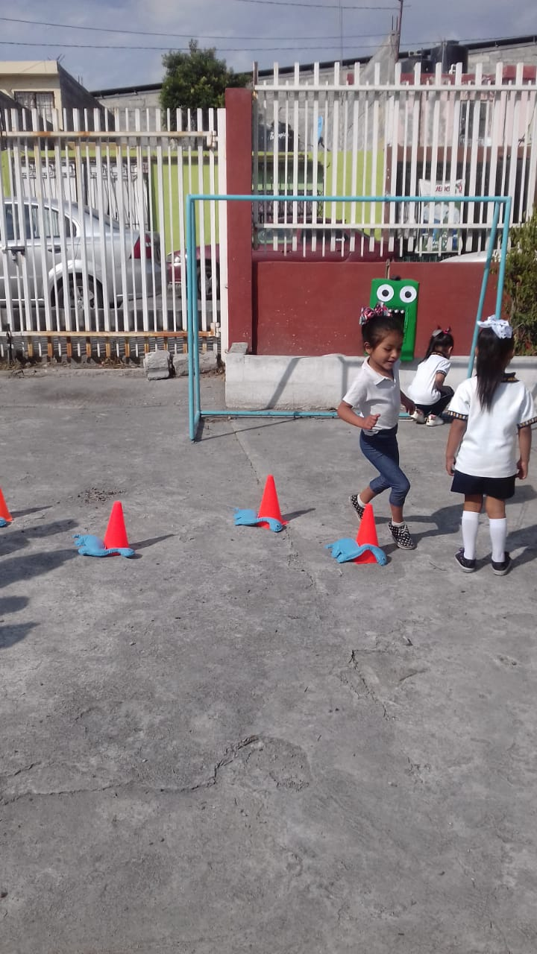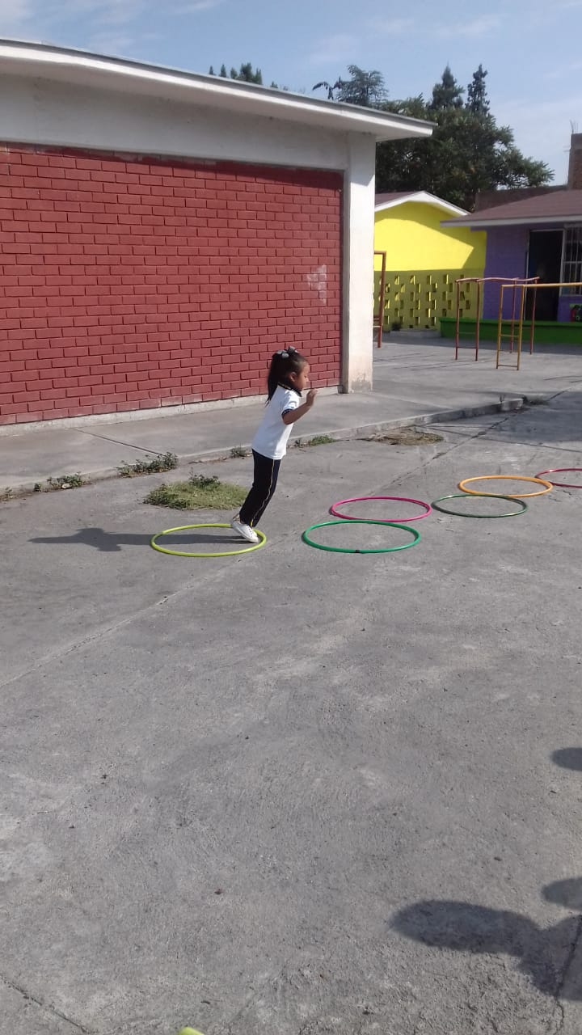


ESCUELA NORMAL DE EDUCACIÓN PREESCOLAR
Asignatura: Educación Física 4º. Semestre

Profra. Yixie Karelia Laguna Montañez.

Rúbrica de Reporte de Lectura
Competencia Unidad II  Distingue las capacidades físico-motrices y socio motriz de los niños de preescolar, las identifica en situaciones de la vida cotidiana y las estimula desde la sesión en el preescolar. |  |  | Realiza actividades lúdicas que estimulen las habilidades motrices de los niños a través de una base motriz adecuada a su edad, grado de desarrollo corporal y motor
Referentes | Pre formal | Receptivo |  | Resolutivo | Autónomo | Estratégico
Evidencia Unidad II  A partir de la lectura Contenidos de la educación física en la educación básica del autor Miguel Ángel Dávila Sosa las estudiantes elaboran un reporte de lectura con un mapa mental o conceptual de manera individual acerca de las concepciones y experiencias vividas en la jornada de práctica del 20 al 31 de Mayo  Criterios de desempeño:  Portada con todos los elementos y competencias de Unidad II Nombre del jardín ,grado de práctica, fecha de jornada, nombre del circuito de acción motriz  Introducción una cuartilla  Contraportada título del Circuito de acción motriz e imagen  Desarrollo del tema :Documento descriptivo de 2 cuartillas, establecer las características de cada una de las capacidades y da ejemplos de cada elemento físico motriz y/o socio motriz, perceptivo motriz e identifica la manera en la que se estimula desde la aplicación del circuito de acción motriz y rally considerando la postura del autor.(parafrasear al autor no copia textual) 1 cuartilla análisis del Circuito Motriz  Conclusiones y Sugerencias una cuartilla  Anexos fotos y evidencias de la aplicación del Circuito de acción Motriz  Rúbrica  Elementos básicos: ortografía ,redacción, coherencia en las ideas , interlineado 1.5 letra times new roman # 12 títulos en 14 márgenes 2.5 superior, 2.5 lateral | 1.-Distingue lo relevante de un texto.  2.- Reduce a términos breves y precisos lo esencial de dos o más textos.  3.- Registra ideas de manera clara, coherente y sintética en uno o más textos para desarrollar argumentos | 1.-Distingue lo relevante de un texto y hace preguntas sobre lo que lee.  2.- Redacta un texto breve con los datos importantes de dos o más textos como consecuencia de una interpretación personal de los conceptos, ideas o argumentos presentados.  3.- Identifica, ordena e interpreta las ideas y conceptos explícitos e implícitos en uno o más textos, considerando el contexto en el que se generaron y en el que se reciben. |  | 1.- Distingue lo relevante de un texto; hace preguntas sobre lo que lee; e infiere el significado de palabras por el contexto.  2.- Organiza los conceptos, ideas o argumentos presentados en orden jerárquico de dos o más textos  3.-Sustenta una postura personal sobre la información contenida en uno o más textos, valora la relevancia de cada uno y considera otros puntos de vista de manera crítica y reflexiva. | 1.-Distingue lo relevante de un texto; hace preguntas sobre lo que lee; infiere el significado de palabras por el contexto y recapitula lo leído.  2.-Grafica la estructura de dos o más textos empleando mapas conceptuales o esquemas de diversa índole.  3.-Como resultado de utilizar la información contenida en uno o más textos, argumenta la solución de un problema, empleando gráficas y el uso de las tecnologías de la información y la comunicación | 1.-Distingue lo relevante de un texto; hace preguntas sobre lo que lee; infiere el significado de palabras por el contexto y lo aborda con creatividad.  2 .-Organiza los conceptos, ideas o argumentos presentados en orden jerárquico de dos o más textos ,en lista preguntas contextualizadas
PONDERACIÓN: 10% | 6% | 7% |  | 8% | 9% |  | 10%

En el proceso de la auto evaluación empleando el instrumento diseñado con el fin de demostrar el nivel de desarrollo de la competencia profesional es el siguiente de acuerdo con las características del trabajo y la rúbrica que diseñe en la unidad de desempeño de la competencia utiliza estrategias didácticas para promover un ambiente propicio para el aprendizaje obtengo una ponderación con un 60% en el nivel resolutivo y la equivalencia numérica de 8 porque se logró aplicar la secuencia didáctica, pero falta material para favorecer los aprendizajes y falta dar explicación de los conocimientos que se esperan desde el aprendizaje esperado y la explicación detallada del material didáctico. También con cumplir con la tipología y mejorar la redacción de la evidencia.
En la unidad de desempeño promueve un clima de confianza en el aula que permita desarrollar los conocimientos, habilidades, actitudes y valores considero que tengo una ponderación con la ponderación del 60% en el nivel resolutivo y la equivalencia numérica 8 en el nivel suficiente porque no se forma del clima de seguridad y el desarrollo de las actividades que se aplicó en el circuito motriz pero el desarrollo de los conocimientos y valores se desfavorece.
En cuanto a la unidad favorece el desarrollo de la autonomía de los alumnos en situaciones de aprendizaje considero que tengo un 80% de ponderación en el nivel autónomo con la equivalencia numérica de 9 porque ayude a los alumnos a realizar la actividad y se favorece el desarrollo de la autonomía ya que las promuevo al aplicar las actividades esperadas en el circuito motriz, pero también ayude a los alumnos para realizar la actividad.
A través de la unidad establece comunicación eficiente considerando las características del grupo escolar que atiende se obtiene una ponderación de 100% con el nivel estratégico con la equivalencia numérica del 10 en el nivel competente porque establecí comunicación con los alumnos y realicé las adecuaciones necesarias para que los alumnos realicen el circuito motriz sin alguna molestia o estorbo. También las actividades que se aplicaron a lo largo del circuito motriz establecen los retos y desafíos para dar solución a las diferentes actividades que fueron realizando.
Desarrollar las condiciones físicas en el aula de acuerdo al contexto y las características de los alumnos y el grupo considero que tengo una ponderación de 40% en el nivel receptivo y la equivalencia de 7 en el nivel regular porque me falta adecuar más los materiales de acuerdo a las características que presenta el grupo y diseñar más estrategias dentro del circuito motriz para favorecer los aprendizajes esperados y los contenidos que se abordan en la secuencia didáctica.

Tabla 2
Rúbrica evidencia 1
Indicadores- Unidades de desempeño de la competencia. | Receptivo. | Resolutivo. | Autónomo. | Estratégico.
Ponderación. | 40% | 60% | 80% | 100%
Utiliza estrategias didácticas para promover un ambiente propicio para el aprendizaje. | Diseña y aplica las actividades para favorecer los aprendizajes. | Diseña y aplica las actividades propuestas ,hace falta los recursos para desarrollar los aprendizajes y ambientes de aprendizaje. | Diseña y aplica actividades para favorecer los aprendizajes mediante el uso de recursos. Implementa ambientes de aprendizaje. | Diseña estrategias didácticas y las aplica en actividades usando métodos y recursos para desarrollar la enseñanza- aprendizaje. Favorece un ambiente de aprendizaje con espacio y tiempo para construir los conocimientos, actitudes y valores.
Promueve un clima de confianza en el aula que permita desarrollar los conocimientos, habilidades, actitudes y valores. | Crea el ambiente de seguridad y aplica las actividades para retomar el uso de valores. | Crea un ambiente de seguridad con la aplicación de algunas actividades donde el uso de valores y conocimientos se desarrolla. | Crea el ambiente de confianza a través de actividades para favorecer los conocimientos y valores y se logran los aprendizajes esperados. | Crea e implementa un ambiente de seguridad y confianza para adquirir valores y actitudes a través de actividades e incluirse en la participación social.
Favorece el desarrollo de la autonomía de los alumnos en situaciones de aprendizaje. | Desarrolla las actividades para favorecer los conocimientos esperados. | Desarrolla actividades para indagar la autonomía en el aula. Proporciona ayuda al alumno para hacer y terminar las actividades. | Desarrolla y aplica situaciones de aprendizaje y ayuda a desarrollar la autonomía en el alumno. Ayuda al alumno a realizar las actividades. | Desarrolla y logra aplicar situaciones de aprendizaje logrando planificar acciones para promover y propiciar la autonomía. Orienta al alumno en el desarrollo de actividades.
Establece comunicación eficiente considerando las características del grupo escolar que atiende. | Establece comunicación con los alumnos y aplica actividades. | Establece la comunicación con el grupo, y plantea estrategias didácticas sin considerar las características del grupo. | Establece la comunicación con el grupo escolar, a través de actividades o estrategias didácticas y retoma algunas características del grupo. | Establece comunicación con los alumnos a través de adecuaciones de acuerdo con las necesidades de los alumnos, establece retos y desafíos, y ofrece ayuda de acuerdo con las características del grupo escolar.
Adecua las condiciones físicas en el aula de acuerdo al contexto y las características de los alumnos y el grupo. | Adecua muy poco las condiciones del aula, sin considerar las características del alumno. | Adecua algunas de las condiciones del aula. Retoma características del contexto. | Adecua condiciones físicas del aula de acuerdo con las características del grupo y contexto. | Adecua las condiciones físicas del aula para construir y desarrollar los conocimientos acordes a las características, intereses, necedades y el contexto donde se encuentran los alumnos.
Nota. La rúbrica evalúa la competencia profesional y sus unidades de desempeño en la evidencia I.

Evidencia de aprendizaje II
Esta evidencia se obtuvo mientras cursaba el sexto semestre en la asignatura de proyectos de intervención socioeducativa perteneciente al trayecto formativo práctica profesional. El curso está conformado por dos unidades y la evidencia se realizó al final del curso.
Los contenidos y propósito de este curso es diseñar proyectos intervención de acuerdo con el contexto donde se sitúa el alumno y el lugar donde se realiza la práctica profesional docente, trabajar las herramientas teóricas, metodológicas, técnicas y didácticas que se fueron desarrollando durante los cursos anteriores para desarrollar, aplicar y favorecer el proyecto.
Al diseñar el proyecto se favorecen las competencias en los alumnos y el docente y aplicar la evaluación para valorar los conocimientos, habilidades, aprendizajes que se van adquiriendo a través del proyecto.
En la unidad de aprendizaje I. El proyecto de intervención socioeducativa: su diseño y fundamentación se vieron las bases teóricas para construir un proyecto socioeducativo al detectar el problema del contexto en donde se sitúa la escuela y se realizan las practicas, describir y recabar información del diagnóstico a través de la aplicación de diversos instrumentos para analizar y diseñar y aplicar la intervención docente la cual consiste en trabajar de manera colaborativa con la comunidad escolar, alumnos y padres de familia para escribir, diseñar y empezar hacer el proyecto socioeducativo por etapas.
El diseño, revisan y aplicación de secuencias didácticas se realizó durante todas las dos unidades del curso para favorecer la práctica profesional aplicando estrategias, diseñar el material didáctico y tener el dominio de los contenidos al momento de impartir la práctica.
En la unidad II. Seguimiento y evaluación del proyecto de intervención socioeducativa se escribió el desarrollo y avance del proyecto socioeducativo por etapas y actividades que se realizaron e implementaron y para finalizar realizar el análisis de los resultados a la solución del problema que se detectó en el contexto.
La evidencia global de este curso fue realizada por equipo de práctica y consiste en realizar, diseñar y explicar las fases del proyecto socioeducativo de acuerdo con la problemática del contexto que se detectó desde el inicio de prácticas que fue la falta de valores la cual con ayuda de la labor docente del jardín de niños y la comunidad escolar se lograron realizar las actividades con la autorización de los directivos y ayuda de las educadoras se logró un cierto avance en las etapas del proyecto y se retomaron las adecuaciones, características de los alumnos, contexto e integrar a toda la comunidad educativa.
Al principio del proyecto la implementación de instrumentos y observaciones para conocer el contexto y detectar la problemática fue importante porque se desarrollaron las actividades para dar la solución al problema la falta de valores en el jardín de niños. Después se estableció el objetivo del proyecto para generar y desarrollar valores, actitudes positivas, y el control de las emociones en los alumnos, después se realizó la justificación y el marco teórico de acuerdo con los autores y lecturas que se leyeron durante el curso y planificar las acciones del proyecto el desarrollo de siete actividades que se van a implementar durante el desarrollo y ayuda a dar y desarrollar la solución del objetivo esperado, y al final se realizan las evaluación de las actividades que se implantaron y como se fue desarrollando el proyecto socioeducativo durante la jornada de práctica.
Las siete actividades que se diseñaron para implementarse en la jornada de practica tienen el propósito de regular las emociones y promover los valores adentro del aula y en casa porque se integraron los padres de familia para realizar la convivencia sana y hacer reflexión de la importancia de los valores como el respeto, honestidad, amistad, amor, entre otros más.
Las actividades que se lograron implementar fue el uso de los acuerdos de convivencia para desarrollar un ambiente de aprendizaje de respeto y armonía, con el propósito de establecer una sana convivencia en el grupo escolar. La actividad premios también se implementó y consiste en entregar una insignia a cada niño de acuerdo con el valor que se favorece más en su persona y lo aplica en el aula de clases y hora del recreo, esta actividad tiene como propósito motivar a los alumnos a seguir cumpliendo y aplicando los valores durante la semana.
Mediante las observaciones y avances de los alumnos en actitudes y acciones logre observar su desempeño. Otra estrategia que se implementó fueron los cuentos para realizar la reflexión de acciones que no son adecuadas en la vida social y cotidiana y escuchar su opinión y respuestas cuando los personajes no cumplan con los valores y por último se aplicó una actividad del valor de la semana que representa acciones donde el alumno realice actividades para generar la reflexión donde los valores se implementen y la importancia de realizarlos en la escuela y el hogar.
Los autores Pérez-Pérez, C., Escámez - Sánchez, J., García- López, R., Sanz-Ponce, R. y López- Francés, I. señalan que un proyecto socioeducativo es realizar, diseñar y aplicar actividades para dar solución a los problemas que se detectan en el contexto (2014). De acuerdo con los autores mencionados anteriormente se fue realizando el diseño las etapas del proyecto socioeducativo para obtener mejores resultados y realizar la estructura del desarrollo y aplicación.
Realizar el proyecto por etapas fue complicado ya que se obtuvieron pocos resultados debido a la pandemia y suspensión de prácticas presenciales ya no se desarrolló y no se logró terminar la aplicación del proyecto socio educativo, pero con los pocos resultados se realizó la descripción y desarrollo de las actividades y avances que favorecieron para dar solución al problema del contexto. Algo importante fue también la colaboración en el equipo de practica porque se desarrolló el proyecto socioeducativo.
Al diseñar el proyecto socioeducativo aprendí la importancia de retomar las necesidades del contexto y alumnos y favorecer un ambiente de aprendizaje de confianza para desarrollar los conocimientos, habilidades, actitudes y valores los cuales contribuyen al niño dentro de la sociedad.
El diseño del proyecto me ayudo a buscar la solución cuando existe algún problema en el contexto donde se sitúa la institución y versifica la integración de la comunidad escolar que son los padres de familia, los docentes, directivos y el contexto afuera. La importancia de realizar el diagnóstico para detectar los problemas hasta la evaluación de las estrategias o actividades planteadas lo consideró importante porque ayuda a mejorar y cubrir las áreas de oportunidad el desarrollo e implementación de todo el proyecto socioeducativo.
El proyecto socioeducativo me ayudo más a interactuar y establecer comunicación con los padres de familia para interactuar y cumplir con las actividades o tareas que se implantaron en asa para cumplir con el diseño de estrategias y promover los valores en las familias. Antes observaba ciertos problemas con los alumnos y el contexto, pero al diseñar el proyecto me ayudo a considerar y realizar las adecuaciones para fomentar la educación socioemocional y atender a sus necesidades para lograr y desarrollar los aprendizajes y conocimientos que se esperan abordar en las situaciones de aprendizaje o contenidos de diferentes programas educativos.
El apoyo de la directora y educadora fue fundamental para impartir el desarrollo del proyecto socioeducativo porque interfiere en las decisiones y la autorización de las actividades y el apoyo para fomentar lo planeado es importante para alcanzar el objetivo del proyecto.
El trabajo en equipo al realizar la evidencia es muy importante la colaboración y aportación de cada integrante del equipo porque se desarrolla y cumple con los requisitos que se mencionan en la rúbrica para obtener una mejor calificación.
La evaluación final del proyecto se retomaron pocos aspectos de acuerdo con las actividades que se lograron aplicar en la jornada de práctica, el diseño del proyecto está establecido pero debido a la nueva modalidad en línea no se continuo para seguir aplicando la actividad y la intervención del docente no fue favorecida.
La evaluación que realizo el docente fue con una lista de cotejo por puntos enumerados del 1 al 10 para describir los elementos y los indicadores que solicita son los siguientes nombres del proyecto socioeducativo, problemática detectada, objetivos, justificación del proyecto, fundamentación de las soluciones, planificación de acciones, evaluación, conclusión, sugerencias de mejora, anexos y bibliografía.
Los indicadores que solicita el docente son la orientación para cumplir el desarrollo del proyecto socioeducativo el cual consiste en explicar y desarrollar como se implementó y los resultados obtenidos durante la aplicación del proyecto socioeducativo durante la jornada de práctica. También el docente solicito una tipología para escribir y realizar el documento.
La evaluación del docente fue un 10 porque se cumple con todos los aspectos y criterios para ser el proyecto socioeducativo, el desarrollo y justificación ayudaron a obtener una mejor calificación y también se cumplió con la tipología que se solicita.

ESCUELA NORMAL DE EDUCACIÓN PREESCOLAR
Licenciatura en Educación preescolar

Ciclo escolar 2019 – 2020
​ PROYECTOS DE INTERVENCIÓN SOCIOEDUCATIVA

EVIDENCIA GLOBAL PROYECTO SOCIOEDUCATIVO
- Priscila Nicole Ávila Salas
- Berenice Abigail Farias Arroyo
- Sandra Monserrat Mendoza Méndez
- Daniela Karime Muñiz Limón

- Berenice Del Carmen Ruiz Ramos
- Nallely Alejandra Sánchez Carranza
- Leyda Yolanda Sonora Montalvo
- Montserrat Vázquez Espinoza

Competencias del perfil de egreso
- Diseña planeaciones didácticas, aplicando sus conocimientos pedagógicos y disciplinares para responder a las necesidades del contexto en el marco de los planes y programas de educación básica.
- Genera ambientes formativos para propiciar la autonomía y promover el desarrollo de las competencias en los alumnos de educación básica.
- Aplica críticamente el plan y programas de estudio de la educación básica para alcanzar los propósitos educativos y contribuir al pleno desenvolvimiento de las capacidades de los alumnos del nivel escolar.
- Emplea la evaluación para intervenir en los diferentes ámbitos y momentos de la tarea educativa.
- Propicia y regula espacios de aprendizaje incluyentes para todos los alumnos, con el fin de promover la convivencia, el respeto y la aceptación.
- Actúa de manera ética ante la diversidad de situaciones que se presentan en la práctica profesional.
- Utiliza recursos de la investigación educativa para enriquecer la práctica docente, expresando su interés por la ciencia y la propia investigación.
- Interviene de manera colaborativa con la comunidad escolar, padres de familia, autoridades y docentes, en la toma de decisiones y en el desarrollo de alternativas de solución a problemáticas socioeducativas.
Competencias de la asignatura
- Elabora proyectos que articulan diversos campos disciplinares para desarrollar un conocimiento integrado en los alumnos.
- Aplica metodologías situadas para el aprendizaje significativo de las diferentes áreas disciplinarias o campos formativos.
- Emplea los recursos y medios didácticos idóneos para la generación de aprendizajes de acuerdo con los niveles de desempeño esperados en el grado escolar.
- Realiza el seguimiento del nivel de avance de sus alumnos y usa sus resultados para mejorar los aprendizajes.
- Atiende a los alumnos que enfrentan barreras para el aprendizaje y la participación a través de actividades de acompañamiento.
- Atiende la diversidad cultural de sus alumnos, para promover el diálogo intercultural.
- Promueve actividades que favorecen la equidad de género, tolerancia y respeto, contribuyendo al desarrollo personal y social de los alumnos.
- Asume críticamente las responsabilidades establecidas en el marco normativo para orientar su ejercicio profesional
- Diseña proyectos de trabajo para vincular las necesidades del entorno y la institución con base en un diagnóstico
Nombre del docente: ISABEL DEL CARMEN AGUIRRE RAMOS
Grupo: 3° “B”
Fecha: 24 de junio del 2020

- Nombre del proyecto socioeducativo
Trabajo de valores para una sana convivencia

- Problemática detectada
La jerarquización de problemas se detecta al iniciar el diagnóstico y se observan problemáticas dentro del contexto, se define y elige el problema más urgente que requiere una resolución de acuerdo con las necesidades en la comunidad es para atender, y dar una solución factible al problema. Para la detección del problema primero investigamos el significado de un problema socioeducativo, que según (Zamudio-Flores, 2018) es cualquier aspecto, tema, situación social que este perjudicando el positivo y satisfactorio desarrollo del rendimiento académico de los estudiantes, el cual puede ser neutralizado o eliminado por medio de la intervención docente.
Para planificar y elaborar esta propuesta de trabajo dentro del jardín de niños Guadalupe González Ortíz, hicimos un diagnóstico, en donde principalmente utilizamos apoyo y sustento en los instrumentos aplicados, destinados a recabar toda la información posible sobre los estilos de vida de los alumnos dentro y fuera de la institución, en este momento encontramos una variedad de problemas, tales como la ausencia de los padres de familia en la vida de los niños, a su vez afectando su comportamiento dentro de las aulas; la falta de cooperación de los padres al contribuir o apoyar con materiales, tareas, eventos, cuotas; el tercer problema era la infraestructura y construcción en proceso del jardín de niños.
Al encontrar varias situaciones preocupantes y vernos en la necesidad de solo trabajar con una, hicimos como equipo de práctica una jerarquización de problemas, donde según Freixes-Giné y Parcerisa-Aran (2014) todos tenemos visiones diferentes como observadores, es por eso que se hace una selección, orden y priorización de los problemas que hayan sido encontrados en el escenario, esto a partir del diagnóstico, tomando en cuenta ciertos factores como el valor del inconveniente, factibilidad y el impacto que se puede alcanzar con la intervención, tratando de que el análisis sea lo más realizable posible, con un respaldo de instrumentos para así elegir cual requiere mayor atención y ajuste para mejorar el proceso de enseñanza aprendizaje.
Es así como elegimos nuestro problema, analizamos la situación general de todos los grados, hicimos la hipótesis de que la falta de cooperación por parte de los padres se debe a que ellos no conviven el tiempo suficiente con sus hijos, por lo tanto, no se dan cuenta del valor y aprendizajes pedagógicos y para la vida que se obtiene en el jardín, contrarrestando la importancia del mismo y provocando una falta de interés en todo lo que se relaciona con la institución, concluimos que la construcción del jardín no depende de nosotras, en cambio, si lográbamos una mejor convivencia en las familias, los mismos padres podrían comportarse un poco más interesados, con deseo de apoyar a los directivos para que se hagan las gestiones necesarias, teniendo una mejor escuela para sus hijos. Después del análisis y reflexión como equipo, supimos que el problema que nosotros podíamos reducir, y sería de gran beneficio para la escuela y sobre todo la vida de los niños, es la convivencia entre padres-alumnos, padres-docentes, así que ideamos un proyecto con la intención de lograr poco a poco generar consciencia en la comunidad de las personas que debieran ser quienes pasan el mayor tiempo con los niños.
Al momento de indagar, analizar y recabar datos en las entrevistas y cuestionarios se realiza una interpretación para conocer y realizar el diagnóstico del contexto. Se descubrió la problemática socioeducativa que detona mucho y requiere una solución en el contexto es la falta de valores en las familias. Se dio elección a esta problemática para dar solución en la convivencia y relación padres e hijos porque interfieren en la formación personal y familiar.
En la evaluación diagnostica se determinan las necesidades detectadas para la elaboración de un proyecto socioeducativo (Pérez-Pérez, Escamez- Sánchez,Garcia- López,Sanz-Ponce,y López-Frances,2012) al hacer la evaluación diagnostica se seleccionó una problemática de mayor necesidad en el contexto del jardín de niños para después hacer la elaboración del proyecto socioeducativo con el objetivo dar solucionar al problema.
La problemática se detectó a través de un análisis del contexto (educativo, social y familiar) esto se descubrió a través de observaciones, diarios de campo, entrevistas y se logró detectar que hay una gran área de oportunidad en la puesta en práctica de normas, reglas y valores en los alumnos de la institución y el establecer estas normas son de gran importancia ya que si no es algo adquirido de manera voluntaria, los alumnos no pueden lograr una convivencia armónica , afecta primordialmente el proceso de enseñanza aprendizaje.
A través de las prácticas los alumnos manifestaron cambios de actitudes porque también siguieron problemas en el hogar como la separación de los padres de familia, discusiones en el hogar y trabajo de los padres por las tardes.
Los padres de familia si asisten a los eventos cívicos o actividades del jardín de niños, la asistencia es alta, pero el compromiso que hay en el hogar por las tardes no se cumple, quien ayuda a realizar las tareas de los niños por las tardes son familiares que están a su cuidado, por lo tanto los padres no se enfocan en los aprendizajes de sus hijos, no existe una calidad de tiempo y dedicación familiar para la educación y valores, lo cual afecta el aprendizaje de los alumnos al interior del aula.
- Objetivo general.
El principal objetivo del proyecto socioeducativo es generar ambientes de convivencia para el logro del control de las emociones, mejorando así la convivencia, posibilitando el desarrollo eficaz de contenido, aprendizajes y competencias.
Objetivos específicos.
- Trabajar con distintas modalidades.
- Diseñar e implementar estrategias innovadoras.
- Promover la cultura de los valores.
- Fomentar la sana convivencia dentro del aula.

- Justificación
Se tomó la decisión de llevar a cabo este proyecto ya que después de realizar un diagnóstico y ver las condiciones del contexto en el que se encuentra el jardín notamos que hay una gran área de oportunidad en la puesta en práctica de normas, reglas y valores en los alumnos de la institución, el establecer estas normas es de gran importancia ya que si no es algo adquirido de manera voluntaria, los alumnos no podrán lograr una convivencia armónica , afectando primordialmente el proceso de enseñanza aprendizaje.
Con ayuda de las educadoras y directora logramos desarrollar y dar inicio a las actividades de este proyecto. El apoyo que nos brindó la institución fue de gran ayuda porque los padres de familia se lograron involucrar.
Es por esto que buscamos la manera de cubrir esa área de oportunidad, planeando una serie de actividades en donde el principal objetivo sea fomentar los valores en los alumnos, que aprendan a respetar y trabajar con las reglas y mejorar su conducta tanto en la escuela como en su hogar, sin forzarlos de manera conductista a seguir un patrón, si no trabajar y aprender en convivencia positiva con sus compañeros.
Las actividades diseñadas para este proyecto de intervención se llevarán a cabo dentro del jardín de práctica en donde se realizaron periodos de práctica previos a este.
Las actividades de este proyecto se dividen en 2 periodos en las jornadas de práctica que se tienen, realizando una plática con los padres de familia para que así lo que nosotros trabajamos con sus hijos dentro del jardín de niños también pueda trascender a los hogares y que haga un mayor impacto en toda la comunidad escolar, se pretende que al finalizar estos dos periodos se note un cambio en el comportamiento de los alumnos, para que la convivencia en la que se trabaja dentro y fuera del jardín sea más favorable y el proceso de enseñanza – aprendizaje sea más efectivo en los alumnos.
- Marco teórico y fundamentación de la solución
Cota Olmos Arturo (2002) señala que los valores “son pautas probadas por la experiencia con las cuales se guían en el mundo todas las culturas que lo habitan”, estos patrones de comportamiento no son los mismos para todos. Dichos conductas y comportamientos han sido modificados conforme el mundo va evolucionando a su vez se han creado leyes o normas morales, religiosas y políticas que han impactado a estos.
Un valor no es simplemente una preferencia momentánea, sino una preferencia que se cree, se sostiene y se considera justificada moralmente (porque así debe ser), como fruto de un proceso de razonamiento o como consecuencia de un juicio personal (Cota, 2002, pág. 6).
Formar ciudadanos virtuosos se basa en la construcción de una sólida estructura ética y valorativa. Educar es enseñar una ética frente a la existencia, para que con sabiduría se aprenda a bien tener, a bien hacer, a bien vivir y a bien ser, integrándose el concepto de "bienestar". Enseñar es crear las condiciones para que quien aprende, pueda desarrollar todo su potencial como ser humano, ayudando a los demás a conocer y comprender, a crecer y a dudar, a recibir y a aportar, a informarse, pero sobre todo a formarse como seres humanos (Cota, 2002, pág. 12).
La transmisión de valores también se lleva a cabo de manera informal, mediante la cultura que se forma en la escuela o la universidad, es decir, todo aquello que concurre en la vida escolar y universitaria, no sólo la enseñanza académica de una temática ético-valorativa sino el vivir y llevar a la práctica dichos valores.
Aunque las actividades fueron pocas tuvieron gran significado para los alumnos, pues en repetidas ocasiones recibimos comentarios positivos respecto a las actividades. El enfoque del proyecto está dirigido hacia los valores y el comportamiento de los alumnos pues es una de las necesidades más apremiantes de las que tiene el jardín y que impactan de manera inmediata en el aprendizaje significativo de los alumnos.
Se habló sobre la concientización del comportamiento con los alumnos, la importancia que tiene el respeto hacia los compañeros, los padres de familia y maestros.
Los padres de familia escribieron cosas positivas de sus hijos, esto como motivación para la mejora de actitud.
El pensamiento es esencial en el control de la conducta. Las experiencias de aprendizaje forman representaciones de carácter conceptual y no asociaciones específicas pudiéndose referir tanto a relaciones entre objetos y acontecimientos como a las relaciones entre conductas y condiciones del medio. (Albert Bandura, 1984, pág. 64)
El autor Albert Bandura nos dice que la conducta es aprendida desde el medio ambiente través del proceso de aprendizaje mediante la observación. Es una acción que pasa en el contexto donde se encuentra el jardín de niños la violencia en el hogar existe y los niños la imitan. No cabe duda de que los valores éticos impregnan el hecho educativo y lo orientan, están presentes durante todo el recorrido de un alumno por el sistema educativo, y a la vez reflejan las aspiraciones y necesidades de la sociedad. Todas las elecciones que deben hacerse en educación desde los contenidos, la metodología, la formación de los docentes están basadas en una escala de valores. Los conflictos en las escuelas no son generalizados, pero son reales. Los alumnos disruptivos – con su carga habitual de problemas personales- constituyen un reto creciente en una escuela que debe ser inclusiva también con ellos.
Coombs (1985), sostiene que la crisis actual del sistema de valores tiene su origen en la transformación social que se produjo en la civilización occidental, a partir del siglo XIX. La educación moral -confundida generalmente con la educación religiosa- era considerada como anacrónica por los ideólogos más destacados de la educación; sobre todo, en las sociedades cada día más pluralistas en las que la escuela pública deseaba dejar muy patente la separación entre educación y religión. Por otra parte, el avance científico desarrolló un optimismo desmesurado en la capacidad del pensamiento científico para resolver todos los problemas de la humanidad.
Los contenidos actitudinales, comprenden las actitudes, valores y normas y figuran en todos los bloques de contenidos en que aparecen estructuradas las áreas curriculares con el propósito de que se programen y desarrollen conjuntamente con la enseñanza de los contenidos conceptuales y procedimentales. Los valores se perciben en las actuaciones de los otros, en la relación de cada uno con el resto; cada persona, debe construir su propio esquema de valores y la función de los educadores es colaborar en el proceso, permitiendo y desarrollando situaciones en el entorno de los alumnos para que los vivan y experimenten, y así, ser interiorizados por ellos. Para que en un aula se perciban los valores y se sienta su necesidad, es condición que ocurran ciertos requisitos que posibiliten y alienten su desarrollo.
Descubrir diversas metodologías que permitan formular alternativas, con el propósito de construir la convivencia social por medio del trabajo colaborativo, valores y el respeto por las diferencias (Boggino, 2005). En el terreno de la educación, todos sabemos que el clima de un aula condiciona completamente el proceso de enseñanza y aprendizaje. Sabemos que, cuando encontramos conductas disruptivas, la motivación de los docentes y la del alumnado decrecen y se ven sustituidas por una ansiedad que termina por transformarse en desgana e impotencia. En este sentido, no cabe duda de que hablar sobre los conflictos en la escuela supone desafiar los prejuicios. Y al abordar las soluciones, debemos partir de la certeza de que únicamente una escuela inclusiva contiene la respuesta a la mejora de la convivencia escolar porque solo ella es capaz de potenciar la autonomía de actuación y de pensamiento de los alumnos, enseñando el valor de la tolerancia y la necesidad de buscar acuerdos a través del diálogo. Cuando cada miembro de la comunidad escolar adquiere, a través de la interacción y la información, recursos sociales que le sirven para desenvolverse con respeto ante lo diferente, los conflictos naturales que produce nuestra insociable sociabilidad, se convierten en una fuente de nuevos valores y de enriquecimiento.
La reconfiguración que ha sufrido la educación, convirtiéndose en una práctica cultural que compromete todos los lugares y edades de las personas, y que ya no sólo es potestad exclusiva de la escuela (Jurado, 2003). En este proyecto se ha incluido a padres de familia con el objetivo e intención de generar un cambio afectivo social no solo dentro del aula, si no en donde pasan la mayor parte del tiempo o quienes debieran ser las personas con las que conviven. Desde el momento en que los niños abandonan el mundo protegido de la primera infancia deben enfrentarse al conflicto con los iguales: la discusión, el enfrentamiento o la mera cesión de derechos inevitable en cualquier laboratorio de convivencia, es decir, cualquier lugar donde un ser humano desenvuelva su vida, porque lo hará siempre junto a otros, serán estos valores aprendidos en clase los que determinarán y actuaran como punto clave una vez que sean puestos en práctica no solo en las aulas o sus casas, si no en la misma vida cotidiana por la que se plantea la importancia del desarrollo integral. Por otra parte, la clave de la aventura de educar está en conseguir personas completas, equilibradas, felices y capaces de hacer felices a los demás; es decir, personas con valores. Favorecer la formación, abrir las ventanas del conocimiento y la cultura, constituyen partes importantes de la educación, pero no son el todo. Educar es transmitir el modo de empleo de la vida, dar a conocer las posibilidades de la inteligencia humana pero también del alma los sentimientos y del espíritu, la capacidad de juzgar, ejercer la fuerza de voluntad y decidir libremente-. Los ingredientes que forman parte de ese modo de empleo son los valores, porque nos permiten empoderarnos, una bella y antigua palabra castellana que significa dar poder a las propias capacidades. Por eso no podemos tratar a la ética como algo que se pone y se quita, o que se imparte en una hora determinada de la jornada lectiva; por eso educar en valores es, lisa y llanamente, educar.
- Planificación de acciones
Para el diseño de las acciones que se llevaron a cabo fue necesario primordialmente plantear un objetivo, el cual tenía como objeto crear conciencia de la importancia del uso/fomento de valores en casa y fuera de ella. Una vez establecido este se tomó en cuenta las estrategias de trabajo las cuales se haría uso para lograr llegar al objetivo, dentro de estas se implementó como estrategia el trabajo con los padres de familia y el trabajo en el aula a través del diseño de diversas actividades.
Una vez establecido todo esto se diseñaron las acciones las cuales están encaminadas al favorecimiento, cumplimiento y desarrollo del objetivo a través de actividades. Para esto se tomaron en cuenta las necesidades e intereses de los alumnos, una vez que se contaba con ellas el directivo de la institución realizo una revisión y evaluación de las mismas lo cual permitió un mejor enfoque y realizar mejoras para un mejor desenvolvimiento.
A continuación, se muestran las acciones que se diseñaron destacando que algunas de ellas no lograron llevarse a cabo por el periodo de confinamiento.
Premios. Durante la jornada de práctica se hará uso de insignias que motiven a los alumnos destacando un valor que caracteriza su personalidad, con apoyo de las TIC´s.
Carta. Se solicitará a los padres de familia la elaboración de una carta en la cual plasman la importancia que tienen para ellos sus hijos, previamente le darán lectura a sus hijos en casa y a la mañana siguiente los alumnos compartirán lo redactado con el resto de sus compañeros cómo se sintieron.
Valor semanal. Cada lunes se dará a conocer el valor semanal, el cual deberá ser trabajado en cada y escuela, que en una pequeña asamblea de 15 min cada viernes se comentará de qué manera lo implementaron en su vida cotidiana.
Acuerdos. Dentro del aula se llevará a cabo de manera grupal la elaboración de los acuerdos de salón, en la cual los alumnos deberán comentar cuáles normas ayudan a una sana convivencia, así como también se establecerá un lugar en el cual serán colocados.
Conferencia. Se ofrecerá una conferencia a los padres de familia que gusten asistir de manera voluntaria y obligatoria únicamente a aquellos que se considere necesario por parte de la educadora, realzando la importancia de una educación en casa con valores.
Obra de teatro. Se organiza una representación teatral para toda la escuela con la participación de practicantes y maestras sobre la problemática detectada en el jardín
Experiencia educadora. Se cuestiona a la educadora acerca de las estrategias y metodologías que utiliza para poder tratar la problemática.
Cuento. Dentro del aula se relatará un cuento interpretado por una persona especializada en el área de literatura infantil, al finalizar el cuento se realiza una pequeña asamblea en donde los alumnos socialicen lo abordado en el cuento.
Reflexión para padres. Se realiza una sesión de reflexión acerca de cuánto tiempo se le dedica a los hijos y se crea un espacio emotivo para que los alumnos obsequien un pequeño mensaje a los padres de familia
Caja juguete. Se les solicitará a los alumnos que lleven al jardín un juguete para compartir durante la mañana de trabajo, al azar se hará entrega de un juguete el cual estará a su cargo. En caso de que no sea de su agrado el juguete deberán solicitar un intercambio y establecer acuerdos con otro compañero.

- Evaluación
La evaluación es un procedimiento para recoger y tratar información al inicio, durante y final del ciclo, hicimos entrevistas para los alumnos, les preguntamos cosas personales, por ejemplo; quienes se hacían cargo de ellos, quienes los ayudaban con la tarea, con quien pasaba más tiempo, si con papá o mamá, con base a eso, nos enfocamos en lo académico, tomando en cuenta sus estilos de aprendizaje para así planear las próximas actividades que se iban a aplicar en el jardín.
Para rescatar la información, se aplicaron instrumentos de investigación, el cuestionario consistía en responder preguntas de opción múltiple, según lo que ellos hacían generalmente con sus hijos, también se aplicaron evaluación diarias y globales, para identificar si el alumno alcanzaba el conocimiento de los Aprendizajes Esperados y cambiar nuestra intervención educativa.
Se llevó a cabo una evaluación y síntesis del trabajo realizado, incluyendo las etapas de la intervención, la actuación de la educadora y la pertinencia de los recursos utilizados. En el proyecto de intervención socioeducativo se toma en cuenta la sociedad y problemas que existen en ellas, en este caso, problemas que detectamos en el contexto y sociedad que rodeaba el jardín.
Es importante evaluar, para llevar a cabo un seguimiento/control para recoger información y tomar decisiones inmediatas. Puede resultar un elemento estimulante para la educación en la medida en que pueda desembocar en decisiones de promoción positivas, y para ello es preciso que el sistema educativo sea público y coherente, ofreciendo la información precisa para ofrecen las dificultades que puedan surgir, hacerlo es de gran importancia, porque se contrarresta la problemática que a su vez mejora la calidad y excelencia educativa.
Evaluar el objetivo del proyecto fue clave porque nos pudimos dar cuenta que los resultados que arrojaron fueron positivos, también hubo algunos negativos porque no se aplicaron todas las acciones propuestas para el cambio socioeducativo debido a la contingencia, pues hubo menos tiempo de evaluar y poner en práctica acciones. Para evaluar este proyecto se realizaría una evaluación inicial a partir del diagnóstico de necesidades, que nos deja claro la falta de valores sociales que presentaban los alumnos al inicio del ciclo escolar, la exclusión a la que están sometidos, los pocos recursos con los que cuentan y las influencias negativas que provoca la falta de convivencia con sus padres. Para ello se realizó una observación directa de su situación, teniendo en cuenta las aportaciones de otros profesionales que ya conocían a estos menores con anterioridad.
Dentro de la institución pusimos en marcha el proyecto de intervención socioeducativa, con la intención de erradicar o contrarrestar la problemática encontrada de una falta de convivencia de calidad entre padres y alumnos, la cual estaba mostrando conductas negativas en estudiantes al interior de las aulas, esto, con la estrategia de un trabajo basado en valores para controlar las emociones del grupo en el jardín Guadalupe González Ortíz; tomando en cuenta el contexto y el diagnóstico, diseñamos actividades que han sido parte de un crecimiento en conjunto entre alumnos, padres, docentes y alumnas practicantes.
Se elaboraron diez acciones, fueron divididas en las dos jornadas de práctica, es decir, en febrero se realizaron las primeras cinco, en mayo las otras cinco, permitiéndonos darle el enfoque y atención necesaria a cada una. Estas acciones están divididas de acuerdo a los objetivos y personas a quienes están dirigidas, todas favorecieron de cierta manera la convivencia dentro del aula como en casa, pues se pudo evaluar y notar un gran cambio en las actividades, tareas diarias y clima escolar de la institución.
Este proyecto socioeducativo logró disminuir en gran medida las conductas inapropiadas en clase, consecuencia principal de la problemática encontrada. Cuando las acciones enfocadas a toda la comunidad están relacionadas entre sí, traen cambios notorios en la práctica. Las intervenciones impactaron positivamente, las educadoras notaron algunos cambios en las actitudes de los padres de familia, y al mismo tiempo se observó uno más notorio en los alumnos, que reconocen la importancia de aplicar los valores diariamente en su vida cotidiana, dando motivación a los padres para continuar apoyándonos con las actividades.
Los alumnos han tenido actitudes positivas, al hacer actividades del proyecto identifican valores que se implementan, escuchan ejemplos e identifican los valores, en el recreo o en la clase la mayoría de los alumnos los aplican y aunque no se ha logrado erradicar la problemática al cien, es un avance significativo que con trabajo continuo concluirá muy bien. Dentro de las actividades del área socioemocional, los niños también expresaron las nuevas formas de trabajo en casa, la manera en que estaban conviviendo, jugando, incluían experiencias que confirmaban el tiempo que sus padres estaban pasando con ellos. Las estrategias seleccionadas resultaron de gran ayuda para lograr que los papás formaran parte del proceso de enseñanza de sus hijos y que los niños los vieran como su apoyo principal, alguien en quien confiar y a quien expresarle cariño. Gracias a estos resultados, tomamos la decisión de continuar en el mes de mayo, así que las acciones restantes que ya estaban planeadas, las analizamos y complementamos para encaminar el proyecto a un buen cierre.
El trabajo colaborativo ha representado una fortaleza dentro de esta institución desde el momento en que nosotras ingresamos al jardín de niños por primera vez, la comunicación al interior de este centro es un agente importante que está presente en toda la comunidad para la realización de las actividades de todo el ciclo escolar dentro del jardín.
En la realización de este proyecto recibimos el apoyo principalmente por parte de la directora, con sus sugerencias determinamos el diseño y revisión de las actividades, las maestras nos guiaron para que las actividades se desarrollaran de una mejor manera al interior del aula y brindaron consejos para incluir a los padres de familia al dar instrucciones e indicaciones de cada actividad en este proceso de una manera fructífera, favoreciendo el desarrollo del proyecto socioeducativo.
El trabajo colaborativo con el personal que labora en la institución favorece en nuestra práctica y realización de actividades, contribuye al alcance o mejora de nuestras áreas de oportunidad, aprendiendo a trabajar en equipo con el propósito de brindar solución a los problemas y cumpliendo el objetivo del proyecto.
La corresponsabilidad entre padres y docentes es la clave en el escenario de la comunidad educativa, máxima expresión, que confluyan todos los esfuerzos para lograr mejorar el éxito educativo. Una herramienta esencial para lograr esta corresponsabilidad son las escuelas de formación, cuya finalidad es que tengan relación con la educación de sus hijos y la voluntad de aprender a participar, transmitir conocimientos y valores para educar con eficacia entre todos y todas.
Por esa razón, se organizó jornadas de formación dirigidas sólo a las familias, cómo lo fueron talleres o actividades conjuntas con sus hijos. Debido a que en cuanto los padres aumentan el conocimiento acerca del desarrollo del niño, también crecen sus habilidades parentales y la calidad de sus interacciones al tener mayor interés y preocupación.
Es necesario concientizar a los padres de familia sobre la responsabilidad que tienen, el apoyar a sus hijos para que, en conjunto con los docentes, el alumno tenga un mejor resultado en su educación y formación integral.
Además, promover un buen ambiente escolar en la comunidad educativa hace que todo sea mucho más factible dando oportunidad a mejores interrelaciones y así resultados, buscando alternativas para que todas las familias respondan de manera positiva participando con recursos propios, ajenos, salidas culturales, lúdicas, presentaciones en la institución, etc,
A partir de esto hay estudios realizados en diversos ambientes familiares que señalan que los niños tienen ventajas cuando sus padres apoyan y se involucran en la educación de sus hijos a través de las actividades de la escuela. La participación de los padres favorece a los administradores de escuela y profesores a conducir un programa más efectivo que conduce a lograr educar estudiantes más exitosos.
Los beneficios de la participación de las familias han sido bastante estudiados, las formas y estrategias para incrementar la participación las estudiamos y aplicamos conforme los días, es decir, las prácticas efectivas para aumentar el involucramiento de los padres en la educación de los hijos es seguir innovando e insistiendo por medio del sustento de los objetivos a través de fotografías, videos que le permitan a la comunidad parental valorar el trabajo en clase.
- Conclusiones
Todos los que estamos en contacto con un niño lo educamos de alguna manera, pero no todos con la misma responsabilidad. En el proceso educativo actúan tres agentes principales que presentan modelos de conducta, valores. El modelo familiar, en el que uno nace, es la primera y principal referencia. Más tarde entra en juego el modelo social que representa la escuela, como espejo y proyección de futuro de la sociedad. La dinámica escolar educa en los valores de la convivencia, la ciudadanía y la cultura, y aborda desde un lugar privilegiado, la certeza de pertenecer a una sociedad rica y diversa.
Es importante, todos lo sabemos, que encontremos coherencia entre ambos escenarios educativos, escuela y hogar, que la familia respalde nuestras decisiones y que consigamos una colaboración con ella estrecha y frecuente.
Por tanto, es preciso reconocer sin miedo a los prejuicios, que la escuela recibe problemas complejos cuyo origen se halla en la construcción social. Y no puede impedirles la entrada porque los seres humanos somos eminentemente sociales y nos construimos en una dinámica de intercambio con los demás. De ahí la certeza de que solo puede convertirse en un elemento transformador una escuela donde se vivan a diario los valores del respeto y la inclusión, con un esfuerzo consciente de toda la comunidad educativa. Donde, al modo de un organismo depurador, se devuelva convertido en inclusión todo lo excluyente que se reciba
El trabajar con proyectos socio educativos favoreció las competencias profesionales de cada una de los integrantes del equipo, nos acercó más al contexto que es trabajar los contenidos fuera de la escuela Normal, enfrentándonos a problemáticas que se viven día con día en el contexto escolar, así como darnos la libertad de implementar estrategias y acciones para la resolución de la misma. El enfoque de nuestro proyecto es socio afectivo pues los alumnos debían demostrar una mejora en la implementación de los valores pero también debía existir una colaboración de los padres de familia y la comunidad, una de las grandes satisfacciones que nos trajo el proyecto socio educativo son los avances, pues como ya se había mencionado era una situación que necesitaba una solución inmediata ya que el problema podía agravarse, las actividades implementadas se realizaron con éxito y tuvieron resultados favorables que ayudaron a erradicar la problemática y aunque todas las actividades planeadas no fueron aplicadas, se realizó una jerarquizaron de actividades donde seleccionamos las que pensamos que tendrían mayor influencia para mejorar el problema, este proceso resultó y nos ayudó también a trabajar en equipo para lograr los objetivos deseados.
La evaluación del proyecto se realizaba todos los días pues al final compartíamos los resultados en pequeñas asambleas y con evidencias fotográficas sustentábamos el avance. Una de las áreas de oportunidad de trabajar por proyectos socioeducativos fue el tiempo que estuvimos de práctica y que ya no tuvimos oportunidad de ver más avances, valorar si realmente fue un aprendizaje significativo que permanecería en los alumnos por más tiempo que solo durante nuestras jornadas.
En conclusión, consideramos que el trabajar proyectos socioeducativos no solo cambia la forma de vida en el contexto de las personas a las cuales se les va a aplicar, si no que participan en su elaboración y son parte del desarrollo, los docentes, padres de familia y comunidad también se benefician y brindan el apoyo necesario conforme observan mejorías, nos encontramos realmente satisfechas con el proyecto, sabemos que el alcance pudo ser mayor de haber tenido la oportunidad de realizar las prácticas de mayo, pero el trabajó que si e realizó rindió grandes frutos en general, pero sobre todo en la conducta dentro del aula, su enfoque y recursos utilizados fueron esenciales, lo que esperamos es volver a trabajar de esta manera pues consideramos que es una de las formas más prácticas que podemos tener como estudiantes de la docencia para acercarnos más al contexto y por medio de la experiencia alcanzar el perfil de egreso cuando se llegue el momento de culminar nuestros estudios en la escuela normal.
- Sugerencias de mejora
Debido a que el tiempo fue un factor determinante para concluir con el proyecto, proponemos optimizar los tiempos de aplicación, así como su organización. Pedir ayuda a los padres de familia para realizar alguna de las actividades del proyecto, con previa modificación. Al mismo tiempo hacer a diario una pequeña reunión con los integrantes del equipo de práctica para revisar que todos los participantes hayan tenido un óptimo resultado. Otra propuesta es asignarnos un tutor del mismo equipo de práctica para respaldar nuestro trabajo en el aula.
Algo que observamos y reflexionamos fue que debimos aplicar actividades que implicaran a la comunidad y que dieran a conocer el trabajo y la función que nosotros cómo practicantes ejercemos en el jardín. Tener oportunidad de la asignación de un tutor del mismo equipo de práctica para respaldar nuestro trabajo en el aula también sería una gran idea para el efectivo desarrollo del proyecto.
Debemos seguir con hacer las adecuaciones necesarias diariamente para que el impacto positivo sea constante en todos los alumnos. También podríamos llevar estrategias innovadoras para tener más la atención en las actividades. Proponer darle mayor atención y seguimiento a los casos más difíciles, especiales o que necesitan apoyo. Por último, gestionar con algunas instituciones pláticas o talleres que nos apoyen en la resolución de nuestro problema y tomar en cuenta los intereses y opiniones que tienen los alumnos respecto a las actividades aplicadas.

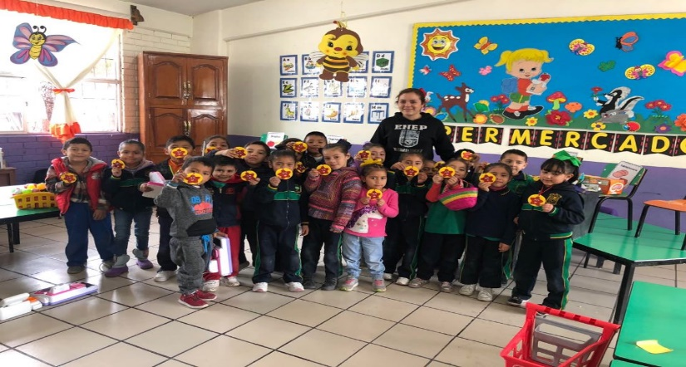
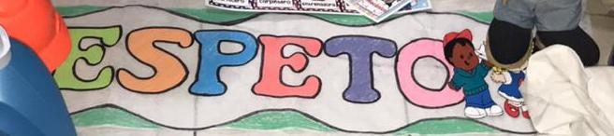
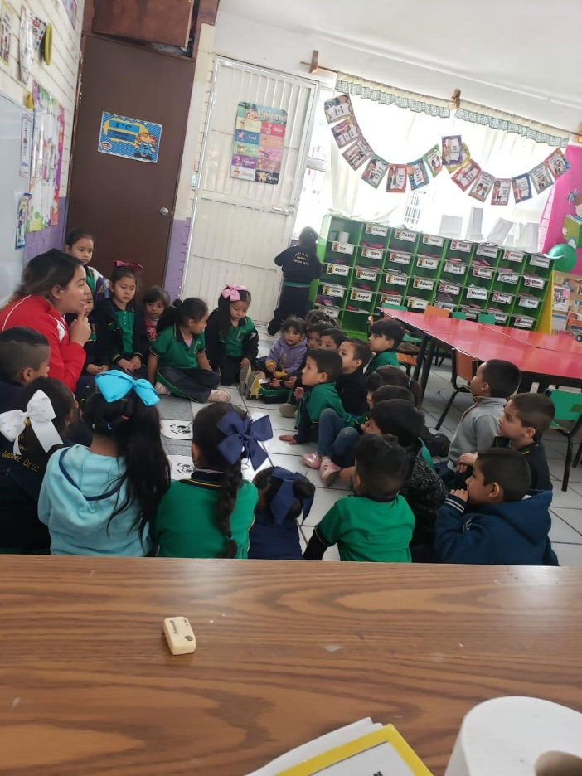
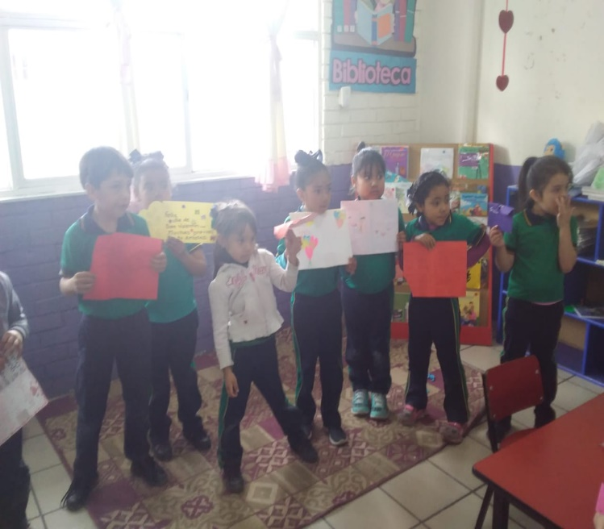
- Anexos
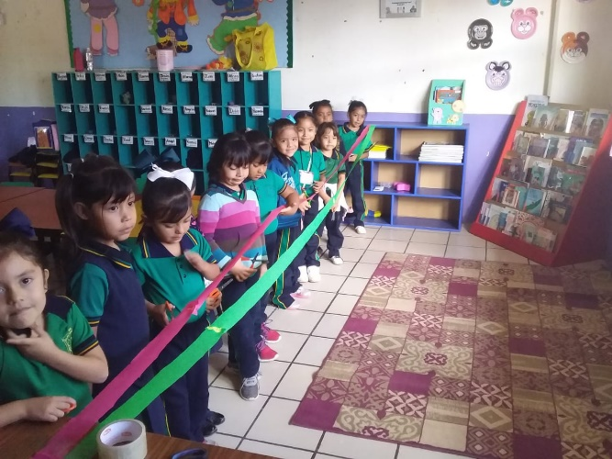
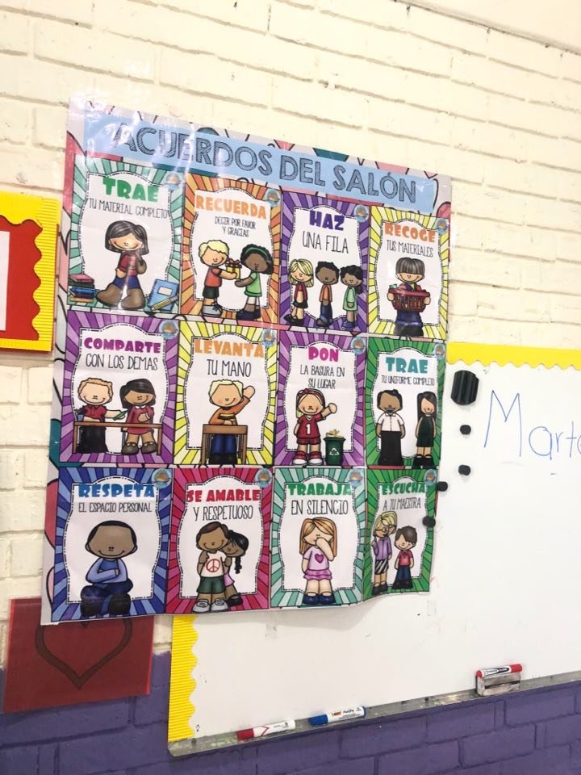

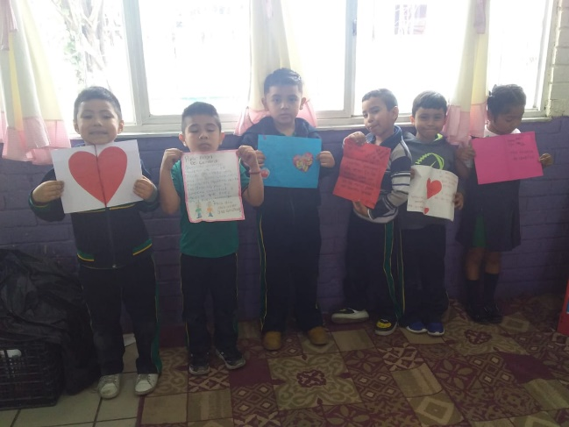
- Referencias
A, B. (1984). Teoría del aprendizaje social. Madrir: Calpe.

Boggino, N. (2005). Convivir, aprender y enseñar en el aula. HomoSappiens.

Barbosa, E. y Moura, D. (2013) Proyectos educativos y sociales. Madrid, Narcea.
Calero, M. (2003). Educar jugando. . México : Alfaomega.

Carballeda, A. (2002) La intervención en lo social. Exclusión e integración en los nuevos escenarios sociales. Barcelona: Paidós.
Freixes-Giné, N. y Parcerisa-Aran, A. (2014). La intervención socioeducativa desde una mirada didáctica. Dialnet (45), 55. Recuperado de https://bit.ly/2AgmOYJ
García Ramos, J.M (1989): Bases pedagógicas de la evaluación. Madrid: Síntesis.
Gimeno, J. y Pérez, A. (1985) La enseñanza: su teoría y su práctica. Madrid, Akal.
Hernández-Sanpieri, C., Fernández-Collado, C, y Baptista-Lucio, P. (2014). Metodología de la investigación. México: McgrawHill
Jurado, J. C. (2003). Problemáticas socioeducativas de la infancia y la juventud contemporánea
Llena, A. y Parcerisa, A. (2008) La acción socioeducativa en medio abierto. Barcelona: Graó
Parcerisa, A. y Usurriaga, J. (2012) Revisión de proyectos. Diseñando nuevos retos. 7 retos para la Educación Social. Barcelona: Gedisa.
Patiño-Domínguez, H.. y Romina-Lozada, M. (2018). Convivencia de padres e hijos, en alumnos que desarrollaron un adecuado manejo de la ira. Revista Ibero, (47), 29. Recuperado de https://bit.ly/3dSgqoJ
Secretaría de Educación Pública. (2018). Programa Aprendizajes Clave 2018.

Rubrica para evaluar el proyecto socioeducativo.
Realiza un escrito donde se plasme el proceso y seguimiento del desarrollo del proyecto socioeducativo que se aplicó en los jardines de práctica, el escrito deberá contener los siguientes indicadores:
1. Nombre del proyecto socioeducativo
2. Problemática detectada
3. Objetivos
4. Justificación del proyecto
4. fundamentación de la solución
5. Planificación de acciones
6. Evaluación
7. conclusión
8. sugerencias de mejora
9. Anexos
10. Bibliografía

Observaciones:
El escrito deberá ser elaborado a renglón seguido, letra arial 12 con la formalidad requerida de un trabajo final de semestre: portada, competencias del perfil de egreso, del curso, nombre de las integrantes del equipo de práctica, reflejando a su vez en el trabajo la reflexión y el trabajo colaborativo de parte de los integrantes del equipo.

Autoevaluación como equipo de práctica:
Cuando comenzamos a elaborar el proyecto socio educativo optamos por conversar como equipo de práctica las necesidades encontradas en la institución, de ets amanera jerarquizamos las probleemáticas y decidimos trabajar con base a un objetivo, lograr que los padres de familia pasaran más tiempo de calidad con sus hijos, para esto diseñamos y dimos por nombre al proyecto,Trabajo de valores para una sana convivencia, en el cual integramos a toda la comunidad escolar y de padres, para lograr nuestros objetivos, generar ambientes de convivencia para el logro del control de las emociones, mejorando así las interacciones, posibilitando el desarrollo eficaz de contenido, aprendizajes y competencias. Para justificar nuestro proyecto encontramos diversos autores que nos dicen que la conducta es aprendida desde el medio ambiente través del proceso de aprendizaje mediante la observación. Es una acción que pasa en el contexto donde se encuentra el jardín de niños la violencia en el hogar existe y los niños la imitan. No cabe duda de que los valores éticos impregnan el hecho educativo y lo orientan, están presentes durante todo el recorrido de un alumno por el sistema educativo, y a la vez reflejan las aspiraciones y necesidades de la sociedad. Todas las elecciones que deben hacerse en educación desde los contenidos, la metodología, la formación de los docentes están basadas en una escala de valores, por eso elegimos el enfoque de valores para erradicar la problemática, trabajándola en casa y en el jardín. La planificación de acciones fue un momento crucial como equipo de práctica, pues cada una tuvo que aportar de su creatividad y conocimientos para diseñar estrategias que funcionaran en nuestra institución de manera general, pues son 8 grupos, es una comunidad escolar enorme. En este punto escuchamos todas las propuestas y entre las integrantes decidimos cuales podrían resultar con mayor favorecimiento para nuestros objetivos y el contexto en donde se aplicarían.
Evaluar es una parte en la que cada una contribuyó aportando sus experiencias, reacciones de padres y alumnos ante las propuestas, avances o retrocesos que se observaron, así como la efectividad de las acciones, valoramos que varía mucho una acción entre un grupo y otro, a pesar de que son personas del mismo contexto presentan comportamientos muy distintos, esta parte fue muy enriquecedora pues compartimos lo aprendido y además aprendimos de las reflexiones de las compañeras.
Como conclusión cada una brindó su pensamiento final en canto al proyecto y creamos un apartado en conjunto con las 8 opiniones distintas, logrando brindar al lector una perspectiva del diseño del proyecto, su aplicación y evaluación, permitiéndoles sentirse parte de esta experiencia a través de la imaginación. Las sugerencias de mejora consideramos que no eran muchas pues se obtuvieron muy buenos resultados, sin embargo, tomamos en cuenta algunos problemas que se presentaron a lo largo de la puesta en práctica y redactamos la manera en que podríamos obtener un mejor resultado en cuanto a objetivos.
Recabar los anexos y bibliografía no fue difícil, pues como equipo tenemos muchas fotografías captadas durante el ciclo escolar, así como autores que hemos encontrado durante los últimos meses y sustentan nuestras ideas. Aquí pudimos ver que si trabajamos constantemente en tiempo y forma al final no es tanto problema generar documentos formales y completos.
Evaluación como equipo en calificación.
Priscila Nicole Ávila Salas 10
Berenice Abigail Farias Arroyo 10
Sandra Monserrat Mendoza Méndez 10
Daniela Karime Muñiz Limón 10
Berenice Del Carmen Ruiz Ramos 10
Nallely Alejandra Sánchez Carranza 10
Leyda Yolanda Sonora Montalvo 10
Montserrat Vázquez Espinoza 10
Rubrica para evaluar el proyecto socioeducativo.
Realiza un escrito donde se plasme el proceso y seguimiento del desarrollo del proyecto socioeducativo que se aplicó en los jardines de práctica, el escrito deberá contener los siguientes indicadores:
1. Nombre del proyecto socioeducativo
2. Problemática detectada
3. Objetivos
4. Justificación del proyecto
4. fundamentación de la solución
5. Planificación de acciones
6. Evaluación
7. conclusión
8. sugerencias de mejora
9. Anexos
10. Bibliografía

Observaciones:
El escrito deberá ser elaborado a renglón seguido, letra arial 12 con la formalidad requerida de un trabajo final de semestre: portada, competencias del perfil de egreso, del curso, nombre de las integrantes del equipo de práctica, reflejando a su vez en el trabajo la reflexión y el trabajo colaborativo de parte de los integrantes del equipo.

En el proceso de la auto evaluación empleando el instrumento diseñado con el fin de demostrar el nivel de desarrollo de la competencia profesional es el siguiente al desarrollar el proyecto socioeducativo y leer otra vez la evidencia percibí detalles en el documento, en algunos párrafos falta mejorar la redacción, construir las ideas para tener coherencia y formular el desarrollo de la evidencia.
El docente solicito la tipología del documento, pero al realizar algunas citas y referencias de lecturas no se cumplió con los lineamientos de acuerdo con el formato APA.
Considero que la lista de cotejo que realizo el docente puede mejorarse realizando un cuadro de doble entrada y escribir criterios de evaluación más específicos y no escribirlo en forma de lista porque no se obtienen especificaciones de la evidencia que se está solicitando y considero que incluso con una lista la evaluación en algún momento no se obtiene valor porque los criterios de evaluación no son específicos y no son señalados con claridad.
La evidencia del proyecto socioeducativo no se puedo aplicar presencialmente y terminar en el periodo de practica porque se suspendió debido al confinamiento del Covid-19 y eso detuvo el proceso de las estrategias y la intervención docente, la comunicación con el alumno no se estableció debido a la pandemia y en algunas actividades y estrategias didácticas falto favorecer los ambientes de aprendizaje al usar otros materiales didácticos.
La intervención docente no se vio favorecida, pero si se lograron desarrollar ambientes de aprendizaje para promover la convivencia y respeto en el aula considero que hace falta más recurso didacta para favorecer más los ambientes.
Al describir y retomar la evaluación del proyecto socioeducativo y las actividades se retomaron las que se aplicaron durante las clases presenciales por lo cual se obtuvieron buenos resultados logrando algunos de los objetivos propuestos en el proyecto y cumplir con el propósito, por lo cual logro favorecer la competencia y algunas unidades. La competencia profesional no se favoreció del todo en esta evidencia porque falto el promover y realizar las estrategias didácticas y desarrollar más los ambientes de aprendizaje y desarrollar la autonomía en el alumno y la intervención docente no se desarrolló del todo.
En la unidad utiliza estrategias didácticas para promover un ambiente propicio para el aprendizaje considero que tengo una ponderación del 80% que pertenece al nivel de desempeño autónomo y la equivalencia de 8 suficiente porque se implemente recursos y material al aplicar el proyecto socioeducativo porque en la planificación de acciones se aplicaron los recursos didácticos y se favorecieron los ambientes de aprendizaje.
A través de la unidad promueve un clima de confianza en el aula que permita desarrollar los conocimientos, habilidades, actitudes y valores, consideró que estoy en el nivel de desempeño estratégico con una ponderación del 100% y la equivalencia numérica de 10 en el nivel competente porque realice un ambiente de seguridad y confianza para promover los valores y actitudes a través de actividades y participan dentro de la social para promover la convivencia con sus compañeros y maestras y favorecer el uso de los valores.
En cuanto a la unidad favorece el desarrollo de la autonomía de los alumnos en situaciones de aprendizaje considero que tengo una ponderación del 40% en el nivel receptivo y la equivalencia numérica de 7 en el nivel regular porque desarrolle y aplique las actividades, pero no todas promovieron el desarrollo de la autonomía porque no se aplicaron todas como lo estaba planeado.
Favorecer la unidad de aprendizaje establece comunicación eficiente considerando las características del grupo escolar que atiende considero que tengo una ponderación del 80% en el nivel de desempeño autónomo y la equivalencia de 9 satisfactorio porque establecí la comunicación con el grupo escolar a través de algunas actividades que con base a las necesidades del grupo y contexto se diseñaron, planearon y lograron aplicar.
Desarrollar la unidad de aprendizaje adecua las condiciones físicas en el aula de acuerdo al contexto y las características de los alumnos y el grupo, creo que tengo una ponderación del 60% en el nivel resolutivo y con una equivalencia numérica de 8 en el nivel suficiente porque adecuo algunas condiciones del aula de acuerdo a las actividades que se proponen y debo de proponer a usar más recursos didácticos para cumplir con el objetivo del proyecto.
Tabla 3
Rúbrica para evaluar la evidencia II
Indicadores- Unidades de desempeño de la competencia. | Receptivo.  40% | Resolutivo.  60% | Autónomo.  80% | Estratégico.  100%
Equivalencia numérica del plan de estudios 2012. | Regular 7. | Suficiente 8. | Satisfactorio 9. | Competente 10.
Utiliza estrategias didácticas para promover un ambiente propicio para el aprendizaje. | Diseña y aplica las actividades para favorecer los aprendizajes. | Diseña y aplica las actividades propuestas, hace falta los recursos para desarrollar los aprendizajes y ambientes de aprendizaje. | Diseña y aplica actividades para favorecer los aprendizajes mediante el uso de recursos. Implementa ambientes de aprendizaje. | Diseña estrategias didácticas y las aplica en actividades usando métodos y recursos para desarrollar la enseñanza- aprendizaje. Favorece un ambiente de aprendizaje con espacio y tiempo para construir los conocimientos, actitudes y valores.
Promueve un clima de confianza en el aula que permita desarrollar los conocimientos, habilidades, actitudes y valores. | Crea el ambiente de seguridad y aplica las actividades para retomar el uso de valores. | Crea un ambiente de seguridad con la aplicación de algunas actividades donde el uso de valores y conocimientos se desarrolla. | Crea el ambiente de confianza a través de actividades para favorecer los conocimientos y valores y se logran los aprendizajes esperados. | Crea e implementa un ambiente de seguridad y confianza para adquirir valores y actitudes a través de actividades e incluirse en la participación social.
Favorece el desarrollo de la autonomía de los alumnos en situaciones de aprendizaje. | Desarrolla las actividades para favorecer los conocimientos esperados. | Desarrolla actividades para indagar la autonomía en el aula. Proporciona ayuda al alumno para hacer y terminar las actividades. | Desarrolla y aplica situaciones de aprendizaje y ayuda a desarrollar la autonomía en el alumno. Ayuda al alumno a realizar las actividades. | Desarrolla y logra aplicar situaciones de aprendizaje logrando planificar acciones para promover y propiciar la autonomía. Orienta al alumno en el desarrollo de actividades.
Establece comunicación eficiente considerando las características del grupo escolar que atiende. | Establece comunicación con los alumnos y aplica actividades. | Establece la comunicación con el grupo, y plantea estrategias didácticas sin considerar las características del grupo. | Establece la comunicación con el grupo escolar, a través de actividades o estrategias didácticas y retoma algunas características del grupo. | Establece comunicación con los alumnos a través de adecuaciones de acuerdo con las necesidades de los alumnos, establece retos y desafíos, y ofrece ayuda de acuerdo con las características del grupo escolar.
Adecua las condiciones físicas en el aula de acuerdo al contexto y las características de los alumnos y el grupo. | Adecua muy poco las condiciones del aula, sin considerar las características del alumno. | Adecua algunas de las condiciones del aula. Retoma características del contexto. | Adecua condiciones físicas del aula de acuerdo con las características del grupo y contexto. | Adecua las condiciones físicas del aula para construir y desarrollar los conocimientos acordes a las características, intereses, necedades y el contexto donde se encuentran los alumnos.

Nota. La rúbrica evalúa la competencia profesional y sus unidades de desempeño en la evidencia II..
Evidencia de aprendizaje III
Esta evidencia se obtuvo mientras cursaba el séptimo semestre en el curso de optativo prevención de la violencia. El curso está conformado por dos unidades y se realizó en la evidencia global al finalizar el curso.
El propósito del curso es detectar la violencia que se desarrolla en la institución de práctica y también prevenir la violencia en los diferentes contextos y promover ambientes de aprendizaje de convivencia, y conocer las bases teóricas para formular instrumentos, estrategias didácticas y detectar la violencia en los alumnos si ellos promueven la promueven o viene desde el lugar donde vive. Es importante retomar los programas de educación socioemocional y conocerlos mejor para implementar y desarrollar competencias emocionales y sociales con el propósito de prevenir los conflictos y acudir a la violencia directa o indirecta.
La Unidad de aprendizaje I. La violencia en el Jardín de Niños, se abordó el contenido de los conceptos y características para detectar y prevenir la violencia en los alumnos de educación preescolar y como se manifiesta la violencia justificada y sistemática, los tipos de violencia directa e indirecta en los alumnos. Al empezar la jornada de práctica se realizaron observaciones y se aplicaron diferentes instrumentos para recabar información y obtener datos del contexto
En la Unidad de aprendizaje II. Diseño de estrategias para favorecer la convivencia democrática, se abordaron diferentes estrategias y buscar la solución para tratar con el tipo de violencia que se observó y detecto en el diagnóstico de la primera unidad de aprendizaje para después implementar y diseñar una secuencia de aprendizaje para eliminar y dar solución a la violencia o prevenirla.
La evidencia se realizó conforme a los resultados de una secuencia didáctica que se aplicó por las clases en línea la cual contiene los materiales y los tres de momentos de inicio, desarrollo y cierre para favorecer los aprendizajes esperados y el objetivo para prevenir la violencia en los alumnos de educación preescolar porque en el diagnóstico no se detectó algún tipo de violencia directa o indirecta, ni agresiones ya sea por parte de los padres de familia o alumnos.
Al aplicar la secuencia didáctica se obtuvo algunos resultados y esos resultados se abordan en la evidencia de aprendizaje, como favorecía aplicar actividades del área de educación socioemocional para prevenir la violencia a través de instrumentos y actividades de acuerdo con las características de los alumnos y la edad. Realice la argumentación del porque es importe prevenir la violencia y como favorece el aplicar y diseñar diferentes estrategas como el uso del juego, y la importancia de la interacción entre la maestra y el alumno.
Los resultados y desarrollo de las actividades y secuencia didáctica se argumentan en la evidencia global, como reaccionaron y se involucraron los alumnos al realizar las actividades, que materiales se utilizaron, y como se obtuvo una evaluación al finalizar y cerrar la secuencia didáctica.
Los saberes adquiridos durante esta evidencia de aprendizaje fue el diseño de un instrumento para detectar o prevenir la violencia en los alumnos de educación preescolar, es muy importante porque aprendí a detectar y realizar las estrategias o secuencias didácticas para eliminar y canalizar la violencia ya sea en el contexto donde se encuentran con los padres de familia, incluso los directitos y docentes. Los resultados del contexto no se obtuvo algún índice de violencia en los alumnos o padres de familia por lo cual busque estrategias enfocadas en el área de educación socioemocional y al juego donde los alumnos interactuaron y reflexione acerca de la importancia de implementar y dar el énfasis en el área de educación socioemocional.
El programa de aprendizajes clave para la educación integral señala que la educación socioemocional ayuda a resolver los conflictos, enfrentar situaciones de manera sana para actuar al momento de mencionar ideas, expresar, conocer y regular sus sentimientos y emociones ya que ayuda a moderar sus decisiones al momento de actuar y saber responder de manera íntegra (SEP, 2017). El programa de educación Guía para la educadora menciona que es necesario tener valores para fomentar el respeto y resolver conflictos (SEP, 2011), desde programas anteriores se menciona el fomentar emociones y valores es importante para la resolución de conflictos. Al diseñar las actividades reflexioné de las actividades relacionadas con las emociones y él porque es importante también retomar aprendizajes de esa área, así como las incluí en la secuencia didáctica.
La intervención docente fue importante porque desarrollo la comunicación, promoví ambiente de aprendizaje el respeto, confianza para desarrollar los valores, conocimientos y aprendizajes esperados para prevenir la violencia usando el área de educación socioemocional para evitar la violencia en los alumnos y aprenden a erradicar esas emociones que no pueden controlar o les cuesta expresar.
La secuencia didáctica que se diseñó, aplico y analizo fueron adecuadas conforme a las características del grupo y la primera actividad se implementó un video y cuestiones que interfieran en las emociones para conocer los aprendizajes previos, la segunda actividad se abordó fue realizar y moldear como se sienten y lo expresen con el grupo, la última actividad que se implemento fue el juego de la pirinola con emociones en donde el alumno compartía con sus compañeros experiencias y situaciones que impliquen las situaciones del uso de emociones, para expresarse y como manejan las situaciones cuando están tristes o enojados.
La evidencia fue evaluada a través de una lista para analizar y verificar si se cumplen con los aspectos de la introducción la cual se explica el propósito y lo abordado en toda la evidencia, después el diagnóstico del jardín de niños, que tipo de violencia se encontró en el jardín o si no se detectó.
La evidencia fue evaluada través de una rúbrica y los criterios de evaluación que se retomó y evaluó el docente para la evidencia global fueron las siguientes, la introducción donde se describe el contenido de la evidencia que se aborda, describir el contexto donde se sitúa el jardín de práctica, las observaciones y describir la convivencia del grupo, escuela y contexto, agregar si se manifestó la violencia o es necesidad de promover una secuencia didáctica para prevenir la violencia.
El instrumento de evaluación también contaba con los siguientes criterios, evaluar la propuesta de trabajo donde se diseñó y planeo la secuencia didáctica con las actividades y estrategias para erradicar la violencia y que se incluya el inicio, desarrollo y cierre por actividad para realizar el análisis, también se consideró la evaluación de los resultados que se obtuvieron a través de las actividades y el cierre de la actividad, para analizar la intervención docente y la comunicación que se obtuvo con los alumnos y por ultimo las conclusiones autoevaluar las competencias profesionales y como las logre desarrollar a través del curso y el uso de la bibliógrafa citar cinco citas mínimo para dar un sustento teórico. La calificación que obtuve fue de un 9.6.

ESCUELA NORMAL DE EDUCACIÓN PREESCOLAR.
LICENCIATURA EN EDUCACIÓN PREESCOLAR.
CICLO ESCOLAR 2019-2020.

Evidencia global: Erradicar o prevenir la violencia en alumnos de educación preescolar.
Alumna: Berenice Abigail Farias Arroyo.
Curso: Optativo prevención de la violencia.
Grado: 4. Sección: B.
Nombre de la maestra: Martha Gabriela Ávila Camacho.

Competencias de la asignatura
Identifica las formas en que se manifiesta la violencia en los jardines de niños, los contextos que la favorecen o que la previenen para fortalecerlas o erradicarlas.

Diseña estrategias que contribuyan a generar contextos que favorezcan la convivencia democrática en el aula para prevenir la violencia escolar.

Competencias profesionales
Propicia y regula espacios de aprendizaje incluyentes para todos los alumnos, con el fin de promover la convivencia, el respeto y la aceptación.
Actua oportunamente ante situaciones de conflicto en la escuela para favorecer un clima de respeto y empatia.
Utiliza recursos de la investigación educativa para enriquecer la práctica docente, expresando su interés por la ciencia y la propia investigación.
Usa las TIC como herramienta de enseñanza y aprendizaje.
Genera ambientes formativos para propiciar la autonomía y promover el desarrollo de las competencias en los alumnos de educación básica.
Colabora con otros para generar proyectos innovadores y de impacto social.
Diseña planeaciones didácticas, aplicando conocimientos pedagógicos y disciplinares para responder a las necesidades del contexto en el marco del plan y programas de estudio de la educación básica.

La violencia es algo que se ve antes preescolar porque los alumnos observan las conductas de las personas que viven en su contexto y algunas ocasiones imitan lo que ven y piensa que es correcto porque alguien lo está haciendo tal vez sus padres, hermanos, abuelos incluso en los videojuegos o programas de televisión como las series imparten esas acciones de agresión. La maestra presenta un papel importante porque puede realizar estrategias y actividades para detectar o prevenir la violencia y dar orientación al alumno para expresarse y convivir de manera sana.
En el siguiente texto se abordan diferentes contenidos que realice en el curso de optativo prevención de la violencia como el diagnóstico del grupo en cual consiste en describir cómo se observó la convivencia y las características del grupo, padres de familia, y maestras, un cuestionario para detectar la violencia con base a un artículo de investigación, el instrumento fue adecuado a los alumnos de preescolar en el cual se detecta la agresión de los niños ya sea directa e indirecta, los roles y estrategias de violencia este instrumento ayuda a detectar o prevenir según sea el caso. El diseño de una secuencia didáctica para prevenir la violencia usando los aprendizajes esperados de educación socioemocional y también la evaluación de esta.

La violencia de acuerdo con la Organización Mundial de la Salud (2002) es el uso de la fuerza física o incluso psicológica hacia una persona o más, se pueden incluir amenazas contra una persona y puede causar lesiones o la muerte. En el jardín de niños “Victoria Garza Villareal” a través de las observaciones no se logró captar alguna violencia verbal o física. Durante las sesiones de zoom para la clase fueron ambientes de convivencia sana y solo de 12 a 14 niños de 32 se conectaban, los padres de familia no se escuchan durante la clase y no los regañaban porque están atentos a cuando usar ellos el micrófono y algunos de los alumnos ya saben usar zoom. Los familiares atienden a las indicaciones de las clases, incluso en los videos que suben para la tarea se dirigen de una forma agradable y respetuosa entre padres e hijos. Los alumnos no manifestaron alguna agresión directa o indirecta, en algunas ocasiones interrúmpete cuando otro compañero tiene la palabra en las clases por Zoom.
Los alumnos no presentan las mismas oportunidades por vía digital por lo cual el aprendizaje y socialización desfavorece y no es factible para el alumno. (UNESCO,2020). Los tiempos por parte de los padres de familia impiden conectarse para las clases en línea por Zoom porque algunos trabajan, no tienen los dispositivos electrónicos para comunicarse, no tienen internet, dan prioridad y atención a sus hijos que están en otro nivel básico y los problemas personales en el hogar son algunos de los factores que se detectaron al inicio del ciclo escolar.
El plantel escolar está conformado por 4 maestras titulares de grupos y un maestro de artes y educación física, la convivencia que se tiene en el jardín de niños por parte entre los maestras y directivos es sana porque se dan a respetar en las reuniones virtuales por cual el ambiente de trabajo es favorable, y se da énfasis en dar a conocer los resultados de avances en los alumnos.
La convivencia entre los alumnos es sana, no se faltan al respeto y no presentan algún tipo de agresión, el estilo de aprendizaje que presenta la mayoría es visual y kinestésico, presentan interés por los juegos, cuentos y experimentos.
El contexto donde se encuentra ubicado el jardín de niños presenta las siguientes características se encuentra ubicado al sur de la ciudad de Saltillo Coahuila en la calle Antares s/n de la colonia Estrella. Algunos componentes naturales que se pueden observar es que muy cerca de la colonia se encuentra una sierra. La comunidad en la que se encuentra el jardín por lo general se puede decir que es tranquila. La mayoría de los alumnos viven en esta colonia o en las que se encuentran cercas. El nivel socioeconómico de los padres de familia se puede decir que es medio ya que los padres de familia tienen trabajos diversos que va desde operarios, empleados, así como un oficio y profesionales; las madres de familia en su mayoría se dedican a labores del hogar, sin embargo, algunas de ellas trabajan. Algunas tradiciones que celebran las familias de esta comunidad son muy diversas, como celebran el día de reyes, día del amor y la amistad, el día del niño, día de las madres, día del padre, día de los abuelos, la independencia de México, día de muertos, la revolución mexicana, festividades navideñas. Las viviendas de este sector cuentan con servicios primarios básicos como agua, luz, drenaje y transporte público; además muy cerca de la colonia se encuentran diversos comercios y centros comerciales como panadería, tortillería, tienditas, Oxxo, Aurrera, Plaza sendero, Plaza Nogalera, Soriana, Iglesias, bancos, etc.

Los autores Ortega y Morks(2005) realizaron un instrumento y estudio en el cual detecta la violencia en preescolar, los resultados señalan que la agresión directa (física, verbal y racional) e indirecta (racionales o verbales) se manifiesta los niños y niñas en el cual existen diferentes roles y tipos de agresión que participan y afectan a los alumnos. Durante el curso prevención de la violencia se elaboró un instrumento de cuestionarios adecuado a los niños de educación preescolar para identificar los tipos de violencia y tomar acciones para erradicar o prevenir (anexo 1).
Se realizo el diseñó una secuencia didáctica con inicio, desarrollo y cierre en la cual ayuda a prevenir la violencia en los alumnos “Múltiples investigaciones demuestran que la Educación Socioemocional contribuye a que los estudiantes alcancen sus metas; establezcan relaciones sanas entre ellos, con su familia y comunidad; y mejoren su rendimiento académico.”(Secretaría de Educación Pública [SEP], 2017 ,p. 304) se usaron los aprendizajes esperados del área social, educación socioemocional en el cual señala que ayuda a establecer las relaciones sanas en el contexto donde el alumno tiene convivencia, comunicación y se desarrolla, la secuencia didáctica da un enfoque socioemocional para prevenir la violencia y hacer conciencia, conocer e identificar las emociones que son correctas al sentir y saber expresar de forma correcta sin el uso de la agresión directa e indirecta.

Momento. | Campo de formación académica. | Aprendizaje esperado | Actividad, organización y consignas. | Recursos
Inicio | Socioemocional. | Reconoce y nombra situaciones que le generan alegría, seguridad, tristeza, miedo o enojo y expresa lo que siente. | Actividad. Explorando mis emociones.  Inicio: Responde cuestionamientos sobre cómo se siente el día de hoy, ¿Cómo te sientes el día de hoy? ¿Sabes que son las emociones? ¿Cuáles conoces?  Desarrollo: Escucha con atención el fragmento de la película Intensamente  Menciona que emociones logra identificar, que fue lo que más le llamo la atención del video.  Cierre: Comparten alguna experiencia en que se hayan sentido felices, tristes, enojados, etc.  Tiempo:15 minutos. | - Video  - Dispositivo electrónico.
Desarrollo | Socioemocional. | Reconoce y nombra situaciones que le generan alegría, seguridad, tristeza, miedo o enojo y expresa lo que siente. | Actividad. ¿Qué siento?  Inicio: Responde cuestionamientos sobre ¿Qué es lo que te hace feliz?, ¿Qué te hace enojar?, ¿Qué haces cuando te sientes así?, ¿Qué haces cuando no te sientes cómodo?  Desarrollo: Observa las imágenes y escucha las diferentes cuestiones del libro preguntón.  Cierre: Realiza un dibujo con algún material que tenga en casa sobre cómo se siente en ese momento y lo comparte con su familia  Tiempo: 10 minutos. | - Imágenes.  - Colores  - Plastilina  - Hojas
Cierre | Socioemocional. | Reconoce y nombra situaciones que le generan alegría, seguridad, tristeza, miedo o enojo y expresa lo que siente. | La pirinola de las emociones.  Inicio: Escucha con atención la historia y platica como hubieras actuado si estuvieras en la misma situación.  Desarrollo: Observa la emoción que toca en la pirinola y escucha una situación para responder qué harías.  Cierre: Cuenta alguna anécdota parecida a las situaciones presentadas.  Tiempo: 15 minutos. | - Pirinola.
Adecuaciones:

Necesidad: prevenir la violencia ya que en el jardín de niños no se detectó.

La propuesta y diseño de secuencia didacta se aplicó durante el segundo periodo de practica de séptimo semestre a través de la plataforma Zoom. La docente del curso optativo prevención de la violencia reviso la propuesta y realizo correcciones para lograr aplicar correctamente las actividades.
El inicio del primer momento de la secuencia didáctica la primera actividad “Explorando mis emociones” la duración de fue de 10 minutos. Al inicio se realizaron cuestiones sobre cómo se siente el día de hoy, las respuestas de las preguntas me ayudo a identificar como se sentían los alumnos algunos de ellos me comentaron que felices y alegres, y dos alumnos me comentaron que se sentían tristes y preocupados debido a algunas situaciones y problemas que pasaban en el hogar, ayudo porque los alumnos se desahogaron a expresar lo que sienten.
En el desarrollarlo observaron un fragmento de la película intensamente y comentaron lo que detecto en el video y la emoción del personaje con cual se identificaron de acuerdo con lo que sentían en ese momento y en el cierre de la actividad compartieron una experiencia de tristeza, alegría, enojo y preocupación, la mayoría de las experiencias fueron de alegría y pocas alumnas comentaron una experiencia en la cual se sentían enojadas y tristes.
Al desarrollo del segundo momento de la secuencia didáctica se aplicó la actividad “¿Qué siento?”, tuvo una duración de 10 minutos. Al inicio de la actividad se realizaron las siguientes cuestiones los alumnos se expresaron que los hace sentir enojados y felices, algunos comentaron que estar con su familia, ver a sus compañeros y jugar con sus hermanos los hace feliz, comentaron que no usar el celular, y sus papás les den muchas indicaciones los hace enojar, comentaron diferentes perspectivas así el aprendizaje esperado.
En el desarrollo de la actividad respondieron cuestiones del libro preguntón relacionadas con las emociones, los alumnos tuvieron la confianza de responder y compartir las diferentes experiencias, les fue llamativo porque se usaron imágenes y se compartió la pantalla. Al cierre de la actividad realizaron con material en casa realizaron un dibujo de que sienten, todos usaron crayolas y hojas y lo compartieron con sus padres, la mayoría dibuja una cara feliz a excepción una alumna que dibujo la cara triste.
La actividad de cierre “la pirinola de las emociones” al inicio escucho una historia y mencionaron como actuarían, mencionaron que al enojarse y pelear no es la forma adecuada de actuar porque lastiman a los demás, en el desarrollo observo como la pirinola cae en una emoción y escucha una situación para actuar de acuerdo con la emoción y al final algunos alumnos contaron una anécdota relacionada a las emociones, los que participaron contaron alguna cosa u objeto que les hace feliz, como jugar con su papás, colorear, cantar y estar con sus hermanos.
La evaluación es importante porque se logran identificar las áreas de oportunidad, y se da el seguimiento de los aprendizajes esperados. La evaluación tiene como propósito evaluar el logro del aprendizaje esperado y el desarrollo del alumno a través de una secuencia didáctica (Secretaría de Educación Pública [SEP], 2017). Después de aplicar la secuencia didáctica con los tres momentos de inicio, desarrollo y cierre, la evaluación se realizó a través de una rubrica y con las observaciones y respuestas que mencionaron los alumnos, la mayoría sabe identificar las emociones, pero hace falta realizar más reflexión para saber reaccionar de forma correcta al estar enojados. El aprendizaje esperado si se desarrolló en los 3 momentos, lograron identificar las emociones de acuerdo con las acciones y situaciones que se presentaron en las actividades. La valoración del aprendizaje esperado fue importante porque se realiza el análisis de los logros en los alumnos y la reacción de acuerdo con las actividades que se implementaron para prevenir la violencia. En algún momento de la actividad algunos alumnos mencionaron que la forma correcta para reaccionar cuando están enojados es mejor estar solos para tranquilizarse o respirar hondo y profundo y relajarnos, algunos de ellos hicieron conciencia de cómo reaccionar al estar enojados.
Algo importante en el desarrollo fue mi participación, como los alumnos tuvieron esa convivencia y comunicación conmigo, valore y escuche los comentarios y respuestas de los alumnos para identificar como se expresan al estar alegres, tristes, enojados y preocupados ya que ayuda a evaluar y contemplar el desarrollo del aprendizaje esperado, conocer más a el alumno y las circunstancias por las cuales está pasando y viviendo. Las consignas durante las actividades fueron claras y se usó material didáctico para realizar las actividades.
El programa de aprendizajes clave para la educación integral (Secretaría de Educación Pública [SEP], 2017) señala que la educación sociemocional ayuda a resolver los conflictos, enfrentar situaciones de manera sana para actuar al momento de mencionar ideas, expresar, conocer y regular sus sentimientos y emociones ya que ayuda a moderar sus decisiones al momento de actuar y saber responder de manera íntegra. Las actividades que se aplicaron en la secuencia didáctica dan el enfoque al expresar e identificar emociones para ayudar al alumno a no actuar de una forma violenta, y prevenir la violencia directa e indirecta ya sea en la escuela u hogar, por mi parte es importante escuchar al grupo para conocer sus opiniones y experiencias de qué forma se expresan y ser comprensiva en los problemas y situaciones en las cuales les afectan y orientarlos a tomar decisiones positivas.

En conclusión la intervención de actividades para dar énfasis a la prevención e irradiar la violencia es importante porque tiene un impacto social y emocional en los alumnos para prevenir conductas violentas de forma directa e indirecta y evitar que sea el abusador quien inicie la violencia, escuchar a los alumnos ayuda a iniciar esa confianza y enseñar a que aprenda convivir de forma sana y no realizar conductas inapropiadas en su entorno ya sea en la escuela y fuera de ella, ellos mismos ya están buscando una identidad personal y se desarrollan en la edad donde las acciones de las personas y niños con quienes convive afecta o beneficia en su conducta y persona, implementar la autonomía y enseñar a tener la autorregulación para evitar los conflictos.
El papel de la educadora es importante porque ayuda a detectar el tipo de violencia que tienen los alumnos y ayudar regular la violencia que manifiestan, detener esas acciones que afectan a los demás como el bullying, burlas o chismes que afecten al niño, algo relevante también es orientar a los alumnos en los valores como el respeto, tolerancia para tomar acciones responsables y conscientes de una forma pacífica en medio de un conflicto ¿Cómo puede actuar cuando ve a un compañero que es víctima?, ¿Cómo aprender a expresarse cuando esta enojado?, ¿Qué hacer cuando un compañero se burla de ella o el? Son algunas cuestiones que el alumno en su momento no piensa o reflexiona y somos guías y tenemos un papel relevante para prevenir esa violenta y muchos problemas a futuro, ayudarlo y enseñarle a regular las emociones en los momentos de conflictos.
A través del curso se fueron desarrollando competencias que me ayudan en las prácticas profesionales. La realización de una secuencia didáctica con base a los aprendizajes esperados de educación socioemocional promovió el respeto y convivencia entre los alumnos y la maestra, dando resultados positivos porque participaron e incluyeron en la actividad respondiendo cuestiones y realizando las actividades, estos logros ayudaron a desarrollar la competencia profesional propicia y regula espacios de aprendizaje incluyentes para todos los alumnos, con el fin de promover la convivencia, el respeto y la aceptación. Debo buscar más estrategias para que los alumnos se incluyan a través de las clases en línea.
Durante las jornadas de practica y en el curso se fueron presentando situaciones especiales ya sea con los padres de familia o maestros, es por eso para mí fue importante escuchar y responder de una forma adecuada y respetuosa para generar un ambiente de confianza y esto ayudo a desarrollar la competencia profesional actúa oportunamente ante situaciones de conflicto en la escuela para favorecer un clima de respeto y empatía.
Atreves del curso con la elaboración de instrumentos, lecturas y tareas fui realizando investigaciones en internet, libros para justificar y aprender los contenidos que están en el programa, también a investigar en fuentes confiables de primera es importante porque es seguro algo seguro que ya tiene justificación, esto ayudo a desarrollar la competencia utiliza recursos de la investigación educativa para enriquecer la práctica docente, expresando su interés por la ciencia y la propia investigación.
Durante el ciclo escolar 2020-2021 se fueron usando estrategias con el uso de las Tics para establecer comunicación con los maestros y subir las actividades, el uso de plataformas y diferentes programas ayudo al desarrollo de los aprendizajes y contenidos que se vieron a través del curso. En la secuencia didáctica que diseñe, aplique y use diferentes medios y estrategias usando la tecnología ya que ayudo a establecer más comunicación, se fue desarrollando la competencia usa las TIC como herramienta de enseñanza y aprendizaje.
En la secuencia didáctica que se realizó fue importarte impartir y desarrollar la autonomía, pero creo que me falta buscar diferentes estrategias para que los alumnos realicen las actividades y respondan por sí mismos, porque a veces los padres de familia los ayudan o responden por ellos, esta competencia se fue desarrollando con genera ambientes formativos para propiciar la autonomía y promover el desarrollo de las competencias en los alumnos de educación básica.
A través del curso se fueron realizando actividades en equipos de practica y se desarrolló un ambiente de confianza y favorable para entregar las actividades en tiempo y forma, trabajar en equipo me ayudo a realizar lo solicitado, realizo acuerdo con mis compañeras para desarrollar el trabajo ya sea en el desarrollo de instrumentos, cuadros comparativos o realizar la secuencia didáctica, estas acciones favoreció a la competencia colabora con otros para generar proyectos innovadores y de impacto social.
Al diseñar la secuencia didáctica del curso tuve que retomar al programa de aprendizajes claves para la fundamentación, estructura y aprendizajes esperados, también adecuar las actividades de acuerdo con las características del grupo y contexto, esto favoreció mucho la competencia diseña planeaciones didácticas, aplicando conocimientos pedagógicos y disciplinares para responder a las necesidades del contexto en el marco del plan y programas de estudio de la educación básica.

Bibliografía:
Secretaría de Educación Pública (2017) Aprendizajes clave. Recuperado de https://n9.cl/x1lu
OMS (2002) Informe mundial sobre la violencia y la salud. Recuperado de https://bit.ly/3dbzAGQ
UNESCO(2020) La educación en tiempos de pandemia. Recuperado de https://n9.cl/b613e

Curso Optativo: Prevención de la Violencia en Preescolar

Docente: Martha Gabriela Avila Camacho
Lista de cotejo. Trabajo final.
COMPETENCIAS DEL CURSO: Identifica las formas en que se manifiesta la violencia en los jardines de niños, los contextos que la favorecen o que la previenen para fortalecerlas o erradicarlas y diseña estrategias que contribuyan a generar contextos que favorezcan la convivencia democrática en el aula para prevenir la violencia escolar.
Elaborar un escrito que contenga diagnóstico, plan de acción y evaluación de la situación presente en el jardín de niños. El enfoque del escrito debe ser el de un escrito académico.

ASPECTO | DESCRIPCIÓN | PUNTAJE A OBTENER | PUNTAJE OBTENIDO
Introducción | Describe de manera congruente lo que incluye cada uno de los apartados del documento | 10
Diagnóstico | Tiene las correcciones que se le hicieron en la primera entrega  Describe el estado inicial de convivencia en el grupo, jardín y contexto del que provienen los niños. | 10
Propuesta de trabajo | Tiene las correcciones que se le hicieron en la primera revisión  Incluye cuatro actividades que fueron aplicadas en la práctica con la intención de prevenir o erradicar la violencia en preescolar. | 10
Evaluación de la intervención | Valora el resultado después de aplicar las actividades enfatizando en su papel al respecto. | 30
Conclusiones | Emite inferencias respecto a la prevención y erradicación de la violencia.  Autoevalúa las competencias profesionales movilizadas en el curso y valora a cuales otras contribuyo de manera trasversal. | 30
Fundamento teórico | Mínimo 5 citas textuales o paráfrasis. | 10

Nota: cada uno de los apartados del documento deberán estar hilados de manera lógica y armónica. Incluye la portada con las competencias del curso.

La retroalimentación se incluye en el apartado de escuela en red de heteroevaluación.
En el proceso de la auto evaluación empleando el instrumento diseñado con el fin de demostrar el nivel de desarrollo de la competencia profesional es el siguiente, realice la reflexión al considerar la lista de cotejo el instrumento de evaluación por parte del docente y cumplo con los criterios de evaluación que solicita pero presento algunas áreas de oportunidad al describir el contexto del grupo, y aula necesito ser más específica al describir, aunque en el grupo no se observó algún tipo de violencia realizar y ser precisa.
Los ambientes de aprendizaje se promueven a través de la aplicación de actividades, pero se necesita más material didáctico para promover la convivencia social y el desarrollo de emocional, la convivencia y comunicación e intervención docente- alumno favoreció la competencia profesional porque al realizar cuestiones e intervenir ayuda a desarrollar los conocimientos y aprendizajes esperados de las actividades.
La intervención también ayudo a promover la convivencia y confianza. A través de la plataforma Zoom se desarrolló y aplico la secuencia didáctica.
Favorecer la unidad de la competencia utiliza estrategias didácticas para promover un ambiente propicio para el aprendizaje se obtiene una ponderación con un 100% en el nivel estratégico y la equivalencia de 10 competente, porque se usaron estrategias didácticas con materiales para implementar y desarrollar los conocimientos y valores. Creo que la competencia profesional se vio favorecida en esta evidencia.
En la unidad de la competencia promueve un clima de confianza en el aula que permita desarrollar los conocimientos, habilidades, actitudes y valores, considero que obtengo una ponderación con el 80% en el nivel autónomo y la equivalencia numérica de 9 en satisfactorio porque propicio y desarrollo un ambiente de confianza la cual me ayuda a desarrollar las actividades y la situación de aprendizaje que se diseñó.
Atreves de la unidad de la competencia favorece el desarrollo de la autonomía de los alumnos en situaciones de aprendizaje considero que tengo una ponderación de 80% en el nivel autónomo y la equivalencia del nivel satisfactorio porque desarrollo situaciones de aprendizaje y aplico actividades para favorecer la autonomía en el alumno.
Desarrollar la unidad de la competencia establece comunicación eficiente considerando las características del grupo escolar que atiende, considero que se obtuvo una ponderación con un 80% en el nivel autónomo y con una equivalencia numérica del 9 satisfactorio porque establecí la comunicación con los alumnos y tuve en consideración las características del grupo y el contexto para realizar el diseño de la secuencia didáctica.
En cuanto a la unidad de la competencia adecua las condiciones físicas en el aula de acuerdo al contexto y las características de los alumnos y el grupo con una ponderación del 100% en el nivel estratégico con una equivalencia numérica de 10 competente porque adecue los materiales que se solicitan de acuerdo a las características del grupo y el contexto y se usaron las diferentes estrategias para desarrollar y construir los conocimientos.
Tabla 4
Rúbrica para evaluar la evidencia III
Indicadores- Unidades de desempeño de la competencia. | Receptivo.  40% | Resolutivo.  60% | Autónomo.  80% | Estratégico.  100%
Equivalencia numérica del plan de estudios 2012. | Regular 7. | Suficiente 8. | Satisfactorio 9. | Competente 10.
Utiliza estrategias didácticas para promover un ambiente propicio para el aprendizaje. | Diseña y aplica las actividades para favorecer los aprendizajes. | Diseña y aplica las actividades propuestas ,hace falta los recursos para desarrollar los aprendizajes y ambientes de aprendizaje. | Diseña y aplica actividades para favorecer los aprendizajes mediante el uso de recursos. Implementa ambientes de aprendizaje. | Diseña estrategias didácticas y las aplica en actividades usando métodos y recursos para desarrollar la enseñanza- aprendizaje. Favorece un ambiente de aprendizaje con espacio y tiempo para construir los conocimientos, actitudes y valores.
Promueve un clima de confianza en el aula que permita desarrollar los conocimientos, habilidades, actitudes y valores. | Crea el ambiente de seguridad y aplica las actividades para retomar el uso de valores. | Crea un ambiente de seguridad con la aplicación de algunas actividades donde el uso de valores y conocimientos se desarrolla. | Crea el ambiente de confianza a través de actividades para favorecer los conocimientos y valores y se logran los aprendizajes esperados. | Crea e implementa un ambiente de seguridad y confianza para adquirir valores y actitudes a través de actividades e incluirse en la participación social.
Favorece el desarrollo de la autonomía de los alumnos en situaciones de aprendizaje. | Desarrolla las actividades para favorecer los conocimientos esperados. | Desarrolla actividades para indagar la autonomía en el aula. Proporciona ayuda al alumno para hacer y terminar las actividades. | Desarrolla y aplica situaciones de aprendizaje y ayuda a desarrollar la autonomía en el alumno. Ayuda al alumno a realizar las actividades. | Desarrolla y logra aplicar situaciones de aprendizaje logrando planificar acciones para promover y propiciar la autonomía. Orienta al alumno en el desarrollo de actividades.
Establece comunicación eficiente considerando las características del grupo escolar que atiende. | Establece comunicación con los alumnos y aplica actividades. | Establece la comunicación con el grupo, y plantea estrategias didácticas sin considerar las características del grupo. | Establece la comunicación con el grupo escolar, a través de actividades o estrategias didácticas y retoma algunas características del grupo. | Establece comunicación con los alumnos a través de adecuaciones de acuerdo con las necesidades de los alumnos, establece retos y desafíos, y ofrece ayuda de acuerdo con las características del grupo escolar.
Adecua las condiciones físicas en el aula de acuerdo al contexto y las características de los alumnos y el grupo. | Adecua muy poco las condiciones del aula, sin considerar las características del alumno. | Adecua algunas de las condiciones del aula. Retoma características del contexto. | Adecua condiciones físicas del aula de acuerdo con las características del grupo y contexto. | Adecua las condiciones físicas del aula para construir y desarrollar los conocimientos acordes a las características, intereses, necedades y el contexto donde se encuentran los alumnos.
Nota. La rúbrica evalúa la competencia profesional y sus unidades de desempeño en la evidencia III.
Evidencia de aprendizaje IV
Esta evidencia se obtuvo mientras cursaba el séptimo semestre en la asignatura de atención educativa para la inclusión. El curso está conformado por dos unidades y la evidencia se realizó en la evidencia global.
El contenido de este curso es conocer los conceptos de la educación inclusiva, eliminar las barreras de aprendizaje, desarrollar la participación, atender las necesidades del grupo y aprender a realizar las adecuaciones curriculares.
La unidad de aprendizaje I. Educación inclusiva y Barreras para el aprendizaje y la participación se abordaron los contenidos de los conceptos educación inclusiva, integración educativa, las barreras de aprendizaje, necesidades educativas especiales, de acuerdo con la bibliografía del curso proporciono la teoría y los conceptos que se fueron abordando en la unidad para aprender de la inclusión y realizar la adecuación curricular para atender las necesidades de los alumnos y el contexto.
La unidad de aprendizaje II. Hacia una práctica docente inclusiva se realizó el análisis del contexto familiar, social, y escolar de los alumnos para detectar alumnos con alguna BAP o NEE y diseñar, planear y aplicar diferentes secuencias de aprendizaje para atender las necesidades y realizar las adecuaciones en el aula de clases y también aplicar el instrumento de evaluación para hacer el análisis de la secuencia didáctica que se diseñó y aplico en el desarrollo de la segunda unidad.
Los autores Booth y Ainscow señalan que las barreras de aprendizaje (BAP) parten desde los contextos, social, alguna comunidad, incluso en la escuela que limitan el acceso a la educación y el desarrollo de aprendizajes y la educación inclusiva consiste la inclusión y participación de los alumnos realizando un apoyo educativo y diseñar estrategias para favorecer los aprendizajes y superar las barreras de aprendizaje (2000).
La evidencia se realizó al empezar el análisis del contexto de los alumnos que requieren apoyo y atender las BAP y NEE para favorecer los aprendizajes, conocimientos, habilidades y atender las necesidades de los alumnos para integrarlos al grupo. Al elegir los dos alumnos que requieren apoyo se diseñó y planeo una secuencia didáctica para buscar una solución a las BAP que se presenta en el grupo la cual es motivar y conseguir que más alumnos se conecten en las clases virtuales porque hay baja asistencia y apoyo por parte de los padres de familia y se diseñó una actividad para favorecer los intereses de los alumnos para conectarse y motivarlos a que participen.
La segunda actividad que se diseñó y planeo con materiales didácticos, fue adecuada y dirigida al alumno que tiene una NEE, esta actividad tiene el propósito de atender sus gustos para realizar atractiva la actividad y se integre con sus compañeros. Después de tener ambas actividades planeadas se realizó y diseño un instrumento de evaluación para obtener información de los logros y desarrollo en las habilidades y aprendizajes esperados de las secuencias didácticas.
Al aplicar las secuencias se realizó un análisis del desarrollo y aplicación de los resultados y la intervención docente, de acuerdo con las competencias profesionales del perfil de egreso se hizo el análisis y como se fue diseñando a través del curso y la aplicación de las secuencias didácticas.
Los saberes adquiridos durante el desarrollo de la evidencia global fue como realizar las adecuaciones del curriculares de acuerdo con las características y resultados del contexto escolar, familiar y social donde se sitúa el alumno, no se obtuvo una comunicación constante directa con los alumnos porque el medio de comunicación son los padres de familia y con las observaciones en las clases virtuales y entrevistas me ayudaron a detectar las BAP y NEE de algunos alumnos.
Los autores Grande-Fariñas y González-Noriega señalan se deben de crear ambientes de inclusión para el desarrollo y favorecer la inclusión de todos los niños donde realicen participación en el aula escolar, así construir y favorecer sus aprendizajes y conocimientos (2015, p.149). El desarrollo de la evidencia global aprendí a realizar la inclusión educativa sin alguna etiqueta para favorecer y proporcionar a los alumnos su participación y esto ayuda a desarrollar sus conocimientos, habilidades, valores y aprendizajes, al realizar la inclusión favorece la participación del alumno. La intervención del docente con el alumno es importante porque se favorecer y realizan los ambientes de aprendizaje para favorecer la inclusión educativa a través de secuencias didácticas y el uso de diferentes estrategias.
Al escribir el desarrollo de las competencias de perfil de egreso reflexione de la importancia que el uso de las lecturas para abordar y leer los conceptos relacionados al curso para tener la teoría y al momento de realizar la práctica se da un sustento y explicación del porque se está desarrollando, como se va a implementar esos conceptos y teorías en el aula. En esta ocasión las actividades fueron aplicadas por clases virtuales porque se está en confinamiento y algunos de los alumnos no se conectan o no se obtiene información necesaria para ser evaluados. Realizar las adecuaciones a las BAP durante este confinamiento fue un reto para la profesión porque no es lo mismo tener una comunicación a distancia que en persona y los conceptos y estrategias que leí en las lecturas y obtener la base teoría ayudo a realizar y diseñar estrategias de este curso y favoreció en otros cursos y sus unidades de aprendizaje.
El docente evaluó a través de una rúbrica con los niveles de desempeño preformal/básico, receptivo/regular, resolutivo/ suficiente, autónomo/satisfactorio y estratégico/competente, el docente escribió los siguientes criterios para realizar la evaluación. La evidencia global debe de abordar lo siguiente la descripción del alumno, describir el ritmo de aprendizaje del alumno, actividades que le implican más tiempo para realizar, escribir la NEE, y describir el contexto del alumno.
Realizar el análisis, diseño de estrategias y situación didáctica al obtener los resultados de la evaluación y el desarrollo de aplicarla en la jornada de práctica para atender las necesidades educativas de los alumnos, es parte de los requisitos que el docente solicita para realizar la evidencia.
Realizar la reflexión, justificación y explicar el desarrollo en las competencias profesionales del perfil de egreso, el cómo se fueron favoreciendo a través de la aplicación de la secuencia didáctica y los contenidos que se abordaron a lo largo de las unidades. Hacer el escrito que tenga ortografía y coherencia al inicio, desarrollo y cierre de la evidencia global.

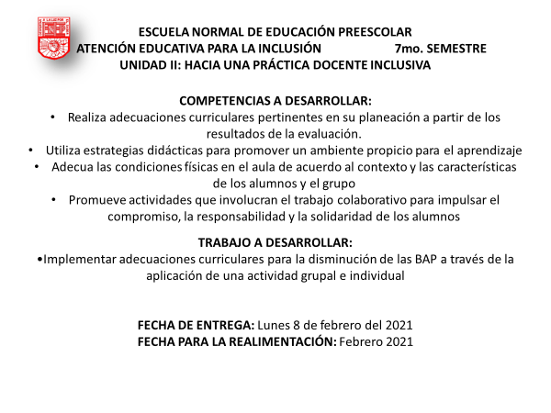

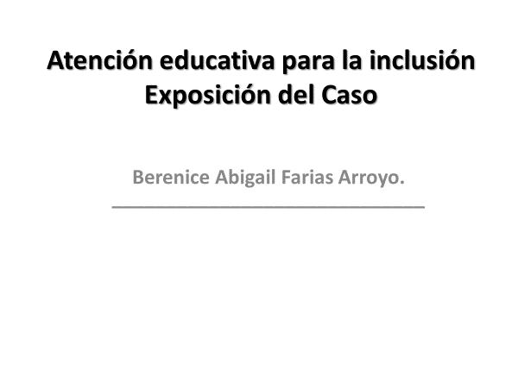
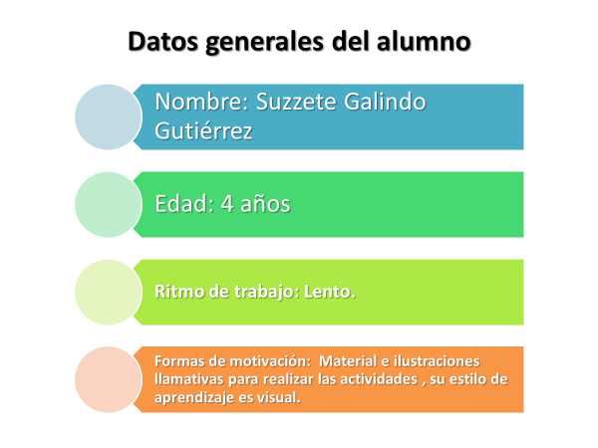
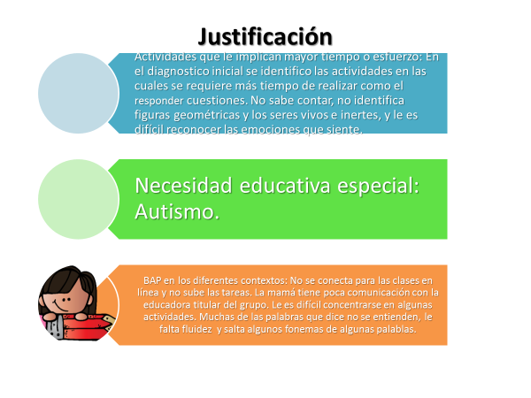
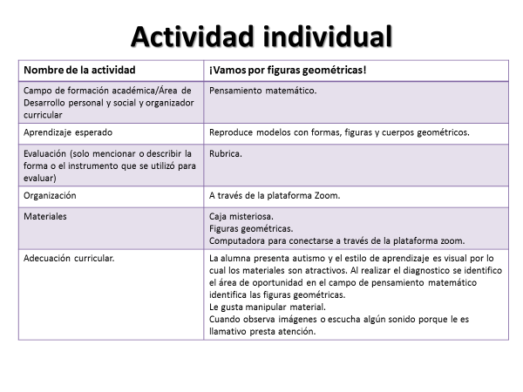

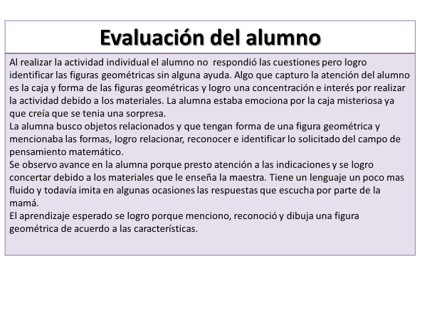
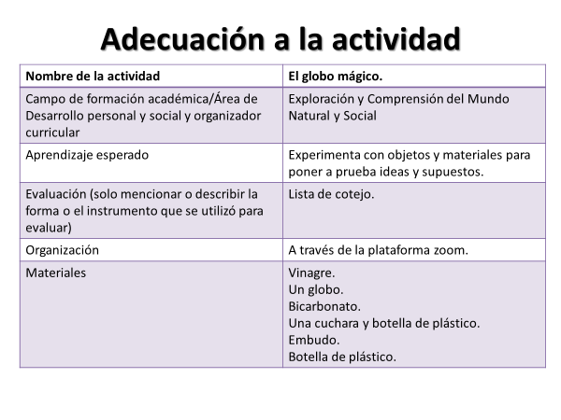
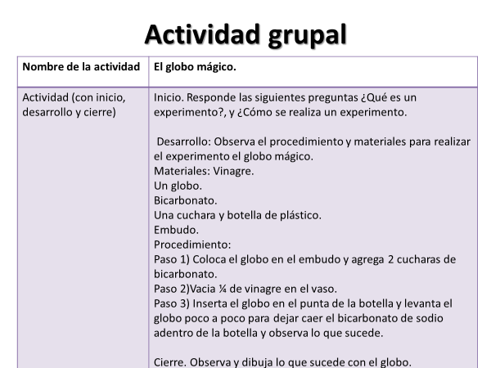

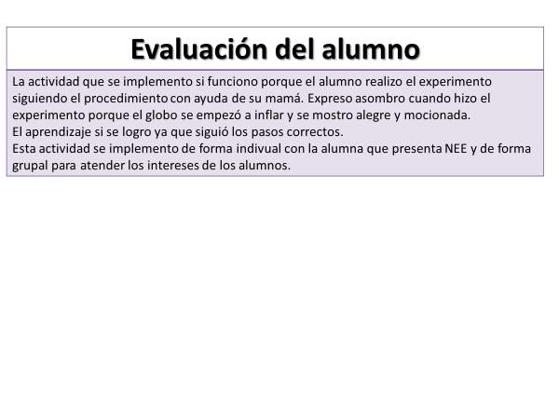
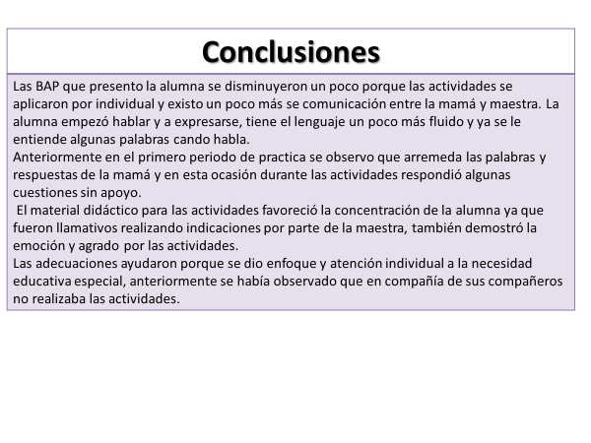
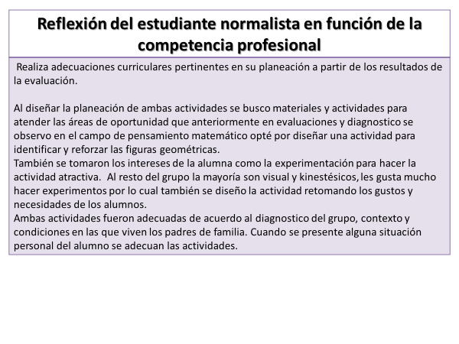
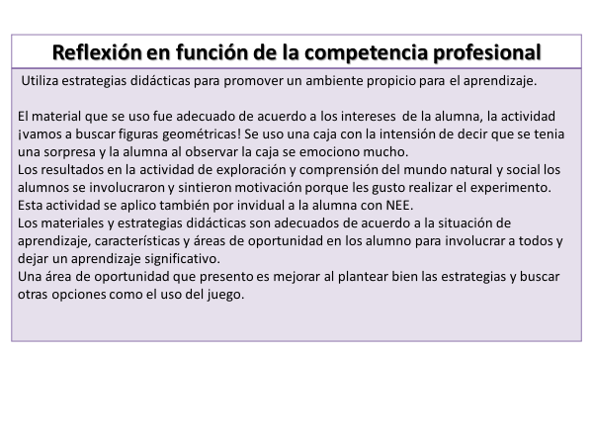
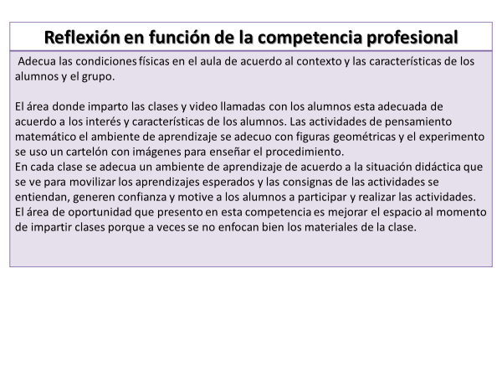
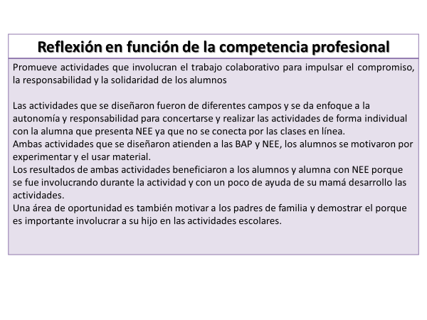
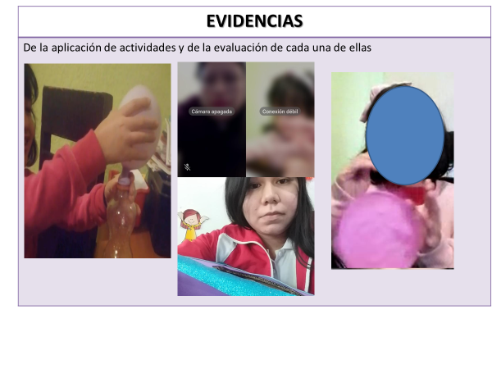
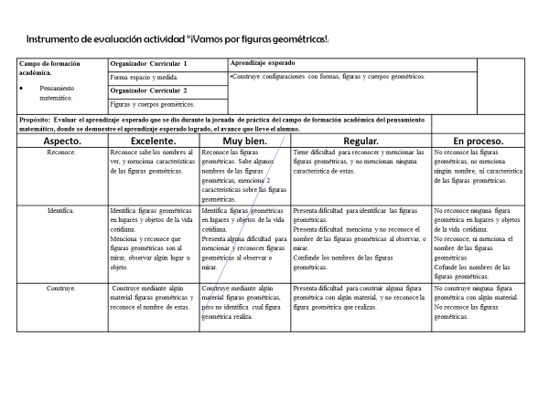
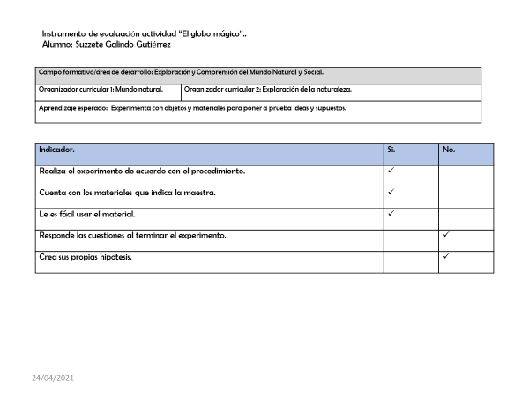
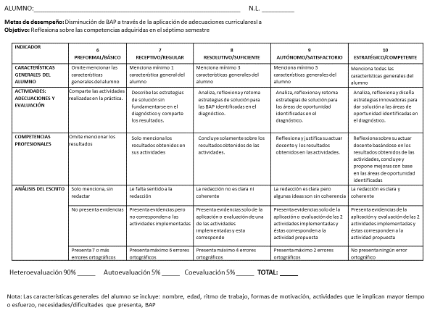

En el proceso de la autoevaluación empleando el instrumento diseñado con el fin de demostrar el nivel de desarrollo de la competencia profesional es el siguiente, al considerar los criterios de evaluación e indicadoras los cumplo, pero falta especificar más y describir el desarrollo de las competencias profesionales, como el curso fue aportando y me ayudo a desarrollar los conocimientos y aprendizajes.
Considero que la competencia profesional se favoreció en esta evidencia porque realice los ambientes de aprendizaje, pero falta dar más uso a los materiales y recursos propuestos en las actividades y realizar un poco más de adecuaciones porque debido a las clases en línea algunos de los alumnos no se conectan y se debe buscar otras alternativas y resolución de problemas. Los ambientes de aprendizaje si se favorecieron al intervenir con el material didáctico pero falto acondicionar el espacio donde se importen las clases.
La unidad de desempeño utiliza estrategias didácticas para promover un ambiente propicio para el aprendizaje considero que estoy en el autónomo con una ponderación del 80% y la equivalencia numérica de 9 en el nivel satisfactorio porque apliqué actividades, usando material y favorecí los ambientes de aprendizaje porque las estrategias didácticas fueron adecuadas para los alumnos.
En la unidad de desempeño promueve un clima de confianza en el aula que permita desarrollar los conocimientos, habilidades, actitudes y valores, estoy en una ponderación de 60% en el nivel resolutivo y con la equivalencia numérica de 8 suficiente porque se realizaron algunas actividades para crear seguridad y desarrollar los conocimientos, pero falta diseñas más actividades para realizar la inclusión con su respectiva adecuación curricular.
A través de la unidad de desempeño favorece el desarrollo de la autonomía de los alumnos en situaciones de aprendizaje, se obtiene una ponderación con el 60% en el nivel del desarrollo resolutivo y con un 8 suficiente porque aplique actividades para indagar en la autonomía, pero se requiero de mucha ayuda de mi parte para realizar las actividades que se tienen planeadas y se favoreció del todo la autonomía.
En cuanto a la unidad establece comunicación eficiente considerando las características del grupo escolar que atiende se obtiene una ponderación con un 80% en el nivel de desempeño autónomo y con una equivalencia numérica de 9 satisfactorio, porque establecí comunicación con los alumnos al aplicar actividades y consideré algunas características del grupo para el diseño.
Favorecer unidad adecua las condiciones físicas en el aula de acuerdo al contexto y las características de los alumnos y el grupo considero que me encuentro en un 100% en el nivel estratégico y la equivalencia numérica de 10 competente, porque adecue el aula y realice materiales didácticos para favorecer los aprendizajes esperado y los conocimientos que se abordan.
Tabla 5
Rúbrica para evaluar la evidencia IV
Indicadores- Unidades de desempeño de la competencia. | Receptivo.  40% | Resolutivo.  60% | Autónomo.  80% | Estratégico.  100%
Equivalencia numérica del plan de estudios 2012. | Regular 7. | Suficiente 8. | Satisfactorio 9. | Competente 10.
Utiliza estrategias didácticas para promover un ambiente propicio para el aprendizaje. | Diseña y aplica las actividades para favorecer los aprendizajes. | Diseña y aplica las actividades propuestas ,hace falta los recursos para desarrollar los aprendizajes y ambientes de aprendizaje. | Diseña y aplica actividades para favorecer los aprendizajes mediante el uso de recursos. Implementa ambientes de aprendizaje. | Diseña estrategias didácticas y las aplica en actividades usando métodos y recursos para desarrollar la enseñanza- aprendizaje. Favorece un ambiente de aprendizaje con espacio y tiempo para construir los conocimientos, actitudes y valores.
Promueve un clima de confianza en el aula que permita desarrollar los conocimientos, habilidades, actitudes y valores. | Crea el ambiente de seguridad y aplica las actividades para retomar el uso de valores. | Crea un ambiente de seguridad con la aplicación de algunas actividades donde el uso de valores y conocimientos se desarrolla. | Crea el ambiente de confianza a través de actividades para favorecer los conocimientos y valores y se logran los aprendizajes esperados. | Crea e implementa un ambiente de seguridad y confianza para adquirir valores y actitudes a través de actividades e incluirse en la participación social.
Favorece el desarrollo de la autonomía de los alumnos en situaciones de aprendizaje. | Desarrolla las actividades para favorecer los conocimientos esperados. | Desarrolla actividades para indagar la autonomía en el aula. Proporciona ayuda al alumno para hacer y terminar las actividades. | Desarrolla y aplica situaciones de aprendizaje y ayuda a desarrollar la autonomía en el alumno. Ayuda al alumno a realizar las actividades. | Desarrolla y logra aplicar situaciones de aprendizaje logrando planificar acciones para promover y propiciar la autonomía. Orienta al alumno en el desarrollo de actividades.
Establece comunicación eficiente considerando las características del grupo escolar que atiende. | Establece comunicación con los alumnos y aplica actividades. | Establece la comunicación con el grupo, y plantea estrategias didácticas sin considerar las características del grupo. | Establece la comunicación con el grupo escolar, a través de actividades o estrategias didácticas y retoma algunas características del grupo. | Establece comunicación con los alumnos a través de adecuaciones de acuerdo con las necesidades de los alumnos, establece retos y desafíos, y ofrece ayuda de acuerdo con las características del grupo escolar.
Adecua las condiciones físicas en el aula de acuerdo al contexto y las características de los alumnos y el grupo. | Adecua muy poco las condiciones del aula, sin considerar las características del alumno. | Adecua algunas de las condiciones del aula. Retoma características del contexto. | Adecua condiciones físicas del aula de acuerdo con las características del grupo y contexto. | Adecua las condiciones físicas del aula para construir y desarrollar los conocimientos acordes a las características, intereses, necedades y el contexto donde se encuentran los alumnos.
Nota. La rúbrica evalúa la competencia profesional y sus unidades de desempeño en la evidencia IV

Evidencia de trabajo V
Esta evidencia se obtuvo mientras cursaba el tercer semestre en la asignatura de ambientes de aprendizaje. El curso está conformado por tres unidades, y la evidencia que se desarrolla pertenece a la tercera unidad.
El propósito del curso es diseñar y promover los aprendizajes en el aula. Conocer las teorías para el diseño de los ambientes de aprendizaje y conocer el contexto donde se sitúa el alumno para poder diseñar los ambientes de aprendizaje que se esperan y promover las habilidades y conocimientos.
En la unidad I, ¿Qué tipo de ambientes de aprendizaje requiere la educación básica mexicana? Entre lo real y lo deseable, se fueron abordando distintas situaciones y problemáticas para reflexionar de los retos y desafíos que tiene el docente con el propósito de que el futuro egresado realice los ambientes de aprendizaje y las adecuaciones en el aula para favorecer los conocimientos, habilidades en el contexto, aunque existen problemas y barreras del aprendizaje.
En la unidad II enfoques y tendencias teórico metodológicas en torno a los ambientes de aprendizaje: ¿de qué tipo, para qué, bajo qué principios?, retomaron y profundizo el concepto de ambiente de aprendizaje por diferentes autores de acuerdo a las referencias bibliográficas del curso, y dar los enfoques pedagógicos para realizarlos en práctica y realizar las acciones en aula y escuela.
En la unidad III Enseñar creando ambientes de aprendizaje se diseña diferentes estrategias para favor los ambientes de aprendizaje retomando las bases teóricas y aplicarlos en las futuras jornada de práctica.
La evidencia se realizó en la tercera unidad, el análisis del contexto donde se sitúa el jardín de niños, el contexto familiar, y escolar a través de las observaciones en el aula de práctica se detectaron las áreas de oportunidad y problemas que influyen en el aprendizaje dentro del grupo donde realizaba mis prácticas. Al detectar las BAP en el grupo se realizaron las estrategias para dar solución a los problemas en el aula como lo fu el permiso para ir al baño porque todos querían ir y eso interrumpía mucho las clases y desconcentraba a los demás alumnos, realizar acuerdos de convivencia para tener un mejor orden y tener respeto en el aula de clases porque anteriormente los alumnos se peleaban, no tenían el área de trabajo limpia o comían fuera de la hora del receso.
Las estrategias y problemas que se presentaron en el aula se fueron analizando para promover, desarrollar y aplicar un ambiente de aprendizaje afectivo social “un clima afectivo implica la expresión de sentimientos y actitudes positivas hacia los niños: calidez, apoyo, empatía, entre otros” (SEP, 2011, p.144) así como lo indica en el programa de guía para la educadora 2011 se señala que debe tener y como se debe desarrollar el ambiente de aprendizaje afectivo social por lo cual se diseñó las estrategias y recursos estuvieron dirigidos con el propósito de crear respeto, confianza, y emociones como se señala en el programa de estudios.
Después de tener el objetivo y propósito que se requiere en el aula se empezó a diseñar, crear y plantear las estrategias para tener un ambiente de aprendizaje favorecido que ayuda a dar solución y tener control de los problemas que se observaron en el aula.
Las estrategias que se realizaron para favorecer un ambiente de aprendizaje afectivo social fue el uso de acuerdos de convivencia para favorecer los ambientes sanos y crear relaciones de amistad y comunicación con los alumnos para que se integren todo y tengan un área limpia de trabajo, porque en el diagnóstico se observó que los alumnos no convivían entre ellos o se excluían los unos a los otros y en algunas ocasiones peleaban y es por eso que se establecieron los acuerdos de convivencia para promover los valores y lograr alcanzar los aprendizajes esperados de las secuencias de aprendizaje.
Otra estrategia que se diseño fue el uso de los pases para ir al baño porque los alumnos querían ir al baño y muchos al mismo tiempo por lo cual interrumpían la clase y era una distracción porque pedían la concentración y si varios alumnos querían ir al baño y con la función y aplicación de los pases del paso para niño y niña se esperaban los resultados de tener un mejor orden adentro del salón, con el propósito para los alumnos que presenten atención durante la realización de las actividades y desarrollar las estrategias didácticas y reducir la distracción e interrupción durante las clases, con los pases para ir al baño cada alumnos tenía su turno de espera y eso fomento el desarrollo de valores, conocimiento y actitudes. Esta estrategia también se espera el propósito de desarrollar la autonomía en los alumnos.
La estrategia que se diseño fue el uso de la guitarra para implementar cantos y atraer la atención cuando ellos en algún momento estuvieran distraídos o no querían realizar algunas actividades, el propósito con este diseño de estrategia fue atender tu atención y promover el uso del canto o juego a través de las canciones.
Al aplicar las estrategias después se escribió el análisis de los resultados en el periodo que se aplicaron durante la jornada de práctica, también se escribió la intervención docente con el alumno, como fueron las reacciones y que causas y consecuencias resultaron al aplicar las estrategias.
Al realizar un cuadro en el cual se realiza la reflexión para detectar los resultados de las estrategias e identificar las áreas de oportunidad, debilidad y fortalezas, con el propósito de mejorar la implementación de las estrategias y como fue mi intervención docente.
Los saberes adquiridos en esta evidencia fue el diseño e importancia de los ambientes de aprendizaje para favorecer los aprendizajes, conocimientos en los alumnos, detectar el problema o BAP en el aula.
Realizar el diagnóstico para detectar el problema es importante a través de las observaciones, instrumentos y con la información escrita del diario de campo se detectó el problema en el aula y realizar el proceso del diagnóstico me ayudo a escribir y desarrollar estrategias y fomentar los ambientes del aprendizaje para dar solución al problema y desarrollar los conocimientos y aprendizajes esperados. Reflexione de la importancia del uso de programas de educación básica y en el nivel de educación preescolar para tener un sustento teórico y las sugerencias del programa y lecturas del curso para tener guía de cómo implementar y realizar los ambientes de aprendizaje partiendo de los conceptos.
El docente realizo una lista de cotejo con un cuadro de doble entrada para cumplir con los aspectos y realizar la evidencia. Solicito los datos del jardín de niños y del grupo, la introducción para describir el contenido que se aborda en la evidencia, realizar un índice, escribir la fundamentación teórica de las estrategias la cual consiste en explicar el desarrollo de las estrategias que se aplicaron y como las teorías impactan en la práctica escolar, realizar un cuadro comparativo con las áreas de oportunidad, debilidades y fortalezas en las estrategias que se aplicaron durante la jornada de práctica y también agregar los anexos y conclusiones. La evaluación por parte del docente fue de 7.

ESCUELA NORMAL DE EDUCACIÓN PREESCOLAR DEL
ESTADO DE COAHUILA DE ZARAGOZA

Alumna: Berenice Abigail Farias Arroyo.
Maestra: Sonya
Curso: Ambientes de aprendizaje.
“Ambientes de aprendizaje en mi jornada de practica”.
UNIDAD III. ENSEÑAR CREANDO AMBIENTES DE APRENDIZAJE
A partir de la observación y el análisis del contexto educativo de referencia y con base en elementos de orden teórico metodológico, el estudiante diseña propuestas concretas sobre ambientes de aprendizaje en educación básica que respondan a las dimensiones de confianza, solidaridad y respeto que favorecen la indagación, el desa- rrollo del pensamiento crítico y el aprendizaje colaborativo.

Información del jardín de niños.
Nombre del Alumno Practicante: Berenice Abigail Farias Arroyo.
Grado: 2 Sección: B Número de Lista: 5
Institución de Práctica: Jardin de niños “Justo Sierra”.
Clave: 05EJN0072U Zona Escolar: 05EJN0072U Grado en el que realiza su práctica: 2ª.
Nombre del Educador(a) Titular: Ludy Mtz.
Total de niños: 31 Niños: 13. Niñas: 18

Características del grupo:
Les gusta mucho jugar.
Participativos.
Amables.
Les gusta ayudar mucho.
Les gusta trabajar en equipo.
Sensibles.
Algunas veces faltan mucho.
Les gusta cantar.

Un ambiente de aprendizaje es un desempeño individual y grupal, donde implica espacio, tiempo y material. (publica, 2017)
Mediante las visitas previas y observaciones en el jardín de niños logre detectar varios problemas los alumnos no tiran la basura en su lugar, salen muchos al baño y eso genera una distracción en el grupo y no logren concentrarse esto también pasa cuando van por su caja de crayolas u algún otro material, varios alumnos no quieren juntar a alguien dicen mucho “ella no quiere ser mi amiga” entonces se tiene que hablar con las alumnas para que todas se integren, están algunos alumnos que no participan o son muy tímidos más de la mitad del grupo participa pero los niños que no lo hacen se deben de incluir. Al detectar estos problemas me di cuenta que debo de crear una ambiente de aprendizaje afectivo- social y de respeto esto me sirve para poner mas orden en el aula de clases para que los alumnos se concentren en cada una de las actividades y también incluir a todos los alumnos, a través que realice mi plan de trabajo en esta jornada de practica pensé en eso, en como debo de construir estos ambientes de aprendizaje porque quiero que los aprendizajes esperados y las actividades se cumplan, que ellos aprendan, al momento de pensar en aplicar las actividades estuve construyendo y pensando al momento de aplicar esa actividad como lo hare.
Al utilizar el juego y los materiales en un ambiente de aprendizaje da construcción del conocimiento. (Duarte)
Lo que menciona Duarte anteriormente creo que es algo importante en la etapa de preescolar porque el material didáctico a través de eso aprenden, con esos materiales, jeugos,canciones, etc se les debe de llegar el aprendizaje esperado, de que aprendan a través de estas herramientas importantes y es algo que al niño le gusta mucho, le llama mucho la atención porque fue algo que puse en práctica y creo que si es importante.
¿Cómo implementar en el aula?.
Al momento de observar los problemas en el aula de clases implemente dos ambientes de aprendizaje afectivo- social y de respeto, al momento de realizar mi plan de trabajo, realizar mis planeaciones estuve pensando en como puedo lograr para que esos ambientes se cumplan.
Para empezar lo primero que realice fue agregar al acuerdo de convivencia sana dos acuerdos más: depositar la basura en su lugar y voy por mis materiales en orden, ¿Por qué implementar esto? Como mencione anteriormente los alumnos al momento de ir por algún material se distraían mucho y ya no ponían atención a la clase o se empezaban a jugar, entonces por eso lo agregue, al momento de que yo les pedía ir por sus cajas de crayolas, iba mencionando cada mesa de una por una para ir en orden y eso si me funciono, porque no se distarían y escuchaban la clase. En cuento a depositar la basura en su lugar se los tenia que repetir constantemente porque si dejaban la basura en donde quiera, entonces al inicio, desarrollo y cierre de cada actividad tenia que repetir que toda la basura, los materiales, recortes, envolturas por el receso, debía ir a la basura para mantera nuestra área de trabajo limpia, los niños tiraban la basura al momento de repetir el acuerdo de convivencia sana agregado.
Otra de las distracciones en el salón al momento de estar en clases es el permiso para ir al baño, muchos niños pedían permiso para ir al baño iban de 3 a 5 niños al baño, y lo que realice fueron pases para ir al baño dos para las niñas y dos para los niños, les explique para que son los pases de baño y si me funciono los niños no iban mucho al baño, solo uno-dos, y ya ellos saben que deben de usar el permiso para ir al baño que es un gafete ya van y me lo piden y se iban en orden al baño, no se tardaban como anteriormente observe en las visitas previas.
La educadora me menciono los niños que no participaban en las clases y que debo de incluirlos, al momento de cantar le pedía a la educadora sus marionetas prestadas para que ellos participen y la manejen, y ya al momento de cantar pedía que ellos pasaran y realizar lo que se les pedía, esto si me ayudo, solamente una alumna no quiere pasar, pero ya logre que hablara más. A través de las actividades para que ellos participen los tuve que ayudar, realizar preguntas, hablando a través de marionetas para que hable, y participen, oh al momento de entregar material ellos a veces me ayudaban, y ya se iban incluyendo en las actividades.
Para realizar las actividades en parejas las realizaba con alumnos que casi no hablaban entre ellos mismos, en mi salón hay mas niñas que niños entonces ellas son las que dicen que no tienen amigas o no la quieren juntar, al momento de la iniciar el día y antes de receso recalcaba en el acuerdo de convivencia sana “todos somos amigos” y ya solo en esa semana solo dos niñas me comentaron que no tenían amigas.
Al momento de que los niños participaron en una actividad tenia que recalcar que es por turnos entonces usaba las marionetas para ir por turnos y ya respetaban cuando sus compañeros hablaban, se expresaban.
Use la guitarra al momento en que el grupo estaba alterado y ponían atención, se animaban también para participar, fue que les gusto mucho y muchas veces me pidieron que sacara la guitarra para cantar, incluso me decían que les enseñara a tocar guitarra.

Estrategias | Debilidades | Fortalezas | Áreas de oportunidad.
Pases para ir al baño. | En algunas ocasiones 3-5 niños quería ir al mismo tiempo al baño. | Van en orden y ya logran poner más atención de las actividades. | Los niños deben ir en orden y de aprender a ir al baño sin usar los pases.
Guitarra. | Todos quieren tocar la guitarra y genera alteración entre los alumnos. | Ponen atención más a las clases. | Aprender más canciones y la guitarra afinada.
Marionetas. | Todos quieren pasar y algunas veces se ponen serios. | Hablan y se expresan más. | Cambiar la voz al momento de hablar con la marioneta.
Sana convivencia. | Si repito los acuerdos de convivencia sana lo hacen. | Si no lo recuerdo constantemente no lo hacen. | Ya no repetir los acuerdos.

Anexos.
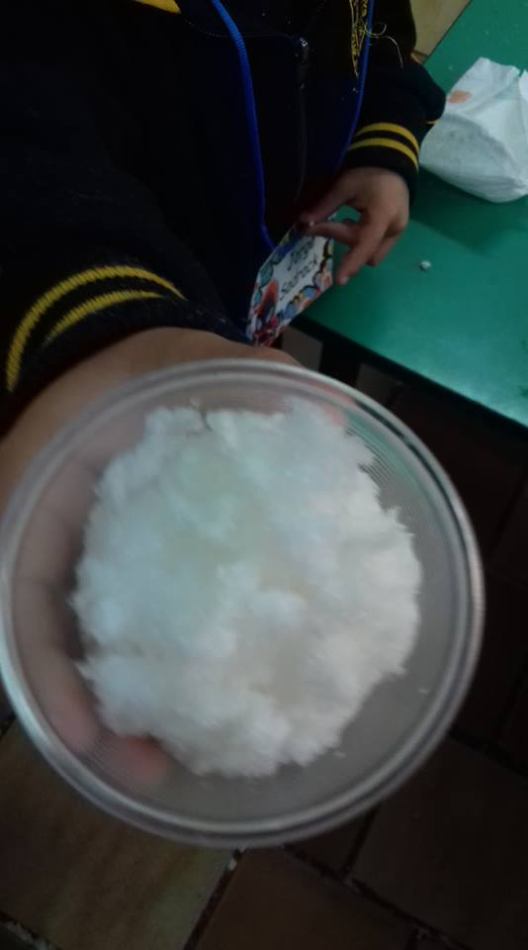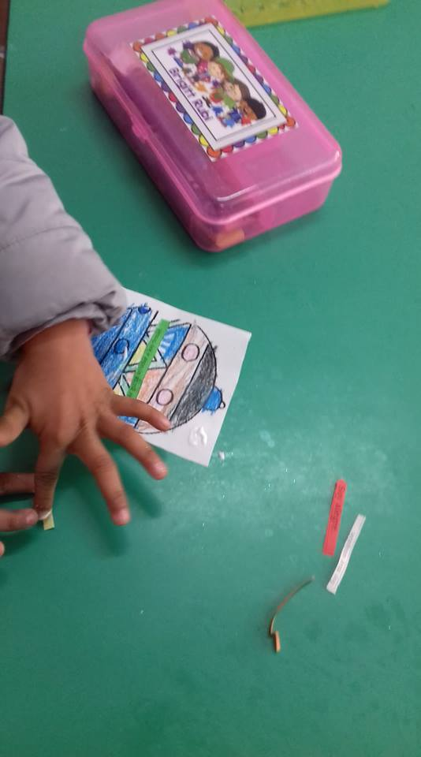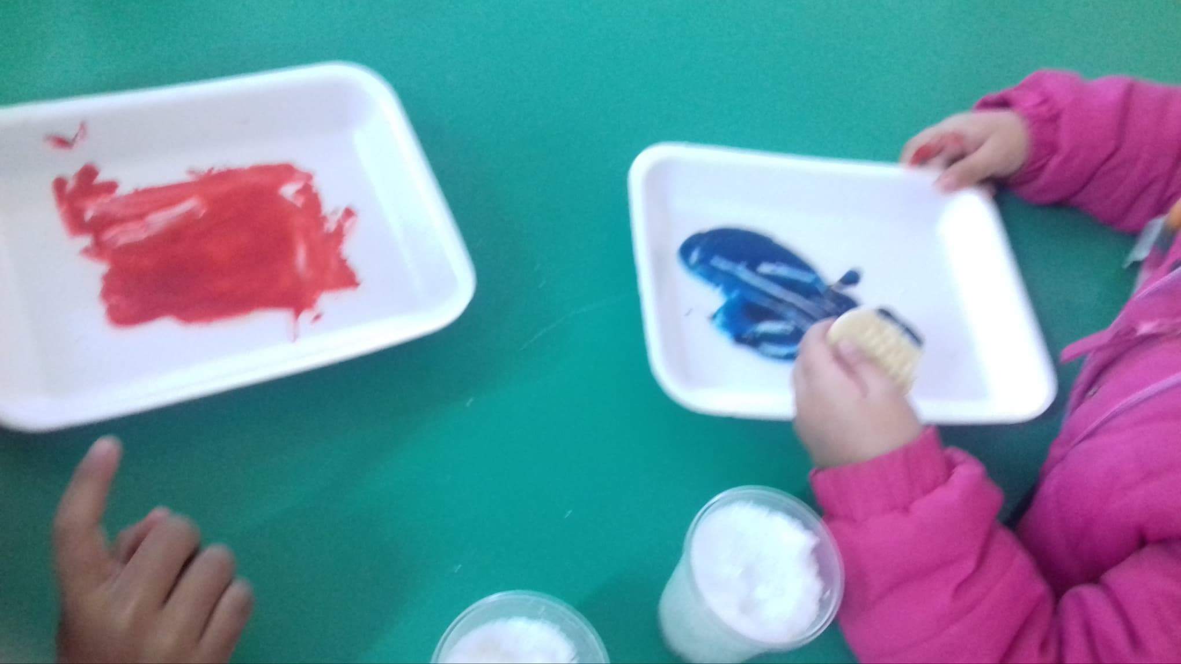

Bibliografía

Duarte. (s.f.). Ambientes de aprendizaje una aproximacion conceptual . En Duarte, Ambientes de aprendizaje una aproximacion conceptual (pág. 8). Revista Ibenoamericana de Eduacion .
publica, S. d. (2017). Aprendizajes clave. En S. d. publica, Aprendizajes clave (pág. 123). Ciudad de Mexico .

Elementos |  |  |  | Criterio de Evaluación | Observaciones
Portada
EN LA PORTADA DEBERÁ IR EL ENCABEZADO (NOMBRE DE LA ESCUELA NORMAL PREESCOLAR) ESCUDO ,ASIGNATURA
_{ALUMNO ,TEMA, FECHA}
Contraportada de la Estrategias didácticas con imagen
DATOS DE IDENTIFICACIÓN DEL JARDÍN DE PRÁCTICA:
NOMBRE, DIRECCIÓN, CLAVE,HORARIO, ZONA ESCOLAR,GRADO ,TOTAL DE ALUMNOS DEL GRUPO DE PRÁCTICA, NOMBRE DE LA EDUCADORA TITULAR DEL GRUPO DE PRÁCTICA,
Introducción
Índice
Fundamentación Teórica de las Estrategias Didácticas
DESARROLLO DEL TEMA DESCRIPCIÓN DETALLADA DE LAS ESTRATEGIAS APLICADAS CUATRO CUARTILLAS
DESDE SU PLANEACIÓN HASTA LA REALIZACIÓN DE LAS ACTIVIDADES
CUADRO COMPARATIVO DE FORTALEZAS, DEBILIDADES Y ÁREAS DE OPORTUNIDAD DE LAS ESTRATEGIAS APLICADAS

Conclusiones y Sugerencias

Anexos y Evidencias
Diseño y creatividad del Informe
Ortografía y redacción

 | Criterios de Evaluación
 | Logrado | L
 | Medianamente logrado | ML
 | En proceso | EP

Considero en la autoevaluación que la competencia profesional no se favoreció porque el documento presenta muchas faltas de ortografía y la redacción no está bien, existe incoherencia entre los párrafos que se escriben para relacionar las ideas. En la evidencia no se demuestra el desarrollo y propósito de los ambientes de aprendizaje porque no cumplí con las suficientes estrategias y adecuaciones en el aula para favorecer un ambiente de confianza y el desarrollo de la autonomía no se logró.
Cumplo con la tipología que está en los criterios de evaluación, pero falta agregar el índice y escribí mal el cuadro comparativo en el aspecto de debilidades son áreas de oportunidad. Las citas y referencias bibliográficas están mal, y los autores que cito no están bien fundamentados y las paráfrasis no tienen un fundamento del todo bien.
Considero que el curso ofreció más lecturas para fundamentar mucho mejor los conceptos de ambientes de aprendizaje y justificar por qué se están realizando esas estrategias, debo de retomar las lecturas que se abordaron en el curso para mejorar y realizar una fundamentación teórica y metodológica.
Las estrategias que desarrollo y aplique en la jornada de práctica favorecieron un poco los ambientes de aprendizaje porque estaría mucho mejor agregar más material didáctico para favorecer los conocimientos y dar solución al problema que se detectó en el aula, los materiales y recursos que diseñe y aplique en el aula son adecuados a las características y necesidades de los niños pero considero que buscar otras estrategias hubieran favorecido más la resolución de problemas y la autonomía en los alumnos.
La intervención docente fue correcta porque establecí la comunicación con los alumnos y promoví un ambiente de aprendizaje afectivo, social y de respeto para fomentar las estrategias y cumplir con los acuerdos que se establecieron en el aula. Los alumnos aprendieron poco a poco a realizar las estrategias, pero falto aplicar o diseñar más estrategias para desarrollar la autonomía y establecer más la confianza.
La reflexión me ayudo a comprender reconocer la importancia del leer la rúbrica con terminación los criterios de evaluación que propone el docente para cumplir con lo que se solicita y mejorar el trabajo escrito al momento de citar, describir y desarrollar para obtener una mejor calificación, más bien reflexionar que se está realizando en la evidencia y como estoy desarrollando las competencias profesionales y mi intervención docente como lo hago y de qué manera y realizar un mejor análisis al escribir y describir con coherencia las estrategias didácticas que aplique para favorecer los ambientes de aprendizaje.
A través de la unidad utiliza estrategias didácticas para promover un ambiente propicio para el aprendizaje, considero que tengo una ponderación del 60% con una equivalencia a 8 en el nivel resolutivo porque diseñe actividades y estrategias para fomentar un ambiente de aprendizaje, pero se presentaron áreas de oportunidad para implementar la estrategia y favorecer los aprendizajes de los alumnos.
Desarrollar la unidad promueve un clima de confianza en el aula que permita desarrollar los conocimientos, habilidades, actitudes y valores con una ponderación del 40%y con una equivalencia a 7 en el nivel receptivo porque se necesita realizar otras actividades para favorecer las necesidades de los alumnos de acuerdo con el contexto y BAP.
En cuanto a la unidad favorece el desarrollo de la autonomía de los alumnos en situaciones de aprendizaje, considero que estoy en el nivel de desempeño autónomo con una ponderación del 80% y con un nivel satisfactorio de 9 porque logre aplicar actividades en la jornada de práctica las cuales desarrollan la autonomía en el alumno, pero también ayude a los alumnos a realizar las actividades y estrategias para favorecer los ambientes de aprendizaje.
Favorecer la unidad establece comunicación eficiente considerando las características del grupo escolar que atiende, considero que tengo una ponderación del 80% en el nivel autónomo con un nivel satisfactorio de 9 porque establezco la comunicación el grupo a través de estrategias didácticas y retomo algunas características del grupo para favorecer los aprendizajes o dar solución a los problemas que se observaron en el contexto.
En la unidad adecua las condiciones físicas en el aula de acuerdo al contexto y las características de los alumnos y el grupo, considero que estoy en el nivel de desempeño autónomo con una ponderación de 80% y en un nivel satisfactorio de 9 porque realice adecuaciones físicas para desarrollar los conocimientos de acuerdo a los intereses y necesidades de los alumnos. Cuando se detectaron los problemas en el contexto realice y planea las estrategias didácticas para favorecer los ambientes del aprendizaje con el uso del material.
Tabla 6
Rúbrica para evaluar evidencia V
Indicadores- Unidades de desempeño de la competencia. | Receptivo.  40% | Resolutivo.  60% | Autónomo.  80% | Estratégico.  100%
Equivalencia numérica del plan de estudios 2012. | Regular 7. | Suficiente 8. | Satisfactorio 9. | Competente 10.
Utiliza estrategias didácticas para promover un ambiente propicio para el aprendizaje. | Diseña y aplica las actividades para favorecer los aprendizajes. | Diseña y aplica las actividades propuestas ,hace falta los recursos para desarrollar los aprendizajes y ambientes de aprendizaje. | Diseña y aplica actividades para favorecer los aprendizajes mediante el uso de recursos. Implementa ambientes de aprendizaje. | Diseña estrategias didácticas y las aplica en actividades usando métodos y recursos para desarrollar la enseñanza- aprendizaje. Favorece un ambiente de aprendizaje con espacio y tiempo para construir los conocimientos, actitudes y valores.
Promueve un clima de confianza en el aula que permita desarrollar los conocimientos, habilidades, actitudes y valores. | Crea el ambiente de seguridad y aplica las actividades para retomar el uso de valores. | Crea un ambiente de seguridad con la aplicación de algunas actividades donde el uso de valores y conocimientos se desarrolla. | Crea el ambiente de confianza a través de actividades para favorecer los conocimientos y valores y se logran los aprendizajes esperados. | Crea e implementa un ambiente de seguridad y confianza para adquirir valores y actitudes a través de actividades e incluirse en la participación social.
Favorece el desarrollo de la autonomía de los alumnos en situaciones de aprendizaje. | Desarrolla las actividades para favorecer los conocimientos esperados. | Desarrolla actividades para indagar la autonomía en el aula. Proporciona ayuda al alumno para hacer y terminar las actividades. | Desarrolla y aplica situaciones de aprendizaje y ayuda a desarrollar la autonomía en el alumno. Ayuda al alumno a realizar las actividades. | Desarrolla y logra aplicar situaciones de aprendizaje logrando planificar acciones para promover y propiciar la autonomía. Orienta al alumno en el desarrollo de actividades.
Establece comunicación eficiente considerando las características del grupo escolar que atiende. | Establece comunicación con los alumnos y aplica actividades. | Establece la comunicación con el grupo, y plantea estrategias didácticas sin considerar las características del grupo. | Establece la comunicación con el grupo escolar, a través de actividades o estrategias didácticas y retoma algunas características del grupo. | Establece comunicación con los alumnos a través de adecuaciones de acuerdo con las necesidades de los alumnos, establece retos y desafíos, y ofrece ayuda de acuerdo con las características del grupo escolar.
Adecua las condiciones físicas en el aula de acuerdo al contexto y las características de los alumnos y el grupo. | Adecua muy poco las condiciones del aula, sin considerar las características del alumno. | Adecua algunas de las condiciones del aula. Retoma características del contexto. | Adecua condiciones físicas del aula de acuerdo con las características del grupo y contexto. | Adecua las condiciones físicas del aula para construir y desarrollar los conocimientos acordes a las características, intereses, necedades y el contexto donde se encuentran los alumnos.

Nota. La rúbrica evalúa la competencia profesional y sus unidades de desempeño en la evidencia V.

En la primera evidencia que correspondiente al curso de educación física obtuve una ponderación del el 68% entre el nivel resolutivo. Al evaluar la evidencia reflexione de las áreas de oportunidad que presento para favorecer los ambientes de aprendizaje, mi intervención docente y como desarrollo la estrategia del circuito motriz. No se alcanza el nivel de la competencia profesional porque falta atender las áreas de oportunidad para cumplir con el desarrollo esperado.
Al realizar el análisis de la evidencia considere los aspectos que solicita el docente para evaluar y me faltan algunos, mejorar en las faltas de ortografía, la redacción, falta desarrollar más los conceptos que propone el autor del libro para explicar los resultados del circuito motriz y detallar más los resultados del circuito de acción motriz. Y cumplir con la tipología que menciona el maestro en formato APA y realizar bien las paráfrasis y citas del autor.
La competencia profesional no se favoreció, falta desarrollar la autonomía de los alumnos a través del circuito motriz y mejorar los ambientes de aprendizaje a través de los métodos y recursos para promover el respeto, establecer mejor los retos y desafíos al momento de implementar la estrategia didáctica.
En la segunda evidencia de la asignatura proyecto de intervención socioeducativa obtuve una ponderación del 72% entre el nivel resolutivo y estratégico. Realice la reflexión de la intervención docente porque al final el proyecto socioeducativo no se logró desarrollar por el confinamiento y suspensión de práctica y no se logró el propósito y objetivo del proyecto para erradicar el problema que se presenta en el contexto, las actividades y estrategias didácticas planeadas no se lograron implementar todas por lo cual detuvo el proceso de la intervención docente y realizar ambientes de aprendizaje no se logró aplicar los métodos, el material y recursos en el aula para favorecer la convivencia y las habilidades sociales en los alumnos, no se desarrolló una relación entre docente y el alumno porque no se desarrollaron las habilidades, actitudes y valores, por lo tanto, esta evidencia en la competencia profesional no se favorece del todo.
Considero que el proyecto de intervención socioeducativa está completo porque cumplo con la lista de cotejo que solicita el docente, pero falto realizar la intervención docente y desarrollar la comunicación y valores en el aula escolar y el contexto. La lista de cotejo que presenta el maestro para evaluar se puede realizar con un cuadro de doble entrar y especificar los logros y desarrollo del proyecto.
Es necesario mejorar en la redacción y escribir bien las citas y paráfrasis de los autores que se mencionan y escriben en el documento.
En la tercera evidencia del curso de optativo prevención de la violencia obtuve un 80% de la ponderación y con un nivel estratégico. Al realizar el análisis de la evidencia mi intervención docente favoreció la comunicación y los aprendizajes que se esperan a través de la secuencia didáctica se logró el propósito de erradicar la violencia, pero me hubiera gustado darle un seguimiento, o realizar un proyecto socioeducativo porque la participación de los alumnos promovió el desarrollo de las emociones.
La competencia profesional se favoreció porque se logró desarrollar un ambiente de aprendizaje de respeto y la secuencia didáctica se implementó por la plataforma Zoom se logró y establecido la comunican entre el docente y el alumno porque se logró un ambiente de confianza para que los alumnos se expresen de forma segura y comenten las diversas cuestiones y experiencias relacionadas con el área de educación socioemocional para prevenir la violencia y se desarrollaron las habilidades sociales, valores y actitudes. El uso de los recursos y materiales favorecieron los ambientes de aprendizaje, pero creo y considero si usar otros materiales se hubiera planificado y obtener mejores resultados al aplicar las actividades de inicio, desarrollo y cierre.
La cuarta evidencia de la asignatura atención educativa para la inclusión tiene una ponderación del 76%, entre un nivel resolutivo y estratégico. Al realizar el análisis y la reflexión falta hacer más material didáctico para favorecer los ambientes de aprendizaje y propiciar el desarrollo de la autonomía, dar la orientación a los alumnos.
En esta evidencia la competencia profesional no se favoreció del todo porque falta realizar más actividades para favorecer la inclusión en las clases virtuales. No existe una relación establecida entre el docente y alumnos porque no se ven presencialmente y la única comunicación que se tiene con los alumnos es por las clases virtuales y buscar más estrategias para obtener más datos del contexto y los alumnos para conocer su ambiente escolar, el desarrollo del hogar y las actitudes y valores del alumno para planear otras estrategias de acuerdo con otras necesidades.
En la quinta evidencia de la asignatura ambientes de aprendizaje el promedio fue de un 68% entre un nivel receptivo y estratégico, considero que se desarrolló en brevedad la competencia profesional porque realice los ambientes de aprendizaje en el aula escolar, pero falta implementar más estrategias o materiales didácticos y llamativos para los alumnos. No cumplo con algunos requisitos que menciona el docente en la rúbrica, presento muchas faltas de ortografía.
Falta dar un mejor desarrollo a las actividades que se abordan y explican en el documento y agregar las fotografías por estrategia para demostrar la evidencia de que las apliqué y favorecí los ambientes de aprendizaje con material didáctico.
En la unidad de desempeño utiliza estrategias didácticas para promover un ambiente propicio para el aprendizaje se obtuvo una ponderación del 76% entre el nivel resolutivo y autónomo. En las evidencias se demuestra el uso y desarrollo de los resultados al aplicar y planear estrategias didácticas para favorecer los aprendizajes esperados a través de materiales, recursos para propiciar los ambientes de aprendizajes. Falto dar más el uso de los materiales y recursos para desarrollar más los aprendizajes esperados.
En la unidad de desempeño promueve un clima de confianza en el aula que permita desarrollar los conocimientos, habilidades, actitudes y valores. La ponderación que se obtuvo en esta unidad fue de un 68% en el nivel de desempeño resolutivo porque falto realizar más secuencias didácticas para desarrollar un ambiente de aprendizaje donde el alumno interactúe más con sus compañeros para realizar la integración social.
La unidad de desempeño favorece el desarrollo de la autonomía de los alumnos en situaciones de aprendizaje obtuve una ponderación del 68% en el nivel de desempleo resolutivo, consideró que se obtuve esa ponderación porque logré aplicar actividades y situaciones didácticas para indagar la autonomía en el alumno, pero no se favoreció del todo el desarrollo de la autonomía porque falta más favorecer los tres momentos de las actividades que se tienen planeadas.
La unidad de desempeño establece comunicación eficiente considerando las características del grupo escolar que atiende. La ponderación que se obtuve fue de un 84% en el nivel de desempeño autónomo, considero que obtuve esta ponderación porque establecí la comunicación con el grupo y realicé él diseñó de las actividades y situaciones didácticas de acuerdo a las características del grupo y el contexto para desarrollar los conocimientos, habilidades y valores.
En la unidad de la competencia adecua las condiciones físicas en el aula de acuerdo al contexto y las características de los alumnos y el grupo con la ponderación del 78% ubicada en el nivel de desempeño resolutivo. En esta unidad falto de favorecer más el material didáctico que se usa y aplica para las secuencias didácticas o estrategias y lograr los contenidos desarrollados y obtener mejores resultados en la evaluación y cierre de las actividades planeadas. El uso del material fue con base a las características de los alumnos, escolares y contexto de acuerdo con los resultados y descripciones que se realizaron al principio para conocer al grupo, y alumnos.
En la primera evidencia me ayuda a desarrollar la competencia profesional porque logre generar ambientes formativos a través de una estrategia didáctica de educación física y desarrollar los contenidos que se abordaron en la secuencia didáctica. Al buscar otras estrategias que ayudan a promover los aprendizajes, y me hizo reflexionar la importancia de la educación física en preescolar porque se promueven las habilidades y motricidad gruesa y la imagen corporal.
Dentro de la segunda evidencia me ayudo a desarrollar un proyecto socioeducativo para desarrollar la autonomía y a través de actividades usar recursos, materiales y establecer comunicación con el alumno y realizar un clima de confianza, promover el uso de los valores, habilidades y actitudes que ayude el niño a socializar, favorecer un ambiente de respeto y comunicación esto ayuda a favorecer la competencia profesional.
Realizando la reflexión de la tercera evidencia ayuda a favorecer en la competencia profesional porque se crearon ambientes de aprendizaje para fomentar valores, la participación social a través de una secuencia didáctica, mi intervención favoreció mucho para obtener resultados para desarrollar el aprendizaje esperado y favorecer la autonomía porque ellos mismos toman las decisiones al momento de participar.
Al realizar la evidencia cuatro favoreció la competencia profesional al desarrollar y aplicar dos secuencias didácticas para atender las necesidades de los alumnos de acuerdo con el contexto social, educativo y familiar y se favorecieron los ambientes de aprendizaje porque use recursos y materiales.
En la quinta evidencia se favoreció la competencia al desarrollar y promover estrategias didácticas para atender las necesidades del grupo y los problemas que se observaron y requieren solución. La flexión del uso de materiales y analizar el sustento teórico del curso ayuda a diseñar y planear los ambientes de aprendizaje para promover el respeto, comunicación dentro del aula y los alumnos desarrollen las habilidades sociales, obtener mejores resultados en los conocimientos.
En la evidencia uno se necesita mejorar en la redacción, faltas de ortografía y especificar más los momentos de mi intervención docente y como los alumnos tuvieron esa socialización entre ellos mismos al realizar el circuito de acción motriz. También retomar lo que menciona el autor sobre las teorías de cómo desarrollar la educación física en los alumnos. En algún futuro al escribir la evaluación de alguna estrategia ser más precisa y obtener evidencias de las acciones y resultados en los alumnos.
En la evidencia dos me falto describir más la evaluación de los alumnos al aplicar las actividades. La evidencia del proyecto socioeducativo no se logró implementar debido al confinamiento de la pandemia Covid-19 y se hubiera aplicado el proyecto, creo que si alcanzase los propósitos y objetivos para dar solución al problema y favorecer los ambientes de aprendizaje para promover los valores y habilidades dentro del aula.
Al ejercer mi profesión docente debo de retomar el diario de campo para escribir las características y sucesos del proyecto socioeducativo para obtener más parámetros.
Dentro de la evidencia tres presento áreas de oportunidad en los materiales didácticos y buscar otras estrategias para que sean llamativas a los alumnos y logren realizar la actividad. En un futuro espero realizar y diseñar materiales didácticos para que los alumnos realicen más reflexión de los aprendizajes y contenidos que se abordan.
Al aplicar la secuencia didáctica si los materiales y recursos hubieran obtenido un mejor diseño y aplicación los resultados mejorarían.
Favorecer la evidencia cuatro se requiere usar más estrategias para dar una mejor atención a los alumnos., conocer y buscar más estrategias para obtener datos del contexto donde el alumno se encuentra y diseñar actividades favoreciendo la inclusión.
En cuanto a la quinta evidencia al escribir y redactar los resultados de las estrategias se hubiera obtenido una mejor calificación y cumplir con los indicadores y criterios de evaluación, al escribir la evidencia falta hacer un análisis del texto y obtener atención en la redacción y faltas de ortografía.
Al realizar la reflexión de los resultados de la competencia profesional y sus unidades analicé los logros, en las secuencias didácticas se contempló el contexto donde se sitúa el alumno para favorecer algunas áreas de oportunidad o buscar diferentes estrategias para solucionar los problemas. En la unidad de desempeño establece comunicación eficiente considerando las características del grupo escolar que atiende se obtiene un 84% por lo cual es un logro para favorecer las necesidades del grupo y desarrollar los valores, estrategias, habilidades y aprendizajes esperados dentro del aula y radicar las BAP para favorecer los saberes y conocimientos a través de la enseñanza por mi parte. Al obtener el contexto me di cuenta de que es importante y obtengo la recaudación de datos indispensables para realizar las adecuaciones necesarias del alumno para obtener mejores resultados y favorecer las habilidades de los alumnos.
Los ambientes de aprendizaje son muy importantes en el aula porque favorece los aprendizajes esperados, contenidos y lograr una confianza y comunicación entre el docente y el alumno. Los recursos y materiales favorecen los contenidos de las secuencias didácticas, y logré retomar las características de los alumnos y el contexto es otro logro que percibí a través del análisis para la elaboración del portafolio porque en la reflexión obtengo un desarrollo favorecido en la competencia adecua las condiciones físicas en el aula de acuerdo al contexto y las características de los alumnos y el grupo con una ponderación del 78% . La importancia de retomar el diagnóstico fue importante para mí al realizar los ambientes de aprendizaje al impartir la clase el material y los recursos ayudando a desarrollar los aprendizajes esperados.
Algunas áreas de oportunidad que presento en la competencia son el promover más el aprendizaje autónomo, no se favoreció porque hace falta realizar más actividades y estrategias didácticas donde los alumnos realicen las actividades enfocadas en restos, buscar la resolución los a problemas para favorecer la autonomía en los alumnos donde el mismo busque las respuestas para desarrollar los conocimientos y habilidades.
Considero que una fortaleza en la competencia profesional es el diseño de las secuencias didácticas porque las diseño con anticipación y realizo lo que indican los planes y programas de educación básica, empezando por contexto del diagnóstico y las necesidades de los alumnos porque ayuda a favorecer los conocimientos y las evaluaciones.
Un reto al desempeñar y aplicar las competencias es atender las necesidades de cada alumno, por lo que se deben de contemplar las diferentes estrategias didácticas y aborde de contenidos para atender las necesidades y dar solución a los problemas en diferente contexto.

Conclusiones
Los logros que presento a través de esta competencia fue el realizar y diseñar las diferentes situaciones de aprendizaje en diferente momento usando los materiales y recursos para propiciar mejor los ambientes de aprendizaje.
Otro logro dentro de la competencia fue realizar el análisis del contexto para detectar las diversas situaciones en el aula de clases aplicando diversos instrumentos como las entrevistas, cuestionarios, retomar las anotaciones del diario y las evaluaciones de los alumnos para detectar los problemas que impide el desarrollo del aprendizaje del alumno. El de la competencia favorece la unidad de desempeño utiliza estrategias didácticas para promover un ambiente propicio para el aprendizaje.
Al realizar el análisis del contexto es importante porque se diseñan y planean las actividades de acuerdo con las necesidades de los alumnos. La unidad de la competencia que se favoreció es adecua las condiciones físicas en el aula de acuerdo al contexto y las características de los alumnos y el grupo, porque durante la reflexión de las evidencias se percibió que las adecuaciones, diseño y aplicación de las actividades fue con base al análisis y reflexión del contexto donde se sitúa el jardín de niños, es una fortaleza detectar las áreas de oportunidad, problemas, entre otros factores más, es importante porque también al implementar diseñar las diversas estrategias y ambientes de aprendizaje se retoman los resultados y análisis del contexto.
En la unidad de la competencia establece comunicación eficiente considerando las características del grupo escolar que atiende, se favorece y existe áreas de oportunidad. Los ambientes de aprendizaje fue una fortaleza porque desarrollo y promoví un respeto entre el alumno y maestro y el desarrollo de la comunicación al cuestionarlo y obtener un espacio de confianza para desarrollar y concluir las actividades. El uso del tiempo, materiales y recursos fue una fortaleza para promover los aprendizajes, pero también fue área de oportunidad porque falto adecuar más los materiales y desarrollar y usar los recursos didácticos para favorecer el contenido que se está abordando.
Considero que los aspectos en este trabajo ayudan a mi competencia profesional a realizar un mejor análisis de las evidencias, el diseño y planeación de diversas actividades y estrategias didácticas que se van desarrollaron y aplicaron en las jornadas de practica o fue una evidencia, al realizar la reflexión de cada análisis, logre observar las faltas de ortografía, redacción, y también es un área de oportunidad que debo mejorar porque a lo largo de mi trayecto profesional se va a realizar.
Los logros dentro de la competencia profesional son importantes porque analizo y reflexiono el avance de las habilidades, conocimientos y capacidades que se aprendió y desarrollo a lo largo de los ochos semestres.
El logro importante que se desarrolló en la competencia es realizar el análisis del contexto cómo se mencionó anteriormente. Al realizar la reflexión al favorecer y establecer la comunicación se convierte en fortaleza porque se logaron desarrollar las actividades y desarrollar los aprendizajes esperados y objetivos, y las estrategias se lograron implementar. La comunicación es importante porque también se van cubriendo las áreas de oportunidad y se da solución a los problemas que se detectan en el aula o las BAP.
Es importante también el desarrollo de la autonomía por lo cual considero un área de oportunidad y debo de considerarlo a lo largo de mi trayecto profesional la importancia de retomar las acciones y estrategias didácticas para el desarrollo de la autonomía.
Al implementar la autonomía dentro del aula de clases es importante porque los alumnos al promover las actividades desarrollan habilidades, es importante desarrollar y diseñar las secuencias de aprendizaje cómo en diversas evidencias que se evaluaron. Espero mejorar en esa área de oportunidad para orientar al alumno en las actividades y no realizar las actividades por los alumnos.
A través de las experiencias se detectan las áreas de oportunidad y fortalezas, debo de mejorar al realizar las actividades y diseñar los materiales y recursos didácticos para favorecer los aprendizajes, también reforzar las fortalezas dentro de la práctica educativa como el análisis del contexto para adecuar el salón de clases.
Los materiales y recursos didácticos deben estar adecuados de acuerdo con las características y necesidades que se detectaron en el contexto, es importante cubrir esta área de oportunidad para desarrollar los aprendizajes esperados y las secuencias de actividades.
La competencia profesional se favoreció en un 78% por lo cual faltan desarrollar más estrategias y mejorías en la práctica educativa. El porcentaje se obtuvo de acuerdo con los promedios de cada evidencia y unidades de la competencia.
Al terminar el diseño de la rúbrica y realizar el análisis y reflexión ayudo a obtener una consideración de la práctica educativa en otras evidencias que a lo largo de los 8 semestres se realizaron cómo lo es en la evidencia de cuarto semestre en el curso desarrollo de competencias lingüísticas (Anexo 3), porque al leer otra vez la evidencia logre detectar las áreas de oportunidad y fortalezas y en el trayecto profesional se logra realizar el análisis y la reflexión para mejorar y fortalecer los aportes en el trabajo.

Referencias
Booth y Ainscow (2000). Enfoque sobre la inclusión en el índice, Bristol UK: Centre for Studies on Inclusive Education (CSIE)
Grande- Fariñas y González-Noriega M.M. (2015). La educación inclusiva en la educación infantil: propuestas basadas en la evidencia. Tendencias pedagógicas. Tendencias Pedagógicas, 26(7), 145-162. Recuperado de: https://cutt.ly/MnowstD
Diario Oficial de la Federación (2012). Acuerdo número 650 por el que se establece el Plan de Estudios para la Formación de Maestros de Educación Preescolar Recuperado de: https://cutt.ly/9b2XaJC
Diario Oficial de la Federación (2014). Acuerdo número 04/05/14 por el que se establecen criterios y lineamientos de evaluación y acreditación del aprendizaje para las licenciaturas de formación de maestros de educación preescolar, preescolar intercultural bilingüe, primaria y primaria intercultural bilingüe, Plan de Estudios 2012. Recuperado de: https://cutt.ly/rb2ZRG0
Pérez-Pérez, C., Escámez - Sánchez, J., García- López, R., Sanz-Ponce, R. y López- Francés, I. (2014). La acción educativa social: Nuevos planteamientos. Revista de la Facultad de Educación, 17(1), 370-371. Recuperado de: https://cutt.ly/Tb2Xn9m
Sánchez -Martínez, Aguilar -Venegas, Martínez -Durán y Sánchez- Ríos. (2020). Estrategias didácticas en entornos de aprendizaje enriquecidos con tecnología. Ciudad de México: CBS Editorial
Secretaria de Educación Pública. (2011). Programa de Estudios 2011. Guía para la educadora. Educación Básica. Preescolar. México: SEP
Secretaría de Educación Pública. (2017). Aprendizajes Clave para la Educación Integral. México: SEP
Tobón S. (2010). SECUENCIAS DIDÁCTICAS: APRENDIZAJE Y EVALUACIÓN DE COMPETENCIAS. Edo. de México: Pearson Educación de México, S.A. de C.V
Tobón, S. (2017). Evaluación socioformativa. Estrategias e instrumentos. Mount Dora (USA): Kresearch
Vargas-Leyva M. R.(2010). Diseño curricular por competencias. Cuauhtémoc: Pearson Educación de México, S.A. de C.V
Zabala- Arnaur.(2008). 11 Ideas Clave. Cómo aprender y enseñar competencias. Barcelona: Editorial GRAÓ, de IRIF, S. L

Anexos
Anexo 1, p. 7. Concepto del saber ser, saber hacer, y saber conocer propuestas por Tobón (2010, p.72).
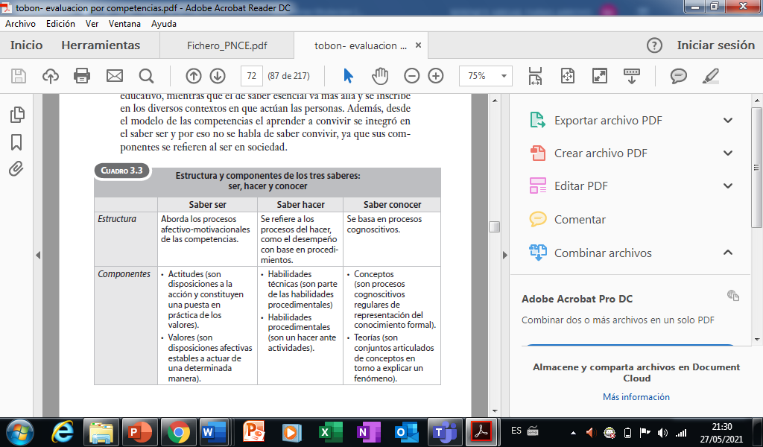
.
Anexo 3, p. 7. Rúbrica propuesta por el autor Tóbon (2017, p.96)
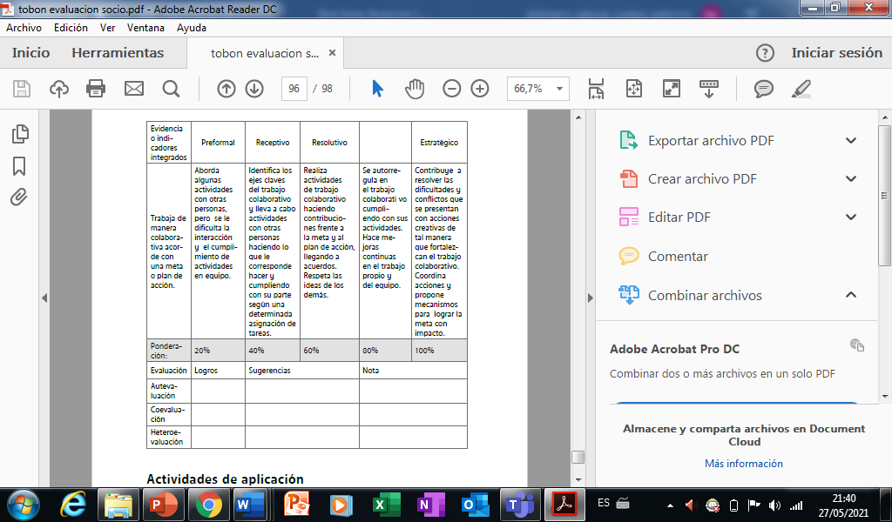
Anexo 3, p. 151. Evidencia donde se realiza la reflexión después de evaluar las evidencias de aprendizaje en el portafolio de evidencias.


Curso: Desarrollo de Competencias Lingüísticas
Cuarto semestre, Sección A y B.
Maestra: Angélica María Rocca Valdés

Evidencia Global.

COMPETENCIA:
• Reconoce las prácticas sociales del lenguaje para diseñar propuestas didácticas que fortalezcan el desarrollo de las competencias lingüísticas y comunicativas de los alumnos.
• Aplica estrategias didácticas para el desarrollo de las competencias lingüísticas y comunicativas de los alumnos.

ENSAYO. Desarrollo de las actividades aplicadas en la jornada de practica.

Nombre de la Alumna: Berenice Abigail Farias Arroyo. No. de lista: 5.

A continuación, se presenta las descripciones de las actividades aplicadas y relacionadas con el campo de formación académica de lenguaje.
Para iniciar la secuencia didáctica explorando Coahuila se les llevo un rompecabezas sobre la flora y fauna de Coahuila para saber los conocimientos que tienen acerca de estos temas.
En el inicio se les cuestiono acerca sobre que saben de las plantas para esto se les entrego material para hacer un rompecabezas. Los niños no saben lo que es flora y fauna pero si saben lo que son las animales y plantas, mencionaron ejemplos.
En el desarrollo se les cuestiono si saben sobre las plantas y animales que hay en Coahuila, donde nos encontramos, y realizaron el rompecabezas para cuestionarlos sobre lo que saben de estos.
Se les explico el concepto de lo que son la flora y fauna, se les indico que dieran ejemplos, y describieran las imágenes de los rompecabezas que formaron.
Para el cierre se les cuestiono sobre que es la flora y fauna para ellos, como lo relacionan, donde podemos encontrarlos.
Al momento de implementar la estrategia de resolución de problemas se les aplico una actividad el aro.
Para las preguntas sobre los saberes previo se les cuestiono que es un problema, como resuelven los problemas, los alumnos menos de la mitad tienen detectado lo que significa un problema.
En el desarrollo se les dio la instrucción que deben de sostener sus manos sin soltarlas para pasar el aro. Al principio de la actividad no lograron hacerlo porque siempre se soltaban de las manos ya después de varias veces de intentarlo fueron entendiendo como realizarlo, buscaban toda la manera de como pasarse el aro y solo una alumna lo logro de la manera más fácil.
Para el cierre se les cuestiono como solucionaron pasarse el aro, que estaban haciendo, como la alumna descubrió la solución, que realizaron, y como la alumna dio instrucciones para pasarse el aro, daban su opinión acerca que complicado fue para ellos realizar esta actividad.
En el momento del desarrollo de la situación didáctica se realizó una actividad de la Sierra de zapaliname para que conozcan el entorno donde viven, la importancia que es cuidar el medio ambiente, y que zonas importantes se encuentran en Saltillo.
En el inicio se les cuestiono que es la sierra zapaliname, donde se encuentra, que se encuentra en esa sierra, que se imaginan que es, como es.
Los alumnos no tienen saberes sobre la sierra de zapaliname, entonces fui dando la explicación de lo que es, donde se encuentra, que animales habitan en esa sierra. Mediante fui explicando les pedí que describieran las imágenes de la sierra de zapaliname pero me di cuenta que no saben el concepto de la palabra describir, entonces los fui cuestionando sobre que colores ven la imagen, que observan en la imágenes, que forma tiene.
Dieron su opinión del porque es importante la sierra de zapaliname y que propuestas dan para cuidar áreas importantes de Saltillo.
Para el cierre cuestioné a los niños sobre donde se encuentra esta sierra, que animales habitan, la importancia tiene la sierra., a los alumnos para escuchar su opinión acerca de la explicación y la que yo les di.
Realice una actividad sobre la fotosíntesis mediante una rima acerca de ese tema se explicó el proceso de la fotosíntesis mediante apoyo visual fueron aprendiéndose la canción.
En el inicio se les cuestiono que es la fotosíntesis, que se imaginen por palabra fotosíntesis.
En el desarrollo escucharon la explicación sobre el proceso de la fotosíntesis mientras observaron la imagen que les lleve de su proceso.
Después les mostré una rima sobre el proceso de la fotosíntesis y su importancia, la fuimos repitiendo varias veces. Me llamo mucho la atención porque todos repetían la rima, les gustó mucho, todos estaban poniendo atención.
Para el cierre se les cuestiono sobre el proceso de la fotosíntesis, varios niños detectaron lo que dice la rima y lo empezaron a mencionar el proceso y su importancia. Mediante la rima se aprendieron el proceso y ellos me lo explicaron a mí.
En la actividad de cierre para la secuencia didáctica explorando Coahuila se realizó una actividad sobre la fauna de Coahuila.
El inicio se les cuestiona si saben lo que es la fauna, donde se encuentra la fauna, que se imaginan por la palabra fauna, después se les entrego un memorama sobre la fauna de Coahuila.
En el desarrollo se les cuestiono que observaron en las imágenes, realizaron el memorama y conforma iban descubriendo las imágenes se les daba la explicación sobre la fauna de Coahuila y se les cuestionaba sobren la descripción de las imágenes, en donde han visto la fauna, que es.
En el cierre se les cuestiono sobre el porque es importante cuidar la fauna, en donde se ubica la fauna en Coahuila.
Para una actividad de inicio con la situación didáctica los dinosaurios se les entrego un memorama en la actividad ¿Qué sabes sobre los dinosaurios? Es una introducción para obtener los aprendizajes que saben hacer ca de la situación didáctica.
Para iniciar se les cuestiono ¿Qué son los dinosaurios?, ¿Dónde viven los dinosaurios?,¿los dinosaurios están vivos o muertos?.
Al momento del desarrollo jugaron con el memorama y se les cuestiono sobre ¿Cómo están los dinosaurios?, ¿en dónde se encuentran los dinosaurios?, ¿Qué nombres saben de los dinosaurios?, al momento de que jugaron al memorama se les dio una explicación sobre los dinosaurios.
Al cierre se les cuestiono ¿Cómo son los dinosaurios?, ¿Por qué creen que se extinguieron?.
Para finalizar con la situación didáctica dinosaurios se realizó una actividad ¿Cómo se extinguieron los dinosaurios?.
Unos días antes se les solicito a los alumnos que investigaron sobre cómo se extinguieron los dinosaurios porque se fueron aprendiendo una canción sobre la extinción de los dinosaurios.
En el inicio se les cuestiono sobre como creen que se extinguieron los dinosaurios, algunos de los alumnos ya me iban explicando la información que consultaron.
Al momento del desarrollo se les solicitaba a los alumnos a pasar al frente para que expongan la información consultada, cada alumno que llevo la tarea expuso.
Para el cierre llegamos a la una conclusión sobre como se extinguieron los dinosaurios se les cuestiono ¿Qué pasaría si no se hubieran extinguido los dinosaurios?, los alumnos daban diferentes opiniones.

RUBRICA
ENSAYO
COMPETENCIA  • Reconoce las prácticas sociales del lenguaje para diseñar propuestas didácticas que fortalezcan el desarrollo de las competencias lingüísticas y comunicativas de los alumnos.  • Aplica estrategias didácticas para el desarrollo de las competencias lingüísticas y comunicativas de los alumnos. |  |  |  | PROBLEMA  Plantea y sustenta de manera organizada sus ideas, argumentándolas, tomando una postura crítica al analizar de manera analítica las diversas propuestas didácticas aplicadas dentro de su jornada de práctica educativa, en un grupo de educación preescolar.
REFEFRENTES  evidencia: ENSAYO  criterio:  *Plantea de manera organizada sus ideas | PREFORMAL  Muestra un listado de ideas generales sobre la temática | RECEPTIVO  Muestra contenidos temáticos organizados en un esquema gráfico | RESOLUTIVO  Muestra contenidos temáticos y los relaciona con una situación de forma coherente |  | AUTONOMO  Muestra contenidos temáticos y los argumenta, clasifica, y relaciona con sus experiencias y el entorno que le rodea | ESTRATÉGICO  Muestra contenidos temáticos y los relaciona con aspectos personales, sociales y confrontándolo con la práctica real en el contexto educativo.
VALOR: | 60% | 70% | 80% |  | 90% | 100%
EVALUACIÓN | LOGROS | NOTA |  |  | ACCIONES PARA MEJORAR:

